**TRƯỜNG ĐẠI HỌC KỸ THUẬT - CÔNG NGHỆ CẦN THƠ**

**KHOA CÔNG NGHỆ THÔNG TIN**



**TIỂU LUẬN TỐT NGHIỆP ĐẠI HỌC**

**XÂY DỰNG HỆ THỐNG QUẢN LÝ GIAO VẬN**

**CHO CÔNG TY VẬN CHUYỂN HÀNG HOÁ**

**CÁN BỘ HƯỚNG DẪN** **SINH VIÊN THỰC HIỆN**

ThS. Đặng Trung Tín Hà Việt Tùng - 1700188

Ngành: Kỹ thuật phần mềm - 2017

**Cần Thơ - 2021**

# **LỜI CAM ĐOAN**

Tôi: Hà Việt Tùng

Xin cam đoan tiểu luận này là công trình nghiên cứu của riêng em và được sự hướng dẫn của thầy Đặng Trung Tín. Các nội dung nghiên cứu, kết quả trong đề tài này là trung thực và chưa công bố dưới bất kỳ hình thức nào trước đây. Những số liệu trong các bảng biểu, hình ảnh phục vụ cho việc phân tích, nhận xét, đánh giá được chính em thu thập từ các nguồn khác nhau và có ghi rõ trong phần tài liệu tham khảo.

Nếu phát hiện có bất kỳ sự gian lận nào em xin hoàn toàn chịu trách nhiệm về nội dung tiểu luận của mình.

Cần Thơ, ngày …. Tháng … năm 2021

Sinh viên thực hiện

Hà Việt Tùng

# **LỜI CẢM ƠN**

Trong suốt thời gian học tập tại trường Đại Học Kỹ Thuật – Công Nghệ Cần Thơ, tuy không phải là quá dài nhưng với tấm lòng với sự tận tâm của quý thầy cô trong suốt khoảng thời gian học tập tại trường đã trang bị cho em những kiến thức quý báu, giúp em có một nền tảng kiến thức để hoàn thành đề tài này.

Với tấm lòng biết ơn vô cùng sâu sắc, em xin gửi lời cảm ơn chân thành đến quá Thầy Cô của trường Đại Học Kỹ Thuật – Công Nghệ Cần Thơ đã dùng những tri thức và tâm huyết của mình để có thể truyền đạt cho em vốn kiến thức quý báu. Đặc biệt, em xin chân thành cám ơn sâu sắc đến thầy Đặng Trung Tín đã tận tâm hướng dẫn, giúp đỡ em có những định hướng đúng đắn trong quá trình thực hiện đề tài. Giúp em có thể nhìn ra được những ưu khuyết điểm của đề tài và từng bước khắc phục để có kết quả tốt nhất. Cuối cùng, em xin gửi lời cảm ơn đến gia đình, bạn bè trong suốt quá trình thực hiện tiểu luận tốt nghiệp cũng như trong suốt quá trình học tập vừa qua.

Mặc dù em đã cố gắng hoàn thành Tiểu luận tốt nghiệp trong phạm vi và khả năng cho phép nhưng do điều kiện và vốn kiến thức còn hạn chế nên tiểu luận này không thể tránh được nhiều thiếu sót. Vì vậy em rất mong nhận được sự thông cảm và tận tình đóng góp ý kiến của quý thầy cô và các bạn.

*Em xin chân thành cảm ơn!*

# **NHẬN XÉT CỦA GIẢNG VIÊN HƯỚNG DẪN**

|  |  |  |
| --- | --- | --- |
| Tên đề tài: | Xây dựng hệ thống quản lý giao vận cho công ty vận chuyển hàng hoá. | |
| Tên SVTH: | Hà Việt Tùng | MSSV: 1700188 |
| Họ và tên GVHD: | ThS. Đặng Trung Tín |  |

……………………………………………………………………………………………………………………………………………………………………………………………………………………………………………………………………………………………………………………………………………………………………………..……………………………………………………………………………………………………………………………………………………………………………………………..……………………………………………………………………………………………………………………………………………………………………………………………..……………………………………………………………………………………………………………………………………………………………………………………………..……………………………………………………………………………………………………………………………………………………………………………………………..……………………………………………………………………………………………………………………………………………………………………………………………..………………………………………………………………………………………………………………………………………………………………………………………………………………………………………………………………………………………………………………………………………………………………………

|  |  |
| --- | --- |
|  | Cần Thơ, ngày . . .tháng . . . năm 2021 |
|  | Giảng viên hướng dẫn |
|  |  |

# **NHẬN XÉT CỦA GIẢNG VIÊN PHẢN BIỆN**

|  |  |  |
| --- | --- | --- |
| Tên đề tài: | Xây dựng hệ thống quản lý giao vận cho công ty vận chuyển hàng hoá. | |
| Tên SVTH: | Hà Việt Tùng | MSSV: 1700188 |
| Họ và tên GVPB: | …………………………………………. |  |

……………………………………………………………………………………….……………………………………………………………………………………….……………..………………………………………………………………………………………………………………………………………………………………….…………………………..…………………………………………………………………………………………………………………………………………………….………………………………………..……………………………………………………………………………………………………………………………………………………………………………………………..………………………………………………………………………………………………………………………….…………………………………………………………………..…………………………………………………………………………………………………………….………………………………………………………………………………..……………………………………………………………………………………………….……………………………………………………………………………………….…….………………….……………………………………………………………………………………………………………………………………………………….……………………………………………………………………………………….……………………………………………………………………………………….……………………………………………………………………………………….

|  |  |
| --- | --- |
|  | Cần Thơ, ngày . . .tháng . . . năm 2021 |
|  | Giảng viên phản biện |
|  |  |

# **NHẬN XÉT CỦA HỘI ĐỒNG ĐÁNH GIÁ TIỂU LUẬN**

|  |  |  |
| --- | --- | --- |
| Tên đề tài: | Xây dựng hệ thống quản lý giao vận cho công ty vận chuyển hàng hoá. | |
| Tên SVTH: | Hà Việt Tùng | MSSV: 1700188 |
| Họ và tên Hội đồng đánh giá tiểu luận:   1. ………………………………………………………… 2. ………………………………………………………… 3. ………………………………………………………… 4. ………………………………………………………… | |  |

……………………………………………………………………………………….………………………………………………………………………………………..……………..………………………………………………………………………………………………………………………………………………………………….…………………………..……………………………………………………………………………………………………………………………………………………..………………………………………..………………………………………………………………………………………………………………………………………..……………………………………………………..…………………………………………………………………………………………………………………………..…………………………………………………………………..……………………………………………………………………………………………………………..………………………………………………………………………………..……………………………………………………………………………………………….……………………………………………………………………………………..…………………………………………………………………………………………..

|  |  |
| --- | --- |
|  | Cần Thơ, ngày . . .tháng . . . năm 2021 |
|  | Hội đồng phản biện |

**MỤC LỤC**

LỜI CAM ĐOAN i

LỜI CẢM ƠN ii

NHẬN XÉT CỦA GIẢNG VIÊN HƯỚNG DẪN iii

NHẬN XÉT CỦA GIẢNG VIÊN PHẢN BIỆN iv

NHẬN XÉT CỦA HỘI ĐỒNG ĐÁNH GIÁ TIỂU LUẬN v

BẢNG DANH TỪ VIẾT TẮT xi

LỜI MỞ ĐẦU 1

CHƯƠNG 1: TỔNG QUAN VỀ ĐỀ TÀI 2

**1.1.** **Lý do chọn đề tài** 2

**1.2.** **Mục tiêu và đối tượng nghiên cứu** 2

**1.3.** **Phạm vi nghiên cứu** 3

**1.4.** **Ý nghĩa lý luận và thực tiễn của đề tài** 3

CHƯƠNG 2: CƠ SỞ LÝ THUYẾT 4

**2.1.** **Công nghệ Web** 4

**2.2.** **Kiến trúc RESTful** 6

**2.3.** **Backend Web** 8

**2.4.** **Frontend Web** 10

**2.5.** **Ngôn ngữ phát triển** 11

**2.6.** **Framework và thư viện hỗ trợ** 16

**2.7.** **Hệ quản trị cơ sở dữ liệu** 19

**2.8.** **Công cụ hỗ trợ xây dựng hệ thống** 20

**2.9.** **Mô hình 3 lớp** 23

CHƯƠNG 3: PHÂN TÍCH THIẾT KẾ HỆ THỐNG 25

**3.1. Công việc đã thực hiện.** 25

**3.2.**  **Mô tả bài toán.** 26

**3.3. Phân tích yêu cầu hệ thống** 27

**3.4.** **Sơ đồ phân rã chức năng** 28

**3.5.** **Mô tả chức năng hệ thống** 29

**3.6.** **Sơ đồ quan hệ thực thể trong hệ thống** 32

**3.7.** **Sơ đồ luồng dữ liệu** 38

CHƯƠNG 4: KẾT QUẢ THỰC HIỆN 39

**4.1.**  **Trang quản trị và chức năng** 39

**4.2.** **Trang người dùng** 68

CHƯƠNG 5: TỔNG KẾT 69

# **MỤC LỤC HÌNH**

**Hình** 2.1 Công nghệ Web 4

**Hình** 2.2 Kiến trúc RESTful 6

**Hình** 2.3 Tương tác Backend 8

**Hình** 2.4 Nút ấn trong ví dụ 9

**Hình** 2.5 Biểu tượng ngôn ngữ Frontend 10

**Hình** 2.6 Biểu tượng HTML 11

**Hình** 2.7 Biểu tượng CSS 12

**Hình** 2.8 Biểu tượng Java 13

**Hình** 2.9 Biểu tượng Typescript 15

**Hình** 2.10 Biểu tượng Srping Boot 16

**Hình** 2.11 Biểu tượng Angular 17

**Hình** 2.12 Biểu tượng Ant Design 18

**Hình** 2.13 Biểu tượng MySQL 19

**Hình** 2.14 Biểu tượng Visual Studio Code 20

**Hình** 2.15 Biểu tượng Eclipse 21

**Hình** 2.16 Biểu tượng Postman 22

**Hình** 2.17 Tổ chức mô hình 3 lớp 23

**Hình** 2.18 Quy trình hoạ động mô hình 3 lớp 25

**Hình** 3.1 Sơ đồ phân rã chức năng 29

**Hình** 3.2 Sơ đồ quan hệ thực thể 42

MỤC LỤC BẢNG

Bảng 3.1. Danh sách công việc 10

Bảng 3.2. Danh sách các chức năng sản phẩm 12

Bảng 3.3. Mô tả chức năng đăng nhập 14

Bảng 3.4. Mô tả chức năng xem tin tức 15

Bảng 3.5. Mô tả chức năng đặt lại mật khẩu 17

Bảng 3.6. Mô tả chức năng tạo tài khoản 18

Bảng 3.7. Mô tả chức năng tạo tài khoản 19

Bảng 3.8. Mô tả chức năng liên hệ 20

Bảng 3.9. Mô tả chức năng tìm kiếm 21

Bảng 3.10. Mô tả chức năng in PDF 22

Bảng 3.11. Mô tả chức năng bình luận 23

Bảng 3.12. Mô tả chức năng thêm loại tin 24

Bảng 3.13. Mô tả chức năng cập nhật loại tin 25

Bảng 3.14. Mô tả chức năng xóa loại tin 26

Bảng 3.15. Bảng mô tả chức năng thêm người dùng 27

Bảng 3.16. Mô tả chức năng cập nhật người dùng 29

Bảng 3.17. Mô tả chức năng xóa người dùng 30

Bảng 3.18. Mô tả chức năng thêm tin tức 31

Bảng 3.19. Mô tả chức năng cập nhật tin tức 32

Bảng 3.20. Mô tả chức năng xóa tin tức 33

Bảng 3.21. Mô tả chức năng xóa bình luận 35

Bảng 3.22. Mô tả chức năng thống kê 36

Bảng 3.23. Từ điển dữ liệu 38

Bảng 3.24. Bảng dữ liệu người dùng 39

Bảng 3.25. Bảng dữ liệu bình luận 39

Bảng 3.26. Bảng dữ liệu tin tức 40

Bảng 3.27. Bảng dữ liệu loại tin 40

# **BẢNG DANH TỪ VIẾT TẮT**

|  |  |
| --- | --- |
| TỪ VIẾT TẮT | MÔ TẢ |
| SQL | Structured Query Language |
| PK | Primary Key |
| FK | Foreign Key |
| CSS | Cascading Style Sheets |
| HTML | Hypertext Markup Language |

# **LỜI MỞ ĐẦU**

Dịch vụ giao hàng hiện nay đã trở nên vô cùng cần thiết với kinh doanh. Sự ra đời của dịch vụ giúp cho việc gửi chuyển hàng hóa của các doanh nghiệp và cá nhân trở nên dễ dàng và tiết kiệm tối đa thời gian. Đặc biệt với sự phát triển của công nghệ thông tin đã làm cho việc quản lý các hệ thống giao vận hàng trở nên tiện lợi, an toàn, tin cậy và tính tự động hóa cao.

Trong đó cùng với xu hướng phát triển và mua bán hàng online của mọi người thôn qua các dịch vụ thương mại như Shopee, Lazada… Thì việc sử dụng các dịch vụ giao vận hàng hoá ngày càng phổ biến và thương xuyên hơn. Đến trực tiếp bưu cục, hoặc ở tại nhà thì chúng ta vẫn có thể giao một món hàng từ nơi này đến nơi khác một cách rất đơn giản, mọi việc liên quan đến giao vận hàng trở nên thật dễ dàng cho người sử dụng. Các công ty cung cấp dịch vụ vận chuyển này sẽ có rất nhiều chuyến xe chở hàng, các đơn hàng vận chuyển, các khách hàng sử dụng dịch vụ, … cần phải được quản lý một cách an toàn và chặt chẽ để có thể giảm thiểu các nguy cơ như mất hàng, không kiểm soát được các đơn hàng, khó khăn trong việc quản lý người giao hàng, v.v…

Nhận thức được những khó khăn và nhu cầu của các công ty giao vận trong việc quản lý, nếu theo phương án thủ công sẽ bị quá tải, gây khó khăn trong việc kiểm soát. Nên để đáp ứng với việc quản lý, theo dõi đơn hàng, tình trạng của các shipper giao hàng, khách hàng sử dụng dịch vụ… thì website quản lý việc giao vận ra đời là một nhu cầu tất yếu.

Nắm bắt được xu hướng hiện nay, em quyết định lựa chọn đề tài “Xây dựng hệ thống giao vận cho các công ty vận chuyển hàng hoá” để thực hiện trong tiểu luận tốt nghiệp. Em đã tiến hành nghiên cứu và phát triển ứng dụng nhằm cung cấp đầy đủ thông tin, xây dựng phát triển website trên nền tảng Spring Boot và Angular.

# **CHƯƠNG 1: TỔNG QUAN VỀ ĐỀ TÀI**

## **Lý do chọn đề tài**

Nhu cầu vận chuyển hàng hóa ngày càng tăng lên, số lượng hàng hóa cần vận chuyển rất nhiều, vai trò của các hệ thống quản lý giao vận ngày càng trở nên quan trọng. Khác với việc quản lý truyền thống sẽ bị quá tải và gây khó khăn về sau khi dữ liệu trở nên nhiều hơn, thì việc quản lý hiện đại đã cung cấp được sự tiện lợi cho việc theo dõi, cập nhật và phát hành thông tin. Về phía người dùng, họ sẽ theo dõi kiểm soát mọi hoạt động, trang thiết bị, phân chia quyền hạn nhân viên, thống kê dễ dàng, tìm kiếm tiện lợi, … Do đó việc sử dụng các hệ thống quản lý luôn là điều cần thiết hiện nay nhằm đáp ứng nhu cầu kinh doanh của nhiều công ty và doanh nghiệp.

Khi đưa hệ thống vào sử dụng thì việc quản lý sẽ chuyên nghiệp hơn, nhanh hơn, có thể lên kế hoạch thực hiện hoạt động như kế hoạch vận tải, theo dõi quá trình vận chuyển. Còn có thể hỗ trợ trong việc phân tích báo cáo số liệu kinh doanh, quản lý các khiếu nại, xử lý hàng hóa bị trả lại, …để nâng cao hiệu suất trong khâu vận chuyển và làm giảm nhiều lỗi trong quá trình vận tải.

Từ những nhu cầu thực tế, cùng sự phát triển của công nghệ thông tin, việc ứng dụng công nghệ thông tin vào các hệ thống quản lý ngày càng phát triển. Vì thế em quyết định lựa chọn đề tài “Xây dựng hệ thống giao vận cho các công ty vận chuyển hàng hoá” giúp cho các công ty, doanh nghiệp cung cấp dịch vụ giao hàng có thể dễ dàng quản lý, theo dõi tình trạng đơn hàng, …trở nên nhanh chóng và dễ dàng hơn bao giờ hết.



## **Mục tiêu và đối tượng nghiên cứu**

1. 2. 1. **Mục tiêu**

* Giao diện website thân thiện, dễ dàng sử dụng với người dùng.
* Dễ dàng tìm kiếm, quản lý các đơn hàng nhanh chóng.
* Tạo lập đơn hàng dễ dàng hơn.
* Có thể xuất đơn hàng.
* Hệ thống có phần quyền giữa nhân viên và quản lý.
* Thống kê số lượng đơn hàng, khách hàng, shipper, nhân viên.
* Quản lý khách hàng, shipper và nhân viên.
* Quản lý lý các trạm trung chuyển hàng.
* Dễ dàng điều phối đơn hàng cho Shipper.
* Tiếp nhận đơn hàng thuận tiện.

1. 2. 2. **Đối tượng nghiên cứu**

* Spring Boot Framework 2.4
* Angular Framework 11
* Ngôn ngữ lập trình Java, Typescript
* Ngôn ngữ kịch bản : HTML5, CSS
* Cơ sở dữ liệu MySQL



## **Phạm vi nghiên cứu**

* Các khái niệm cơ bản về công nghệ xây dựng trang web.
* Nghiên cứu xây dựng Restful API
* Tìm hiểu và cài đặt các phần mềm hỗ trợ như: Visual Studio Code, Eclipse, Postman.
* Xây dựng hệ thống theo mô hình 3 lớp.



## **Ý nghĩa lý luận và thực tiễn của đề tài**

* Ý nghĩa lý luận:

Qua việc xây dựng hệ thống, tìm kiếm thông tin, sinh viên đã có thể áp dụng những kiến thức được bồi dưỡng trong quá trình học tập tại trường vào công việc thực tế. Từ đó, tích lũy được nhiều kinh nghiệm quý báu mà sau này sẽ là nền tảng giúp cho sự nghiệp của bản thân. Rèn luyện kỹ năng phân tích và thiết kế dự án.

* Ý nghĩa thực tiễn của đề tài:

Qua việc xây dựng website này, em có thể áp dụng những kiến thức trong quá trình học tập và trao dồi sự hiểu biết về các kiến thức như:

* Kiến thức về ngôn ngữ Java, Typescript.
* Kiến thức về Spring Boot Framework và Angular Framework.
* Kiến thức thiết kế website với HTML, CSS.
* Phát huy tính sáng tạo và cách làm việc độc lập cho mình.

# **CƠ SỞ LÝ THUYẾT**



## **Công nghệ Web**

Công nghệ web là một thuật ngữ chung đề cập đến nhiều ngôn ngữ và gói đa phương tiện được sử dụng kết hợp với nhau, để tạo ra các trang web. Mỗi công nghệ có chức năng riêng biệt và cần yêu cầu sử dụng kép ít nhất thêm một công nghệ khác. Do đó, có thể nói rằng tất cả các thành phần tạo nên một trang web phụ thuộc lẫn nhau.



**Hình** 2.1 Công nghệ Web

* Công nghệ Web gồm các phiên bản từ 1.0 – 4.0:

Web 0: Internet được chính thức tạo ra vào năm 1989 với đề xuất của Tim Berners-Lee, một nhà khoa học máy tính làm việc tại Tổ chức nghiên cứu hạt nhân châu Âu (CERN). Ông đề xuất một mạng máy tính mở để theo dõi nghiên cứu tại CERN. Ông đã thực hiện giao tiếp thành công đầu tiên giữa trình duyệt web và máy chủ qua internet vào năm 1990. Bắt đầu với trang web đầu tiên của World Wide Web Project vào năm 1991, Berners-Lees vận động các giáo sư, sinh viên, lập trình viên máy tính và những người đam mê Internet tạo ra nhiều trình duyệt và máy chủ cho internet.

Web 1.0: Đến năm 1999, có khoảng 3 triệu trang web. Phần lớn các trang web này là các trang web tĩnh, chỉ có thể đọc. Vai trò trung bình của người dùng internet bị giới hạn trong việc đọc thông tin được trình bày. Người dùng thích điều hướng trang web thông qua các thư mục liên kết của Yahoo.Ở thời đại Web 1.0 đã xuất hiện các công cụ tìm kiếm.

Web 2.0: Trong khi Web 1.0 là Internet chỉ đọc, thì Web 2.0 là Internet đọc-ghi. Web 2.0 tham gia vào việc tạo nội dung thông qua chia sẻ và cộng tác, chẳng hạn như phương tiện truyền thông xã hội và viết blog. Năm 1999 đánh dấu sự khởi đầu của kỷ nguyên Đọc-Viết-Xuất bản với những đóng góp đáng chú ý từ [LiveJournal](http://www.livejournal.com/) (Ra mắt vào tháng 4 năm 1999) và [Blogger](http://www.blogger.com/) (Ra mắt vào tháng 8 năm 1999). Đến năm 2006, có khoảng 85 triệu trang web. Trong Web 2.0, hai công cụ thay đổi lớn cho Internet là [Wikipedia](http://wikipedia.com/) và [Facebook](http://facebook.com/). Web 2.0 thực sự là khởi đầu của việc giải quyết vấn đề hợp tác bằng Internet. Các cá nhân có thể nhận được sự giúp đỡ của nhiều người dùng trong khu vực hoặc bất cứ nơi nào trên toàn cầu về một vấn đề thông qua truy vấn một trang web trợ giúp. Một vài sự phát triển đáng chú ý của Web 2.0 là [Twitter](http://www.twitter.com/) , [YouTube](http://www.youtube.com/) , [eZineArticles](http://ezinearticles.com/) , [Flickr](http://www.flickr.com/) và Facebook.

Web 3.0: Web 3.0 được gọi là web ngữ nghĩa. Bằng cách kết hợp một đánh dấu ngữ nghĩa và dịch vụ web, Web 3.0 hứa hẹn tiềm năng cho nội dung có thể đọc được trên máy, được phát triển để các máy có thể tương tác trực tiếp với nhau. Web 3.0 có nghĩa là chuẩn hóa các hệ thống, ngôn ngữ, ấn phẩm và công cụ đã được phát triển, cũng như cung cấp cấu trúc để cập nhật và liên kết các hệ thống hiệu quả hơn để sử dụng lại trên các ứng dụng khác nhau. Ngữ nghĩa chỉ đơn thuần là thêm thông tin bổ sung để giúp người dùng hiểu ý nghĩa của thông tin. Web 3.0 liên kết các mục dữ liệu khác nhau với nhau để tạo bối cảnh và mang lại ý nghĩa. Web 3.0 cũng chứng kiến ​​sự xuất hiện của Internet ảo và giao tiếp 3D, ứng dụng này vượt ra ngoài việc chơi game và phát triển nhanh chóng.

Web 4.0: Web 4.0 là một web mở, liên kết và thông minh. Web 4.0 tải các trang web nhanh hơn với kết quả chính xác hơn. Web 4.0 có thể so sánh với bộ não của con người. Toàn bộ web là một hệ điều hành duy nhất nơi thông tin truyền từ điểm này sang điểm khác. Web 4.0 còn được gọi là web cộng sinh. Mục tiêu của web cộng sinh là sự tương tác giữa con người và máy móc trong sự cộng sinh. Ranh giới giữa con người và thiết bị sẽ gần hơn. Web 4.0 sẽ tương tác với người dùng giống như cách con người giao tiếp với nhau. Môi trường Web 4.0 sẽ luôn là một thế giới kết nối.



## **Kiến trúc RESTful**

2. 2. 1. **RESTful là gì?**

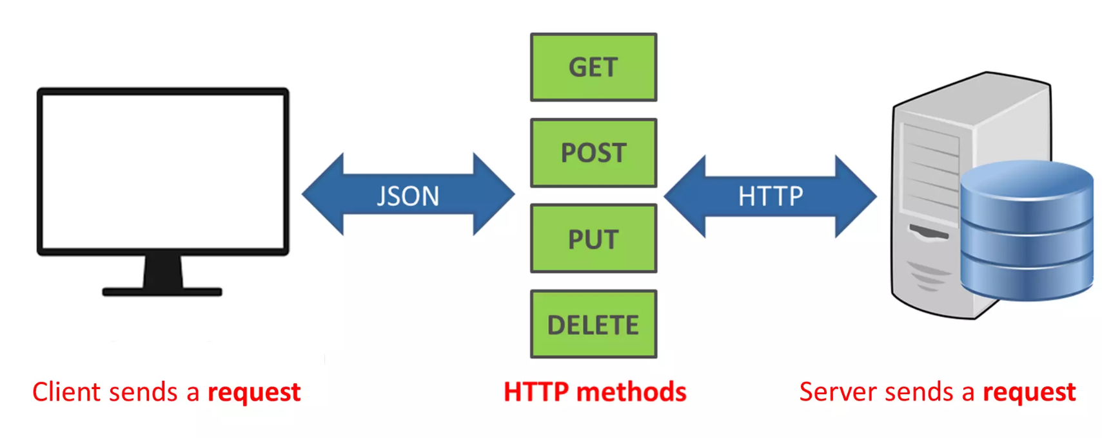

**Hình** 2.2 Kiến trúc RESTful

API (Application Programming Interface) là một tập các quy tắc và cơ chế mà theo đó, một ứng dụng hay một thành phần sẽ tương tác với một ứng dụng hay thành phần khác. API có thể trả về dữ liệu mà bạn cần cho ứng dụng của mình ở những kiểu dữ liệu phổ biến như JSON hay XML.

REST (REpresentational State Transfer) là một dạng chuyển đổi cấu trúc dữ liệu, một kiểu kiến trúc để viết API. Nó sử dụng phương thức HTTP đơn giản để tạo cho giao tiếp giữa các máy. Vì vậy, thay vì sử dụng một URL cho việc xử lý một số thông tin người dùng, REST gửi một yêu cầu HTTP như GET, POST, DELETE, vv đến một URL để xử lý dữ liệu.

RESTful API là một tiêu chuẩn dùng trong việc thiết kế các API cho các ứng dụng web để quản lý các resource. RESTful là một trong những kiểu thiết kế API được sử dụng phổ biến ngày nay để cho các ứng dụng (web, mobile…) khác nhau giao tiếp với nhau.

Chức năng quan trọng nhất của REST là quy định cách sử dụng các HTTP method (như GET, POST, PUT, DELETE…) và cách định dạng các URL cho ứng dụng web để quản các resource.

REST hoạt động chủ yếu dựa vào giao thức HTTP. Các hoạt động cơ bản nêu trên sẽ sử dụng những phương thức HTTP riêng.

* REST tuân thủ 4 nguyên tắc thiết kế cơ bản sau:
* Sử dụng các phương thức HTTP một cách rõ ràng.
* Phi trạng thái.
* Hiển thị cấu trúc thư mục như các URls.
* Truyền tải JavaScript Object Notation (JSON), XML hoặc cả hai.

2. 2. 2. **Tại sao nên dùng REST?**

Thiết kế web trước đây sử dụng SOAP (Simple Object Access Protocol) và WSDL (Web Service Definition Language), tuy nhiên bây giờ REST tối ưu hơn so với 2 phương pháp này.

* Rõ ràng về URL (REST URL đại diện cho resource xác định chứ không phải hành động)
* Trả về nhiều định dạng khác nhau như: html, xml, ...
* Code ngắn gọn dễ hiểu
* Hiệu suất tốt, tin cậy, dễ phát triển.

2. 2. 3. **Tìm hiểu các phương thức HTTP**

Có khoảng 9 loại phương thức trong HTTP, trong đó 2 loại POST và GET là được sử dụng nhiều nhất.

* GET: được sử dụng để lấy thông tin từ sever theo URI đã cung cấp.
* HEAD: giống với GET nhưng response trả về không có body, chỉ có header
* POST: gửi thông tin tới sever thông qua các biểu mẫu http
* PUT: ghi đè tất cả thông tin của đối tượng với những gì được gửi lên
* PATCH: ghi đè các thông tin được thay đổi của đối tượng.
* DELETE: xóa tài nguyên trên server.
* CONNECT: thiết lập một kết nối tới server theo URI.
* OPTIONS: mô tả các tùy chọn giao tiếp cho resource.
* TRACE: thực hiện một bài test loop - back theo đường dẫn đến resource.



## **Backend Web**

2. 3. 1. **Backend là gì?**

Backend thường bao gồm ba phần: máy chủ, ứng dụng và cơ sở dữ liệu. Ví dụ đặt chuyến bay hoặc mua vé buổi hòa nhạc, ta thường mở một trang web và tương tác với Frontend. Khi đã nhập thông tin đó, ứng dụng sẽ lưu nó vào cơ sở dữ liệu được tạo trên máy chủ. Để dễ dàng, chỉ cần nghĩ về cơ sở dữ liệu như một bảng tính Excel khổng lồ trên máy tính, nhưng máy tính (máy chủ) của lại nằm ở đâu đó ở Arizona.

Tất cả thông tin đó vẫn còn trên máy chủ, vì vậy khi đăng nhập lại vào ứng dụng để in vé, tất cả thông tin vẫn còn đó trong tài khoản của ta.

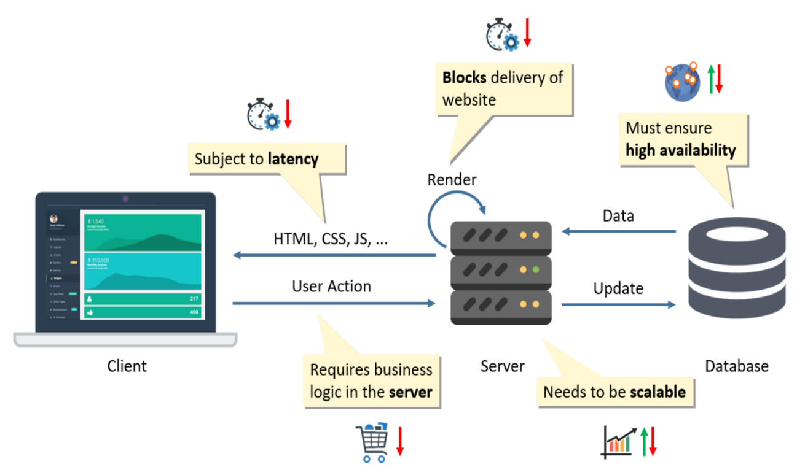

**Hình** 2.3 Tương tác Backend

Một người xây dựng tất cả công nghệ này để cùng làm việc với nhau được gọi là lập trình viên Backend.  Các công nghệ backend thường bao gồm các ngôn ngữ như [Java](http://teamtreehouse.com/library/topic:php), [Ruby](http://teamtreehouse.com/library/topic:ruby), [Python](http://teamtreehouse.com/library/topic:python), v.v. Để làm cho dễ sử dụng hơn, chúng thường được cải tiến bởi các framework như [Ruby on Rails](http://teamtreehouse.com/library/build-a-simple-ruby-on-rails-application#getting-started-with-rails) , Cake PHP và Code Igniter, Spring của Java tất cả giúp phát triển nhanh hơn và dễ dàng hơn để cộng tác .

Phát triển backend là bất kỳ loại phát triển nào không liên quan đến việc tạo code giao diện người dùng.

Điều này có thể bao gồm phát triển web backend, nhưng nó cũng có thể liên quan đến việc viết API, tạo thư viện hoặc làm việc với các thành phần của hệ thống không có giao diện người dùng hoặc thậm chí hệ thống lập trình khoa học.

Trong thực tế, mặc dù sự phát triển của frontend phổ biến hơn, nhưng hầu hết các code tồn tại trong thế giới đều được cho là hữu ích nhất nằm ở phía backend.

Nói một cách đơn giản: phát triển backend chỉ đơn giản là viết code mà không được nhìn thấy trực tiếp.

1. * 1. **Các lập trình viên Backend làm gì?**

Những gì các lập trình viên backend làm có thể khác nhau rất nhiều, tùy thuộc vào kích thước và phạm vi của ứng dụng mà họ đang làm việc.

Làm việc dựa trên logic kinh doanh trong một ứng dụng cung cấp và truy xuất dữ liệu từ giao diện người dùng. Trong thế giới phát triển web, hầu hết các lập trình viên Backend quan tâm đến việc xây dựng logic thực sự đằng sau ứng dụng mà họ đang làm việc.

Thông thường, các lập trình viên frontend sẽ xây dựng giao diện người dùng và các lập trình viên backend sẽ viết code khiến tất cả hoạt động.



**Hình** 2.4 Nút ấn trong ví dụ

* Ví dụ: lập trình viên Frontend có thể tạo màn hình trong ứng dụng bằng nút bấm để lấy dữ liệu của khách hàng. Lập trình viên backend có thể viết code làm cho nút đó hoạt động bằng cách tìm ra dữ liệu nào cần lấy từ cơ sở dữ liệu cho khách hàng phù hợp và đưa nó trở lại giao diện người dùng, nơi cuối cùng nó được hiển thị.



## **Frontend Web**

2. 4. 1. **Tìm hiểu các công việc của Frontend**

Lập trình viên Front-end là người tập trung phát triển phía Client Side, nói một cách đơn giản là tập trung vào mảng phát triển xây dựng giao diện và trải nghiệm cho người dùng, là người phụ trách phát triển hiển thị và trải nghiệm người dùng cho ứng dụng web. Front-end Developer chính là người quyết định cái nhìn đầu tiên của người dùng về trang web, đồng thời mang lại một trang web dễ dàng thao tác và sử dụng.



**Hình** 2.5 Biểu tượng ngôn ngữ Frontend

2. 4. 2. **Mô tả công việc của người làm Frontend:**

Tham gia phát triển các dự án về Web, xây dựng các chức năng Frontend của Website, Web application.

Triển khai giao diện HTML/CSS Javascript theo yêu cầu của khách hàng trên hệ thống website xây dựng sẵn.

Phối hợp với các back-end developers và web designers để cải thiện tính khả dụng. Đảm bảo tiêu chuẩn đồ họa chất lượng cao và sự thống nhất trong brand.

Thu thập ý kiến phản hồi và xây dựng các hướng giải quyết cho người sử dụng và khách hàng.

Nghiên cứu, tìm hiểu các công nghệ về HTML/CSS Javascript mới nhất để áp dụng cái tiến sản phẩm.

## **Ngôn ngữ phát triển**

* + 1. **HTML**

**Hình** 2.6 Biểu tượng HTML

HTML (viết tắt cho Hypertext Markup Language) là một ngôn ngữ đánh dấu được thiết kế ra để tạo nên các trang web với các mẫu thông tin được trình bày trên World Wide Web. Cùng với CSS và Javascript, HTML tạo ra bộ ba nền tảng kỹ thuật cho World Wide Web.

HTML được định nghĩa như là một ứng dụng đơn giản của SGML và được sử dụng trong các tổ chức cần đến các yêu cầu xuất bản phức tạp.

Được tạo ra bởi Tim Berners-Lee, một nhà vật lý học của trung tâm nghiên cứu CERN ở Thụy Sĩ.

HTML đã trở thành một chuẩn Internet do tổ chức World Wide Web Consortium (W3C) duy trì. Phiên bản chính thức mới nhất của HTML và HTML 4.01 (1999). Sau đó, các nhà phát triển đã thay thế nó bằng XHTML. Hiện nay, HTML đang được phát triển tiếp với phiên bản HTML5 hứa hẹn mạng lại diện mạo mới cho trang Web.

HTML được sử dụng trong Website là công nghệ được phát triển bởi World Wide Web Consortium và WHATWG, phiên bản HTML5 và được sử dụng cho thiết kế giao diện cho Front-end.

**Hình** 2.7 Biểu tượng CSS

* + 1. **CSS**

CSS là chữ viết tắt của Cascading Style Sheets, nó là một ngôn ngữ được sử dụng để tìm và định dạng lại các phần tử được tạo ra bởi các ngôn ngữ đánh dấu (ví dụ như HTML).

Ta có thể hiểu đơn giản rằng, nếu HTML đóng vai trò định dạng các phần tử trên website như việc tạo ra các đoạn văn bản, các tiểu đề, bảng… thì CSS sẽ giúp chúng ta có thể thêm một chút “phong cách” vào các phần tử HTML đó như đổi màu sắc trang, đổi màu chữ, thay đổi cấu trúc, ….

CSS được sử dụng trong Website là công nghệ được phát triển bởi World Wide Web Consortium, được dùng để sử dụng để phát triển Frontend.

Những tag như <font> được ra mắt trong HTML phiên bản 3.2, nó gây rất nhiều rắc rối cho lập trình viên. Vì website có nhiều font khác nhau, màu nền và phong cách khác nhau. Để viết lại code cho trang web là cả một quá trình dài, cực nhọc. Vì vậy, CSS được tạo bởi W3C là để giải quyết vấn đề này.

Mối tương quan giữa HTML và CSS rất mật thiết. HTML là ngôn ngữ markup (nền tảng của site) và CSS định hình phong cách (tất cả những gì tạo nên giao diện website), chúng là không thể tách rời.

CSS về lý thuyết không có cũng được, nhưng khi đó website sẽ không chỉ là một trang chứa văn bản mà không có gì khác.

* + 1. **Java**



**Hình** 2.8 Biểu tượng Java

Java (phiên âm Tiếng Việt: Gia-va) là một ngôn ngữ lập trình hướng đối tượng (OOP) và dựa trên các lớp (class). Nó được sử dụng trong phát triển phần mềm, trang web, game hay ứng dụng trên các thiết bị di động.

Được khởi đầu bởi James Gosling và bạn đồng nghiệp ở Sun MicroSystem năm 1991. Ban đầu Java được tạo ra nhằm mục đích viết phần mềm cho các sản phẩm gia dụng, và có tên là Oak.

Khác với phần lớn ngôn ngữ lập trình thông thường, thay vì biên dịch mã nguồn thành mã máy hoặc thông dịch mã nguồn khi chạy, Java được thiết kế để biên dịch mã nguồn thành bytecode, bytecode sau đó sẽ được môi trường thực thi (runtime environment) chạy.

Phiên bản mới nhất của Java Standard Edition là Java SE 11. Với sự tiến bộ của Java và sự phổ biến rộng rãi của nó, nhiều cấu hình đã được xây dựng để phù hợp với những loại nền tảng khác nhau. Ví dụ : J2EE cho các ứng dụng doanh nghiệp, J2ME cho các ứng dụng di động.

Các phiên bản J2 mới được đổi tên thành Java SE, Java EE và Java ME. Java được đảm bảo là có thể Write Once, Run Anywhere (viết 1 lần, chạy ở khắp mọi nơi).

* Đặc điểm của Java:

[Hướng đối tượng](https://quantrimang.com/steve-jobs-dinh-nghia-lap-trinh-huong-doi-tuong-khien-ca-the-gioi-than-phuc-131900): Trong Java, mọi thứ đều là Object. Java có thể mở rộng vì nó dựa trên mô hình Object.

Nền tảng độc lập: Không giống như nhiều [ngôn ngữ lập trình](https://quantrimang.com/top-15-ngon-ngu-lap-trinh-pho-bien-nhat-the-gioi-141095) khác (C, C++), khi Java được biên dịch, nó không biên dịch sang một máy tính cụ thể trên nền tảng nào, thay vào đó là những byte code độc lập với nền tảng. Byte code này được phân phối trên web và được thông dịch bằng Virtual Machine.

Đơn giản: Java được thiết kế để dễ học. Nếu bạn hiểu cơ bản về khái niệm lập trình hướng đối tượng Java, thì có thể nắm bắt ngôn ngữ này rất nhanh.

Bảo mật: Với tính năng an toàn của Java, nó cho phép phát triển những hệ thống không có virus, giả mạo. Các kỹ thuật xác thực dựa trên mã hóa công khai.

Kiến trúc trung lập: Trình biên dịch của Java tạo ra một định dạng file object có kiến trúc trung lập, làm cho code sau khi biên dịch có thể chạy trên nhiều bộ vi xử lý, với sự hiện diện của Java runtime system.

Portable: Là kiến trúc trung lập và không phụ thuộc vào việc thực hiện là những đặc điểm chính nhất khi nói về khía cạnh Portable của Java. Trình biên dịch trong Java được viết bằng ANSI C với một ranh giới portable gọn gàng, đó là một subset POSIX (giao diện hệ điều hành linh động). Bạn có thể mang byte code của Java lên bất cứ nền tảng nào.

Mạnh mẽ: Java nỗ lực loại trừ những tình huống dễ bị lỗi bằng cách nhấn mạnh chủ yếu là kiểm tra lỗi thời gian biên dịch và kiểm tra runtime.

Đa luồng: Với tính năng đa luồng của Java, bạn có thể viết các chương trình có thể thực hiện nhiều tác vụ đồng thời. Tính năng này cho phép các nhà phát triển xây dựng các ứng dụng tương tác có thể chạy trơn tru.

Thông dịch: Byte code của Java được dịch trực tiếp tới các nền tảng gốc và nó không được lưu trữ ở bất cứ đâu.

Hiệu suất cao: Với việc sử dụng trình biên dịch Just-In-Time, Java cho phép thực thi với hiệu suất cao, nhanh chóng phát hiện, gỡ lỗi.

Phân tán: Java được thiết kế cho môi trường phân tán của Internet.

Linh động: Java được coi là năng động hơn C hay C++ vì nó được thiết kế để thích nghi với môi trường đang phát triển. Các chương trình Java có thể mang theo một lượng lớn thông tin run-time, được sử dụng để xác minh và giải quyết các truy cập đến đối tượng trong thời gian chạy.

* + 1. **TypeScript**



**Hình** . Biểu tượng Typescript

TypeScript là một ngôn ngữ lập trình được phát triển và duy trì bởi Microsoft. Nó là một tập hợp siêu cú pháp nghiêm ngặt của JavaScript và thêm tính năng kiểu tĩnh tùy chọn vào ngôn ngữ.

TypeScript được thiết kế để phát triển các ứng dụng lớn và chuyển đổi sang JavaScript. Với TypeScript, ta có thể bê nguyên xi code JavaScript vào trong cùng một file và chạy cùng nhau bình thường, bởi vì TypeScript duy trì cú pháp của JavaScript và mở rộng nó bằng một loạt tính năng mới. Nhờ đó mà hiệu năng làm việc được tăng lên đáng kể.

Nó kế thừa nhiều khái niệm từ Java và C#, TypeScript là ngôn ngữ tĩnh (Static typed) có nghĩa là nó nghiêm ngặt và có trật tự trái ngược với free - type. Nó còn được bổ sung thêm lớp hướng đối tượng mà điều này không có ở Javascript.

* Tại sao nên sử dụng Typescript:

Dễ phát triển dự án lớn: Với việc sử dụng các kỹ thuật mới nhất và lập trình hướng đối tượng nên TypeScript giúp chúng ta phát triển các dự án lớn một cách dễ dàng.

Nhiều Framework lựa chọn: Hiện nay các Javascript Framework đã dần khuyến khích nên sử dụng TypeScript để phát triển, ví dụ như Angular và Ionic

Hỗ trợ các tính năng của Javascript phiên bản mới nhất: TypeScript luôn đảm bảo việc sử dụng đầy đủ các kỹ thuật mới nhất của Javascript.

Là mã nguồn mở: TypeScript là một mã nguồn mở nên bạn hoàn toàn có thể sử dụng mà không mất phí, bên cạnh đó còn được cộng đồng hỗ trợ.



## **Framework và thư viện hỗ trợ**

1. * 1. **Giới thiệu Spring Boot framework**



**Hình** . Biểu tượng Srping Boot

Spring Boot là một dự án nổi bật trong hệ sinh thái Spring Framework, là cách nhanh nhất để tạo ra một REST service độc lập.

Spring Boot đơn giản hóa việc cấu hình, cụ thể ở đây là Spring Boot tự cấu hình tất cả bằng cách cung cấp các hành vi cụ thể. Nó đơn giản hóa việc deploy, bằng cách đóng gói app của chúng ta thành gói jar, để có thể dễ dàng tích hợp vào các web container.

* Các lợi ích của Spring Boot:
* Dễ dàng để phát triển các ứng dụng dựa trên Spring với Java hoặc Groovy.
* Giảm thiểu thời gian phát triển và tăng năng xuất.
* Nó tránh việc phải viết nhiều mã nguyên mẫu (boilerplate Code), Annotations và các cấu hình XML.
* Nó cung cấp các Server nhúng (Embedded HTTP servers) như là Tomcat, Jetty …. để phát triển và test các ứng dụng web nhanh chóng và dễ dàng.

**Các tính năng cơ bản của Spring Boot framework**

SpringApplication trong Spring Boot là một class cung cấp cách thuận tiện khởi chạy ứng dụng từ hàm main.

Externalized Configuration cho phép ta cấu hình từ bên ngoài (externalize), do đó một ứng dụng có thể chạy trên nhiều môi trường khác nhau.

Bên cạnh đó còn rất nhiều các tính năng khác như: Caching. Messaging, Calling REST Services with RestTemplate, Calling REST Services with WebClient, Developing Web Applications, Security, Working with SQL Databases, Distributed Transactions with JTA, Hazelcast, Quartz Scheduler, …

Hầu hết các tính năng trên Spring Boot đều lấy từ Spring Framework và thêm một số tính năng khác.

* + 1. **Giới thiệu Angular framework**



**Hình** . Biểu tượng Angular

Angular 2 được biết đến tên rộng rãi như hiện tại là Angular. Nó là một framework cho front-end và là bản tiếp theo của AngularJS. Angular là mã nguồn mở giúp chúng ta xây dựng một Single Page Applications (SPAs).

Angular có nhiều cải tiến thông so với AngularJS. Nó có nhiều cải tiến làm dễ học và phát triển ứng dụng cho doanh nghiệp. Bạn có thể xây dựng một ứng dụng dễ dàng mở rộng, bảo trì, test.

Phiên bản sớm nhất của Angular đặt tên là Angular 2. Sau đó đổi tên thành Angular. Sau đó team Angular phát triển một phiên bản mới thường xuyên và bản mới nhất stable là Angular 8.2.14. Hiện tại đã có bản beta của Angular 12.

* Các tính năng của Angular framework

Angular được load với tính năng Power-packaged. Một số tính năng được liệt kê ra đây như sau:

Cơ chế Two-Way Data Binding: Đây là tính năng hay nhất của Angular. Data binding tự động và rất nhanh tức là bất cứ thay đổi nào trên view đều được tự động cập nhật vào component class và ngược lại.

Hỗ trợ cơ chế Routing mạnh mẽ: Angular có cơ chế routing tải trang một cách bất đồng bộ trên cùng một trang cho phép chúng ta tạo SPA.

Mở rộng HTML: Angular cho phép chúng ta sử dụng cấu trúc lập trình giống như điều kiện if, vòng lặp for...để render các control.

Thiết kế module hoá: Angular tiếp cận theo hướng thiết kế module hoá. Bạn phải tạo các Angular Module để tổ chức tốt hơn và quản lý source code.

Hỗ trợ làm việc với hệ thống Backend: Angular được xây dựng hỗ trợ làm việc với backend server và thực thi bất cứ logic nào và nhận dữ liệu về.

Cộng đồng tốt: Angular được hỗ trợ bởi Google và cộng đồng.

* + 1. **Thư viện Ant Design**



**Hình** . Biểu tượng Ant Design

Ant là thư viện tập hợp các components của React được xây dựng theo chuẩn thiết kế của Ant UED Team. Tương tự như chuẩn Material Design, Ant cung cấp hầu hết các component thông dụng trong ứng dụng web hiện đại, như Layout, Button, Icon, DatePicket, v.v…Bên cạnh đó Ant cũng có những component riêng thú vị, như LocaleProvider phép bạn thay đổi ngôn ngữ trên toàn ứng dụng.

Có thể coi Ant Design cho React là tập hợp của hầu hết các thư viện về React. Nó đáp ứng được hầu hết các yêu cầu của project của bạn mà ban không phải cài thêm bất cứ thư viện nào nữa.

Với Ant Desgin ta có thể tạo nhanh cho mình một trang web dựa theo Template được cung cấp sẵn. Ant cũng có các thư viện giành riêng cho các ngôn ngữ như React, Vue hay Angular.

## **Hệ quản trị cơ sở dữ liệu**

* + 1. **MySQL**



**Hình** . Biểu tượng MySQL

MySQL là một hệ thống quản trị cơ sở dữ liệu mã nguồn mở (gọi tắt là RDBMS) hoạt động theo mô hình client-server. Với RDBMS là viết tắt của Relational Database Management System.

MySQL được tích hợp apache, PHP. MySQL quản lý dữ liệu thông qua các cơ sở dữ liệu. Mỗi cơ sở dữ liệu có thể có nhiều bảng quan hệ chứa dữ liệu. MySQL cũng có cùng một cách truy xuất và mã lệnh tương tự với ngôn ngữ SQL.

Cốt lõi của MySQL là máy chủ MySQL, xử lý tất cả các hướng dẫn cơ sở dữ liệu (hoặc các lệnh). Máy chủ MySQL có sẵn như là một chương trình riêng biệt để sử dụng trong môi trường mạng client-server và như một thư viện có thể được nhúng (hoặc liên kết) vào các ứng dụng riêng biệt.

MySQL không phải là hệ quản lý cơ sở dữ liệu (RDBMS) duy nhất trên thị trường, nhưng nó đích thực phổ biến nhất và chỉ xếp sau Oracle Database khi xét đến những thông số chính như số lượng tìm kiếm, profile người dùng trên LinkedIn, và lượng thảo luận trên các diễn đàn internet. Lý do chính vì sao rất nhiều ông lớn công nghệ phụ thuộc vào MySQL là gì? Các lý do quan trọng như sau:

Linh hoạt và dễ dùng: Bạn có thể sửa source code để đáp ứng nhu cầu của bạn mà không phải thanh toán têm bất kỳ chi phí nào.

Hiệu năng cao: MySQL có thể đáp ứng được với tốc độ cao, mượt mà.

Tiêu chuẩn trong nghành: Ngành công nghệ và dữ liệu đã sử dụng MySQL nhiều năm, vì vậy nó là một kỹ năng căn bản của lập trình viên.

An toàn: MySQL đặt tiêu chuẩn bảo mật rất cao. Mã hóa thông tin đăng nhập và chứng thực từ host đều khả dụng.



## **Công cụ hỗ trợ xây dựng hệ thống**

* + 1. **Visual Studio Code**



**Hình** . Biểu tượng Visual Studio Code

Visual Studio Code (VS Code hay VSC) là một trong những trình soạn thảo mã nguồn phổ biến nhất được sử dụng bởi các lập trình viên. Nhanh, nhẹ, hỗ trợ đa nền tảng, nhiều tính năng và là mã nguồn mở chính là những ưu điểm vượt trội khiến VS Code ngày càng được ứng dụng rộng rãi.

Hỗ trợ nhiều ngôn ngữ lập trình như C, C++, C#, VS Basic, HTML, CSS, Js, …và chức năng debug, đi kèm với Git, có syntax highlighting, tự hoàn thành mã thông minh, snippets, và cải tiến mã nguồn.

Visual Studio Code hỗ trợ chức năng debug, đi kèm với Git, có syntax highlighting, tự hoàn thành mã thông minh, snippets, và cải tiến mã nguồn. Nhờ tính năng tùy chỉnh, Visual Studio Code cũng cho phép người dùng thay đổi theme, phím tắt, và các tùy chọn khác.

Lý do nên sử dụng Visual Studio Code là vì nó có rất nhiều ưu điểm vượt trội so với bất kỳ IDE nào khác:

* Hỗ trợ đa nền tảng: Windows, Linux, Mac
* Hỗ trợ đa ngôn ngữ: C/C++, C#, F#, Visual Basic, HTML, CSS, JavaScript, JSON
* Ít dung lượng
* Tính năng mạnh mẽ
* Intellisense chuyên nghiệp
* Giao diện thân thiện
  + 1. **Eclipse**



**Hình** . Biểu tượng Eclipse

Eclipse là một môi trường phát triển tích hợp dùng cho lập trình máy tính. Nó chứa một không gian làm việc cơ sở và một hệ thống plug-in để mở rộng để tùy chỉnh môi trường.

Eclipse được viết chủ yếu bằng Java và nó được dùng chủ yếu cho lập trình ứng dụng Java, nhưng nó cũng có thể dùng để lập trình ứng dụng bằng các ngôn ngữ khác thông qua plug-ins, bao gồm Ada, ABAP, C, C++, C#, Clojure, COBOL, D, Erlang, Fortran, Groovy, Haskell, HTML, JavaScript, Julia Lasso, Lua, …

* Ưu điểm

Tạo thuận lợi cho tích hợp liền mạch các công cụ bên trong mỗi một và xuyên qua nhiều kiểu nội dung và các nhà cung cấp công cụ khác nhau.

Hỗ trợ một tập hợp không hạn chế các nhà cung cấp công cụ, bao gồm cả các nhà cung cấp phần mềm độc lập (ISV).

Hỗ trợ các công cụ thao tác các kiểu nội dung bất kỳ (bao gồm cả HTML, Java, C, JSP, EJB, XML, và GIF).

Lợi dụng tính phổ biến của ngôn ngữ Java để viết các công cụ.

Do sử dụng SWT/JFace nên có lẽ load nhanh hơn.

* Nhược điểm

Cài đặt phức tạp

Tốn phần cứng máy Eclipse cũng khá tốn bộ nhớ máy để cài đặt nên hiện nay eclipse đã khắc phục bằng phiên bản Eclipse Luna, không cần cái đặt

Tốn bộ nhớ máy: chạy eclipse cũng khá tốn bộ nhớ máy tính nên để sử dụng nó máy của bạn cũng cần có cấu hình tương đối cao

* + 1. **Postman**



**Hình** . Biểu tượng Postman

Postman là một công cụ cho phép chúng ta làm việc với API, nhất là REST. Với Postman, ta có thể gọi Rest API mà không cần viết dòng code nào. Làm chủ Postman, bạn sẽ thấy việc gọi các Rest API (như Facebook, Google, Youtube) chả có gì phức tạp cả.

Nó hỗ trợ tất cả các phương thức HTTP (GET, POST, PUT, PATCH, DELETE, …). Bên cạnh đó, nó còn cho phép lưu lại lịch sử các lần request, rất tiện cho việc sử dụng lại khi cần.

* Tại sao sử dụng Postman?
* Khả năng truy cập – Để sử dụng Postman, người dùng chỉ cần đăng nhập vào tài khoản của chính họ để dễ dàng truy cập tệp mọi lúc, mọi nơi miễn là ứng dụng Postman được cài đặt trên máy tính.
* Sử dụng Collections (Bộ sưu tập) – Postman cho phép người dùng tạo bộ sưu tập cho các lệnh gọi API của họ. Mỗi bộ sưu tập có thể tạo các thư mục con và nhiều yêu cầu (request).
* Tạo thử nghiệm – Các điểm kiểm tra thử nghiệm như xác minh trạng thái phản hồi HTTP thành công có thể được thêm vào mỗi lệnh gọi API giúp đảm bảo phạm vi kiểm tra.
* Kiểm tra tự động hóa – Thông qua việc sử dụng Bộ sưu tập chạy hoặc Newman, các thử nghiệm có thể được chạy trong nhiều lần lặp lại tiết kiệm thời gian cho các thử nghiệm lặp đi lặp lại.
* Gỡ lỗi – Bảng điều khiển Postman giúp kiểm tra dữ liệu nào đã được truy xuất giúp dễ dàng gỡ lỗi kiểm tra.

## **Mô hình 3 lớp**

* + 1. **Giới thiệu**

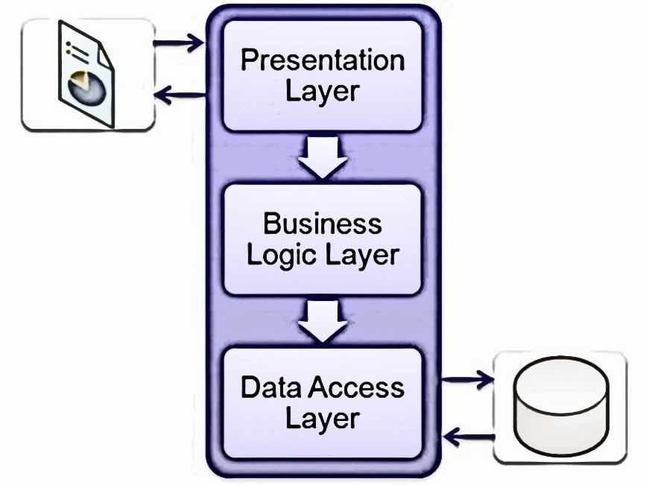

**Hình** . Tổ chức mô hình 3 lớp

Mô hình 3 lớp hay còn được gọi là mô hình Three Layer(3-Layer), mô hình này ra đời nhằm phân chia các thành phần trong hệ thống, các thành phần cùng chức năng sẽ được nhóm lại với nhau và phân chia công việc cho từng nhóm để dữ liệu không bị chồng chéo và chạy lộn xộn.

Mô hình này phát huy hiệu quả nhất khi bạn xây dựng một hệ thống lớn, việc quản lý code và xử lý dữ liệu lỗi dễ dàng hơn.

Gồm có 3 thành phần: Presentation Layers, Business Logic Layers, và Data Access Layers.

Presentation Layers: Lớp này làm nhiệm vụ giao tiếp với người dùng cuối để thu thập dữ liệu và hiển thị kết quả/dữ liệu thông qua các thành phần trong giao diện người sử dụng.

Busines Logic Layers: Đây là layer xử lý chính các dữ liệu trước khi được đưa lên hiển thị trên màn hình hoặc xử lý các dữ liệu trước khi chuyển xuống Data Access Layer để lưu dữ liệu xuống cơ sở dữ liệu. Đây cũng là nơi đê kiểm tra ràng buộc, các yêu cầu nghiệp vụ, tính toán, xử lý các yêu cầu và lựa chọn kết quả trả về cho Presentation Layers.

Data Access Layers: Lớp này thực hiện các nghiệp vụ liên quan đến lưu trữ và truy xuất dữ liệu của ứng dụng như đọc, lưu, cập nhật cơ sở dữ liệu.

* Ưu điểm
* Phân loại rõ ràng các lớp có các nhiệm vụ khác nhau. Từ đó ta có thể quản lý và maintain project tốt hơn.
* Dễ dàng phân loại các hành động tại Business.
* Dễ dàng phân loại các hàm truy xuất tại Database, phân loại hàm theo table.
* Ứng dụng được cho các project lớn ở bên ngoài.
* **Quy trình hoạt động**

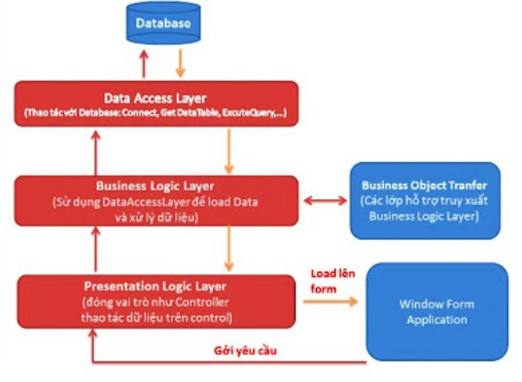

**Hình** . Quy trình hoạ động mô hình 3 lớp

Đầu tiên User giao tiếp với Presentation Layers (GUI) để gửi đi thông tin và yêu cầu. Tại layer này, các thông tin sẽ được kiểm tra, nếu OK chúng sẽ được chuyển xuống Business Logic Layer (BLL).

Tại BLL, các thông tin sẽ được nhào nặn, tính toán theo đúng yêu cầu đã gửi, nếu không cần đến Database thì BLL sẽ gửi trả kết quả về GUI, ngược lại nó sẽ đẩy dữ liệu (thông tin đã xử lý) xuống Data Access Layer (DAL).

DAL sẽ thao tác với Database và trả kết quả về cho BLL, BLL kiểm tra và gửi nó lên GUI để hiển thị cho người dùng.

Một khi gặp lỗi (các trường hợp không đúng dữ liệu) thì đang ở layer nào thì quăng lên trên layer cao hơn nó 1 bậc cho tới GUI thì sẽ quăng ra cho người dùng biết – Các dữ liệu được trung chuyển giữa các Layer thông qua một đối tượng gọi là Data Transfer Object (DTO), đơn giản đây chỉ là các Class đại diện cho các đối tượng được lưu trữ trong Database.

# **PHÂN TÍCH THIẾT KẾ HỆ THỐNG**

## **3.1.** **Công việc đã thực hiện.**

|  |  |  |
| --- | --- | --- |
| **Tên công việc** | **Trạng thái** | **Đúng tiến độ** |
| Tìm hiểu đề tài | Hoàn thành | ✓ |
| Thu thập và phân tích yêu cầu | Hoàn thành | ✓ |
| Vẽ các sơ đồ thiết kế hệ thống | Hoàn thành | ✓ |
| Xây dựng bộ API phía backend | Hoàn thành | ✓ |
| Thiết kế giao diện website | Hoàn thành | ✓ |
| Xây dựng giao diện người dùng | Hoàn thành | ✓ |
| Xây dựng chức năng đăng nhập | Hoàn thành | ✓ |
| Xây dựng chức năng quản lý trạm | Hoàn thành | ✓ |
| Xây dựng chức năng quản lý nhân viên | Hoàn thành | ✓ |
| Xây dựng chức năng quản lý khách hàng | Hoàn thành | ✓ |
| Xây dựng chức năng quản lý shipper | ✓ |
| Xây dựng chức năng quản lý đơn hàng | ✓ |
| Xây dựng chức năng điều phối đơn hàng | ✓ |
| Xây dựng chức năng tiếp nhận đơn hàng | ✓ |
| Xây dựng chức năng tra cứu đơn trạm | ✓ |
| Xây dựng chức năng thống kê | ✓ |
| Xây dựng trang web tra cứu đơn hàng | ✓ |
| Kiểm thử các chức năng | Hoàn thành | ✓ |
| Thay đổi cập nhật các chức năng bị lỗi | ✓ |
| Viết báo cáo tiểu luận | Hoàn thành | ✓ |

**Bảng** . Danh sách công việc

## **3.2. Mô tả bài toán.**

**3.2.1. Phân tích quy trình hoạt động**

Website hệ thống quản lý giao vận tập trung vào việc quản lý các đơn hàng của khách hàng, truy vết và quản lý tình trạng hiện tại cũng như vị trí của đơn hàng trong suốt quá trình giao hàng. Bên cạnh đó hệ thống còn cho phép quản lý khách hàng và quản lý nhân sự, giúp phía Công ty sử dụng có thể dễ dàng quản lý và kiểm soát mọi thứ trong hệ thống của họ.

Hệ thống Công ty có nhiều Trạm trung chuyển hàng hoá phân bố đều trên toàn quốc gia, do đó mỗi trạm sẽ có nhiều Nhân viên và người đúng đầu mỗi trạm là Quản lý tham gia trực tiếp vào việc vận hành hệ thống. Tương tự, các shipper trong hệ thống, họ sẽ nhận các đơn hàng được điều phối bởi nhân viên và đảm nhiệm công việc giao hàng trong hệ thống Công ty.

Nhân viên thường trực trong hệ thống sẽ đảm nhiệm việc quản lý đơn hàng như tạo đơn hàng, xác nhận đơn hàng, cập nhật các trạng thái, tiếp nhận và xuất phiếu gửi hàng, ...Quản lý khách hàng trong hệ thống bao gồm việc tạo mới khách hàng vào hệ thống, chỉnh sửa các thông tin của khách hàng, tìm kiếm khách hàng, xoá khách khỏi hệ thống. Quản lý shipper làm việc trong hệ thống như: tìm kiếm, thêm mới shipper, chỉnh sửa thông tin, cũng như xoá shipper khỏi hệ thống.

Quản lý sẽ có quyền thực hiện các công việc như nhân viên, bên cạnh đó quản lý có thể quản lý nhân viên như: tạo mới nhân viên cũng như tạo tài khoản của nhân viên đó để họ có thể sử dụng hệ thống, chỉnh sửa thông tin nhân viên, xoá nhân viên khỏi hệ thống.

Khi khách hàng hoặc các shop, cửa hàng nhỏ lẻ có nhu cầu trong việc gửi hàng thì có thể trực tiếp đến Công ty vận chuyển để sử dụng dịch vụ giao vận hàng hoá. Tại đây khách hàng chỉ cần cung cấp các thông tin cần thiết như: thông tin người nhận, thông tin người gửi, thông tin hàng hoá cần giao, để nhân viên có thể thực hiện việc tạo đơn hàng.

Sau khi nhân viên tạo đơn hàng xong, đơn hàng lúc này vẫn phải chờ xác nhận, điều kiện để xác nhận đơn hàng là nhân viên phải trực tiếp kiểm tra, đối chiếu lại với hàng hoá của khách hàng, đóng gói hàng hoá, …kiểm tra xong thì nhân viên có thể xác nhận đơn hàng để hoàn tất việc tạo đơn hàng, nhân viên xuất phiếu gửi dán lên hàng hoá để sẵn sàng cho việc giao hàng. Đơn hàng đã được xác nhận mới có thể vận chuyển đến các trạm khác hoặc trực tiếp điều phối cho shipper để thực hiện công việc của họ.

Khách hàng có thể dễ hàng tra cứu đơn hàng trên website bằng cách nhập mã đơn hàng để tìm kiếm đơn hàng của họ. Kết quả sẽ hiển thị các thông tin cơ bản của đơn hàng cũng như trạng thái và vị trí hiện tại của đơn hàng, giúp khách hàng có thể dễ dàng nắm bắt và kiểm soát đơn hàng hơn.

## **3.3. Phân tích yêu cầu hệ thống**

**3.3.2. Các yêu cầu chức năng của hệ thống**

|  |  |
| --- | --- |
| Mã chức năng | Tên chức năng |
| CN01 | Chức năng đăng nhập |
| CN02 | Chức năng đổi mật khẩu |
| CN03 | Chức năng quản lý trạm trung chuyển |
| CN04 | Chức năng quản lý nhân viên |
| CN05 | Chức năng quản lý khách hàng |
| CN06 | Chức năng quản lý shipper |
| CN07 | Chức năng quản lý đơn hàng |
| CN08 | Chức năng xác nhận đơn hàng |
| CN09 | Chức năng tiếp nhận đơn hàng |
| CN10 | Chức năng xuất phiếu gửi |
| CN11 | Chức năng điều phối đơn hàng |
| CN12 | Chức năng tra cứu đơn hàng |
| CN13 | Chức năng thống kê |

**Bảng** . Danh sách chức năng

**3.3.3. Các yêu cầu phi chức năng**

Giao diện thân thiện dễ sử dụng phục vụ cho người dùng một cách tiện lợi và khái quát nhất về website, dễ dàng quản lý và kiểm soát đơn hàng. Khi đăng nhập vào hệ thống người dùng mới có thể sử dụng chức năng của hệ thống.

Sử dụng ngôn ngữ tiếng Việt.

## **Sơ đồ phân rã chức năng**

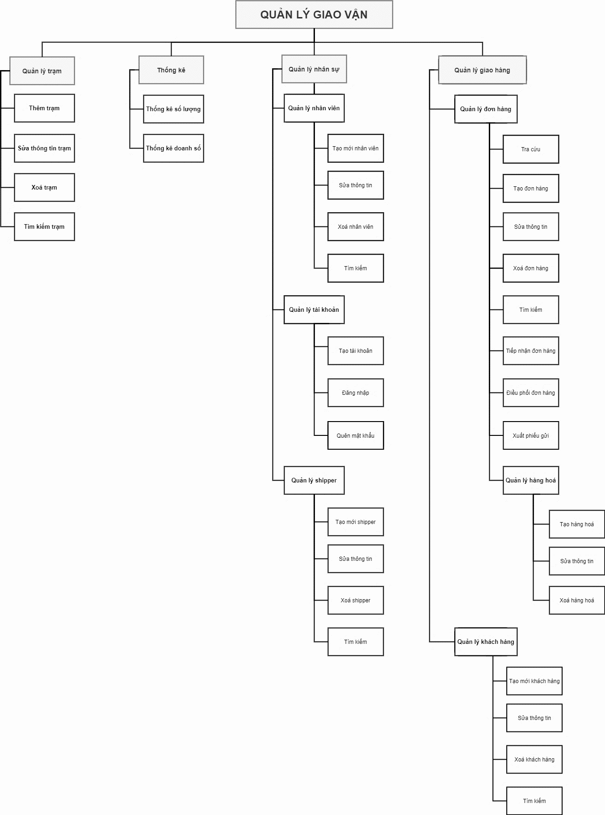

**Hình** . Sơ đồ phân rã chức năng

## **Mô tả chức năng hệ thống**

|  |  |  |
| --- | --- | --- |
| **Mã chức năng** | **Chức năng** | **Mô tả** |
| CN01 | Đăng nhập | Cho phép nhân viên và quản lý truy cập vào hệ thống để sử dụng các chức năng quản lý. Cần phải nhập các thông tin:   * Tài khoản (*):   + - Độ dài ký tự: >= 3 ký tự     - Không có khoảng trắng     - Không dược bỏ trống * Mật khẩu (*):   + - Độ dài ký tự: >= 6 ký tự     - Không dược bỏ trống |
| CN02 | Đổi mật khẩu | Cho phép nhân viên và quản lý đổi mật khẩu cho tài khoản đăng nhập. Khi người muốn đổi mật khẩu thì sẽ phải nhập những thông tin:   * Mật khẩu mới (*):   + - Độ dài ký tự: >= 6 ký tự     - Không dược bỏ trống     - Mã hoá SHA1 * Nhập lại mật khẩu mới (*):   + - Độ dài ký tự: >= 6 ký tự     - Không dược bỏ trống     - Mã hoá SHA1 |
| CN03 | Quản lý trạm trung chuyển | Dành cho người quản lý, có thể thực hiện việc:   * Thêm mới trạm: cho phép người quản lý có thể thêm thông tin của một trạm mới, người quản lý sẽ cần phải nhập các thông tin: * Tên trạm (*): * Độ dài ký tự: <= 100 ký tự * Không được bỏ trống * Địa chỉ (*): * Độ dài ký tự: <= 300 ký tự * Không được bỏ trống * Số điện thoại (*): * Độ dài ký tự: <= 15 ký tự * Không được bỏ trống * Mô tả ngắn (*): * Độ dài ký tự: <= 300 ký tự * Không được bỏ trống * Sửa thông tin trạm: cho phép người quản lý có thể sửa thông tin của một trạm, người quản lý sẽ cần phải nhập các thông tin: * Tên trạm (*): * Độ dài ký tự: <= 100 ký tự * Không được bỏ trống * Địa chỉ (*): * Độ dài ký tự: <= 300 ký tự * Không được bỏ trống * Số điện thoại (*): * Độ dài ký tự: <= 15 ký tự * Không được bỏ trống * Mô tả ngắn (*): * Độ dài ký tự: <= 300 ký tự * Không được bỏ trống * Xoá trạm: cho phép người quản lý xóa thông tin trạm. * Tìm kiếm trạm: cho phép người quản lý tìm kiếm trạm trung chuyển trong hệ thống. |
| CN04 | Quản lý nhân viên | Dành cho người quản lý, có thể thực hiện việc:   * Thêm mới nhân viên: cho phép thêm thông tin của một nhân viên mới, người dùng sẽ cần phải nhập các thông tin: * Họ tên (*): * Độ dài ký tự: <= 50 ký tự * Không được bỏ trống * Địa chỉ (*): * Độ dài ký tự: <= 300 ký tự * Không được bỏ trống * Số điện thoại (*): * Độ dài ký tự: <= 15 ký tự * Không được bỏ trống * Giới tính (*): * Lựa chọn giới tính * Ngày sinh (*): * Lựa chọn ngày sinh * Không được bỏ trống * Trạng thái (*): * Lựa chọn trạng thái * Trạm làm việc (*): * Lựa chọn làm việc * Quyền hạn (*): * Lựa chọn quyền hạn * Hình đại diện (*): * Chọn hình đại diện * Không được bỏ trống * Tài khoản (*): * Độ dài ký tự: >= 3 ký tự * Không được bỏ trống * Email (*): * Đúng định dạng e-mail * Không được bỏ trống * Mật khẩu (*): * Độ dài ký tự: >= 6 ký tự * Không được bỏ trống * Sửa thông nhân viên: cho phép sửa thông tin của một nhân viên, người quản lý sẽ cần nhập các thông tin cần sửa: * Họ tên (*): * Độ dài ký tự: <= 50 ký tự * Không được bỏ trống * Địa chỉ (*): * Độ dài ký tự: <= 300 ký tự * Không được bỏ trống * Số điện thoại (*): * Độ dài ký tự: <= 15 ký tự * Không được bỏ trống * Giới tính (*): * Lựa chọn giới tính * Ngày sinh (*): * Lựa chọn ngày sinh * Không được bỏ trống * Trạng thái (*): * Lựa chọn trạng thái * Quyền hạn (*): * Lựa chọn quyền hạn * Hình đại diện (*): * Chọn hình đại diện * Không được bỏ trống * Xoá trạm: cho phép người quản lý xóa thông tin nhân viên. * Tìm kiếm nhân viên: cho phép người quản lý tìm kiếm nhân viên trong hệ thống |
| CN05 | Quản lý khách hàng | Dành cho người quản lý và nhân viên, có thể thực hiện việc:   * Thêm mới khách hàng: cho phép thêm thông tin của một khách hàng mới, người dùng sẽ cần phải nhập các thông tin: * Tên khách (*): * Độ dài ký tự: <= 50 ký tự * Không được bỏ trống * Địa chỉ (*): * Độ dài ký tự: <= 300 ký tự * Không được bỏ trống * Số điện thoại (*): * Độ dài ký tự: <= 15 ký tự * Không được bỏ trống * Email (*): * Đúng định dạng e-mail * Không được bỏ trống * Số CMND (*): * Độ dài ký tự: <= 15 ký tự * Không được bỏ trống * Loại khách hàng (*): * Chọn loại khách hàng * Số tài khoản (*): * Độ dài ký tự: <= 15 ký tự * Sửa thông khách hàng: cho phép sửa thông tin của một khách hàng, người dùng sẽ cần nhập các thông tin cần sửa: * Tên khách (*): * Độ dài ký tự: <= 50 ký tự * Không được bỏ trống * Địa chỉ (*): * Độ dài ký tự: <= 300 ký tự * Không được bỏ trống * Số điện thoại (*): * Độ dài ký tự: <= 15 ký tự * Không được bỏ trống * Email (*): * Đúng định dạng e-mail * Không được bỏ trống * Số CMND (*): * Độ dài ký tự: <= 15 ký tự * Không được bỏ trống * Loại khách hàng (*): * Chọn loại khách hàng * Số tài khoản (*): * Độ dài ký tự: <= 15 ký tự * Xoá trạm: cho phép người quản lý và nhân viên xóa thông tin khách hàng. * Tìm kiếm khách hàng: cho phép người quản lý và nhân viên tìm kiếm khách hàng trong hệ thống. |
| CN06 | Quản lý shipper | Dành cho người quản lý và nhân viên, có thể thực hiện việc:   * Thêm mới shipper: cho phép thêm thông tin của một khách hàng mới, người dùng sẽ cần phải nhập các thông tin: * Họ tên (*): * Độ dài ký tự: <= 50 ký tự * Không được bỏ trống * Địa chỉ (*): * Độ dài ký tự: <= 300 ký tự * Không được bỏ trống * Số điện thoại (*): * Độ dài ký tự: <= 15 ký tự * Không được bỏ trống * Email (*): * Đúng định dạng e-mail * Không được bỏ trống * Số CMND (*): * Độ dài ký tự: <= 15 ký tự * Không được bỏ trống * Trạng thái (*): * Lựa chọn trạng thái * Sửa thông shipper: cho phép sửa thông tin của một shipper, người dùng sẽ cần nhập các thông tin cần sửa: * Họ tên (*): * Độ dài ký tự: <= 50 ký tự * Không được bỏ trống * Địa chỉ (*): * Độ dài ký tự: <= 300 ký tự * Không được bỏ trống * Số điện thoại (*): * Độ dài ký tự: <= 15 ký tự * Không được bỏ trống * Email (*): * Đúng định dạng e-mail * Không được bỏ trống * Số CMND (*): * Độ dài ký tự: <= 15 ký tự * Không được bỏ trống * Trạng thái (*): * Lựa chọn trạng thái * Xoá trạm: cho phép người quản lý và nhân viên xóa thông tin khách hàng. * Tìm kiếm khách hàng: cho phép người quản lý và nhân viên tìm kiếm khách hàng trong hệ thống. |
| CN07 | Quản lý  đơn hàng | Dành cho người quản lý và nhân viên, có thể thực hiện việc:   * Thêm mới đơn hàng: cho phép thêm thông tin của một khách hàng mới, người dùng sẽ cần phải nhập các thông tin: * Tên người nhận (*): * Độ dài ký tự: <= 50 ký tự * Không được bỏ trống * Số điện thoại (*): * Độ dài ký tự: <= 15 ký tự * Không được bỏ trống * Địa chỉ giao (*): * Chọn tỉnh thành * Chọn quận huyện * Chọn phường xã * Không được bỏ trống * Chi tiết địa chỉ (*): * Độ dài ký tự: <= 300 ký tự * Không được bỏ trống * Khách hàng (*): * Chọn khách hàng * Không được bỏ trống * Tên hàng hoá (*): * Độ dài ký tự: <=150 ký tự * Không được bỏ trống * Giá trị (*): * Nhập chữ số * Không được bỏ trống * Số lượng (*): * Nhập chữ số * Không được bỏ trống * Khối lượng (*): * Không được bỏ trống * Mô tả (*): * Độ dài ký tự: <=300 ký tự * Không được bỏ trống * Người trả phí (*): * Chọn người trả phí * Tiền thu hộ (*): * Nhập chữ số * Không được bỏ trống * Ghi chú (*): * Độ dài ký tự: <=300 ký tự * Chọn ảnh đính kèm (*): * Không được bỏ trống * Sửa thông đơn hàng: cho phép sửa thông tin của một đơn hàng, người dùng sẽ cần nhập các thông tin cần sửa: * Tên người nhận (*): * Độ dài ký tự: <= 50 ký tự * Không được bỏ trống * Số điện thoại (*): * Độ dài ký tự: <= 15 ký tự * Không được bỏ trống * Địa chỉ giao (*): * Chọn tỉnh thành * Chọn quận huyện * Chọn phường xã * Không được bỏ trống * Chi tiết địa chỉ (*): * Độ dài ký tự: <= 300 ký tự * Không được bỏ trống * Khách hàng (*): * Không được bỏ trống * Tên hàng hoá (*): * Độ dài ký tự: <=150 ký tự * Không được bỏ trống * Giá trị (*): * Nhập chữ số * Không được bỏ trống * Số lượng (*): * Nhập chữ số * Không được bỏ trống * Khối lượng (*): * Không được bỏ trống * Mô tả (*): * Độ dài ký tự: <=300 ký tự * Không được bỏ trống * Người trả phí (*): * Chọn người trả phí * Tiền thu hộ (*): * Nhập chữ số * Không được bỏ trống * Ghi chú (*): * Độ dài ký tự: <=300 ký tự * Chọn ảnh đính kèm (*): * Không được bỏ trống * Xoá đơn hàng: cho phép người quản lý và nhân viên xóa thông tin đơn hàng. * Tìm kiếm khách hàng: cho phép người quản lý và nhân viên tìm kiếm đơn hàng trong hệ thống. |
| CN08 | Xác nhận đơn hàng | Dành cho người quản lý và nhân viên xác nhận đơn hàng để chuẩn bị giao. |
| CN09 | Tiếp nhận đơn hàng | Dành cho người quản lý và nhân viên có thể tiếp nhận đơn hàng khi có đơn hàng được chuyển đến trạm. |
| CN10 | Xuất phiếu gửi | Dành cho người quản lý và nhân viên có thể xuất phiếu gửi hàng để dán lên đơn hàng cho shipper thực hiện giao hàng |
| CN11 | Điều phối đơn hàng | Dành cho người quản lý và nhân viên có thể giao đơn hàng cho shipper để shipper tiếp nhận và giao hàng |
| CN12 | Tra cứu đơn hàng | Cho phép tra cứu, tìm kiếm đơn hàng theo Mã đơn hàng. |
| CN13 | Thống kê | Cho phép người quản lý xem thống kê doanh số đơn hàng. |

**Bảng** . Mô tả chức năng hệ thống

## **Sơ đồ quan hệ thực thể trong hệ thống**

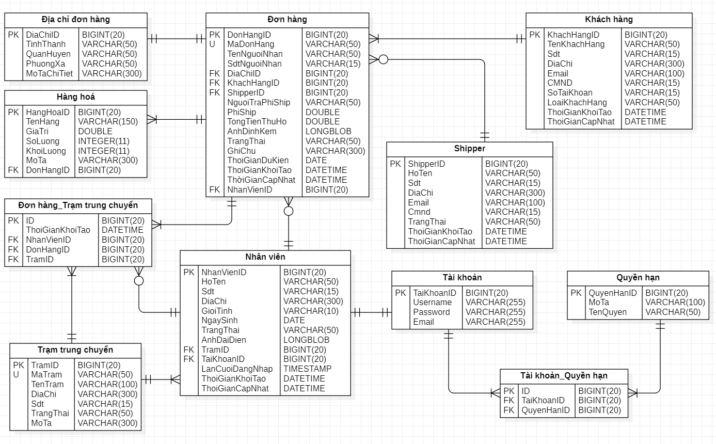

**Hình** . Sơ đồ quan hệ thực thể

1. **Giải thích bảng Đơn hàng**

|  |  |  |  |  |  |
| --- | --- | --- | --- | --- | --- |
| **BẢNG ĐƠN HÀNG** | | | | | |
| **Tên cột** | **Diễn giải** | **Kiểu dữ liệu** | **Độ dài** | **Ràng buộc** | **Liên kết** |
| DonHangID | ID của đơn hàng | BIGINT | 20 | PK |  |
| MaDonHang | Mã đơn hàng | VARCHAR | 50 |  |  |
| TenNguoiNhan | Tên người nhận | VARCHAR | 50 |  |  |
| SdtNguoiNhan | SĐT người nhận | VARCHAR | 15 |  |  |
| DiaChiID | ID Địa chỉ | BIGINT | 20 | FK | Địa chỉ |
| KhachHangID | ID Khách hàng | BIGINT | 20 | FK | Khách hàng |
| ShipperID | ID Shipper | BIGINT | 20 | FK | Shipper |
| NguoiTraPhiShip | Người trả phí ship | VARCHAR | 50 |  |  |
| PhiShip | Phí ship | DOUBLE |  |  |  |
| TongTienThuHo | Tổng tiền thu hộ | DOUBLE |  |  |  |
| AnhDinhKem | Ảnh đính kèm | LONGBLOB |  |  |  |
| TrangThai | Trạng thái | VARCHAR | 50 |  |  |
| ThoiGianDuKien | Thời gian dự kiến | DATETIME |  |  |  |
| ThoiGianKhoiTao | Thời gian khởi tạo | DATETIME |  |  |  |
| ThoiGianCapNhat | Thời gian cập nhật | DATETIME |  |  |  |
| NhanVienID | ID Nhân viên | BIGINT | 20 | FK | Nhân viên |

Bảng . Bảng đơn hàng

1. **Giải thích bảng Nhân viên**

|  |  |  |  |  |  |
| --- | --- | --- | --- | --- | --- |
| **BẢNG NHÂN VIÊN** | | | | | |
| **Tên cột** | **Diễn giải** | **Kiểu dữ liệu** | **Độ dài** | **Ràng buộc** | **Liên kết** |
| NhanVienID | ID của nhân viên | BIGINT | 20 | PK |  |
| HoTen | Họ tên | VARCHAR | 50 |  |  |
| Sdt | Số điện thoại | VARCHAR | 15 |  |  |
| DiaChi | Địa chỉ | VARCHAR | 300 |  |  |
| GioiTinh | Giới tính | VARCHAR | 10 |  |  |
| NgaySinh | Ngày sinh | DATE |  |  |  |
| TrangThai | Trạng thái | VARCHAR | 50 |  |  |
| AnhDaiDien | Ảnh đại diện | LONGBLOB |  |  |  |
| TramID | ID của trạm | BIGINT | 20 | FK | Trạm trung chuyển |
| TaiKhoanID | ID của tài khoản | BIGINT | 20 | FK | Tài khoản |
| LanCuoiDangNhap | Lần cuối đăng nhập | TIMESTAMP |  |  |  |
| ThoiGianKhoiTao | Thời gian khởi tạo | DATETIME |  |  |  |
| ThoiGianCapNhat | Thời gian cập nhật | DATETIME |  |  |  |

**Bảng** . Bảng nhân viên

1. **Giải thích bảng Trạm trung chuyển**

|  |  |  |  |  |  |
| --- | --- | --- | --- | --- | --- |
| **BẢNG TRẠM TRUNG CHUYỂN** | | | | | |
| **Tên cột** | **Diễn giải** | **Kiểu dữ liệu** | **Độ dài** | **Ràng buộc** | **Liên kết** |
| TramID | ID của trạm | BIGINT | 20 | PK |  |
| MaTram | Mã trạm | VARCHAR | 50 | U |  |
| Sdt | Số điện thoại | VARCHAR | 15 |  |  |
| DiaChi | Địa chỉ | VARCHAR | 300 |  |  |
| TrangThai | Trạng thái | VARCHAR | 50 |  |  |
| MoTa | Mô tả | VARCHAR | 300 |  |  |

**Bảng** . Bảng trạm trung chuyển

1. **Giải thích bảng Địa chỉ đơn hàng**

|  |  |  |  |  |  |
| --- | --- | --- | --- | --- | --- |
| **BẢNG ĐỊA CHỈ ĐƠN HÀNG** | | | | | |
| **Tên cột** | **Diễn giải** | **Kiểu dữ liệu** | **Độ dài** | **Ràng buộc** | **Liên kết** |
| DiaChiID | ID của địa chỉ | BIGINT | 20 | PK |  |
| TinhThanh | Tỉnh/Thành | VARCHAR | 50 |  |  |
| QuanHuyen | Quận/Huyện | VARCHAR | 50 |  |  |
| PhuongXa | Phường/Xã | VARCHAR | 50 |  |  |
| MoTaChiTiet | Mô tả chi tiết | VARCHAR | 300 |  |  |

**Bảng** . Bảng địa chỉ đơn hàng

1. **Giải thích bảng Hàng hoá**

|  |  |  |  |  |  |
| --- | --- | --- | --- | --- | --- |
| **BẢNG HÀNG HOÁ** | | | | | |
| **Tên cột** | **Diễn giải** | **Kiểu dữ liệu** | **Độ dài** | **Ràng buộc** | **Liên kết** |
| HangHoaID | ID của hàng hoá | BIGINT | 20 | PK |  |
| TenHang | Tên hàng | VARCHAR | 150 |  |  |
| GiaTri | Giá trị | DOUBLE |  |  |  |
| SoLuong | Số lượng | INTEGER | 11 |  |  |
| KhoiLuong | Khối lượng | INTEGER | 11 |  |  |
| DonHangID | ID đơn hàng | BIGINT | 20 | FK | Đơn hàng |

**Bảng** . Bảng hàng hoá

1. **Giải thích bảng Khách hàng**

|  |  |  |  |  |  |
| --- | --- | --- | --- | --- | --- |
| **BẢNG KHÁCH HÀNG** | | | | | |
| **Tên cột** | **Diễn giải** | **Kiểu dữ liệu** | **Độ dài** | **Ràng buộc** | **Liên kết** |
| KhachHangID | ID khách hàng | BIGINT | 20 | PK |  |
| TenKhachHang | Tên khách hàng | VARCHAR | 50 |  |  |
| Sdt | Số điện thoại | VARCHAR | 15 |  |  |
| DiaChi | Địa chỉ | VARCHAR | 300 |  |  |
| Email | Email | VARCHAR | 100 |  |  |
| CMND | Chứng minh nhân dân | VARCHAR | 15 |  |  |
| LoaiKhachHang | Loại khách hàng | VARCHAR | 50 |  |  |
| DonHangID | ID đơn hàng | BIGINT | 20 | FK | Đơn hàng |
| ThoiGianKhoiTao | Thời gian khởi tạo | DATETIME |  |  |  |
| ThoiGianCapNhat | Thời gian cập nhật | DATETIME |  |  |  |

**Bảng** . Bảng khách hàng

1. **Giải thích bảng Shipper**

|  |  |  |  |  |  |
| --- | --- | --- | --- | --- | --- |
| **BẢNG SHIPPER** | | | | | |
| **Tên cột** | **Diễn giải** | **Kiểu dữ liệu** | **Độ dài** | **Ràng buộc** | **Liên kết** |
| ShipperID | ID của Shipper | BIGINT | 20 | PK |  |
| HoTen | Họ tên | VARCHAR | 50 |  |  |
| Sdt | Số điện thoại | VARCHAR | 15 |  |  |
| DiaChi | Địa chỉ | VARCHAR | 300 |  |  |
| Email | Email | VARCHAR | 100 |  |  |
| CMND | Chứng minh nhân dân | VARCHAR | 15 |  |  |
| TrangThai | Trạng thái | VARCHAR | 50 |  |  |
| ThoiGianKhoiTao | Thời gian khởi tạo | DATETIME |  |  |  |
| ThoiGianCapNhat | Thời gian cập nhật | DATETIME |  |  |  |

**Bảng** . Bảng shipper

1. **Giải thích bảng Tài khoản**

|  |  |  |  |  |  |
| --- | --- | --- | --- | --- | --- |
| **BẢNG TÀI KHOẢN** | | | | | |
| **Tên cột** | **Diễn giải** | **Kiểu dữ liệu** | **Độ dài** | **Ràng buộc** | **Liên kết** |
| TaiKhoanID | ID của tài khoản | BIGINT | 20 | PK |  |
| Username | Tên tài khoản | VARCHAR | 255 |  |  |
| Password | Mật khẩu | VARCHAR | 255 |  |  |
| Email | Email | VARCHAR | 255 |  |  |

**Bảng** . Bảng tài khoản

1. **Giải thích bảng Quyền hạn**

|  |  |  |  |  |  |
| --- | --- | --- | --- | --- | --- |
| **BẢNG QUYỀN HẠN** | | | | | |
| **Tên cột** | **Diễn giải** | **Kiểu dữ liệu** | **Độ dài** | **Ràng buộc** | **Liên kết** |
| QuyenHanID | ID của quyền hạn | BIGINT | 20 | PK |  |
| MoTa | Mô tả | VARCHAR | 100 |  |  |
| TenQuyen | Tên quyền | VARCHAR | 50 |  |  |

**Bảng** . Bảng quyền hạn

## **Sơ đồ luồng dữ liệu**

* **Tạo đơn hàng**

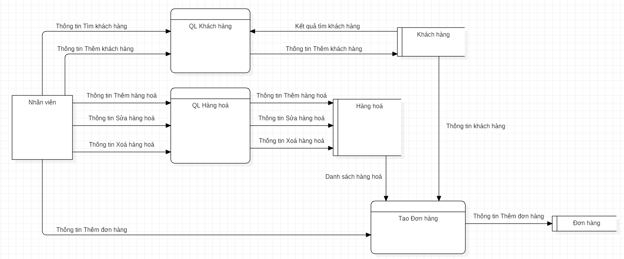

**Hình** . Sơ đồ luồng dữ liệu Tạo đơn hàng

* **Tiếp nhận đơn hàng**

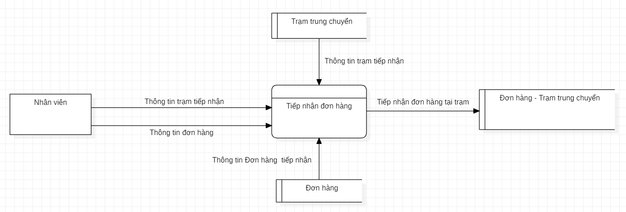

**Hình** . Sơ đồ luồng dữ liệu Tiếp nhận đơn hàng

* **Điều phối đơn hàng**

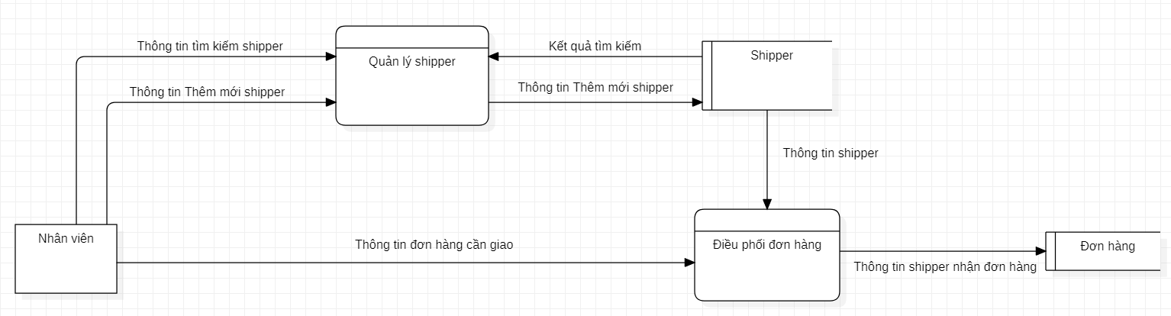

**Hình** . Sơ đồ luồng dữ liệu Điều phối đơn hàng

* **Tra cứu đơn hàng**

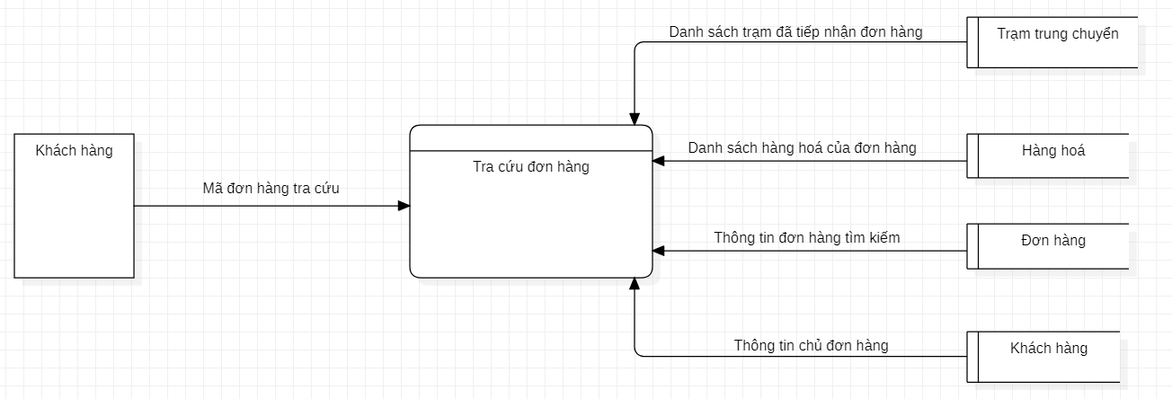

**Hình** . Sơ đồ luồng dữ liệu Tra cứu đơn hàng

* **Xuất phiếu gửi đơn hàng**

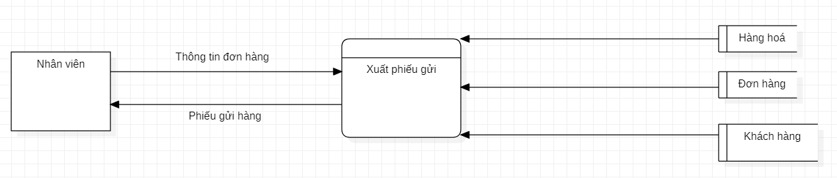

**Hình** . Sơ đồ luồng dữ liệu Xuất phiếu gửi

* **Thống kê đơn hàng**

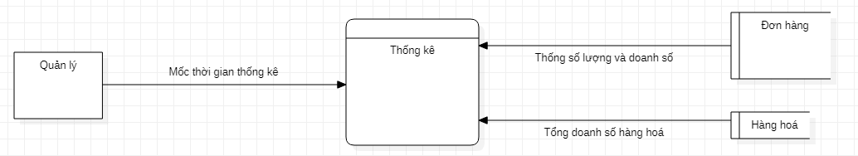

**Hình** . Thống kê đơn hàng



# **KẾT QUẢ THỰC HIỆN**

## **4.1.** **Trang quản trị và chức năng**

### **Giao diện Đăng nhập**

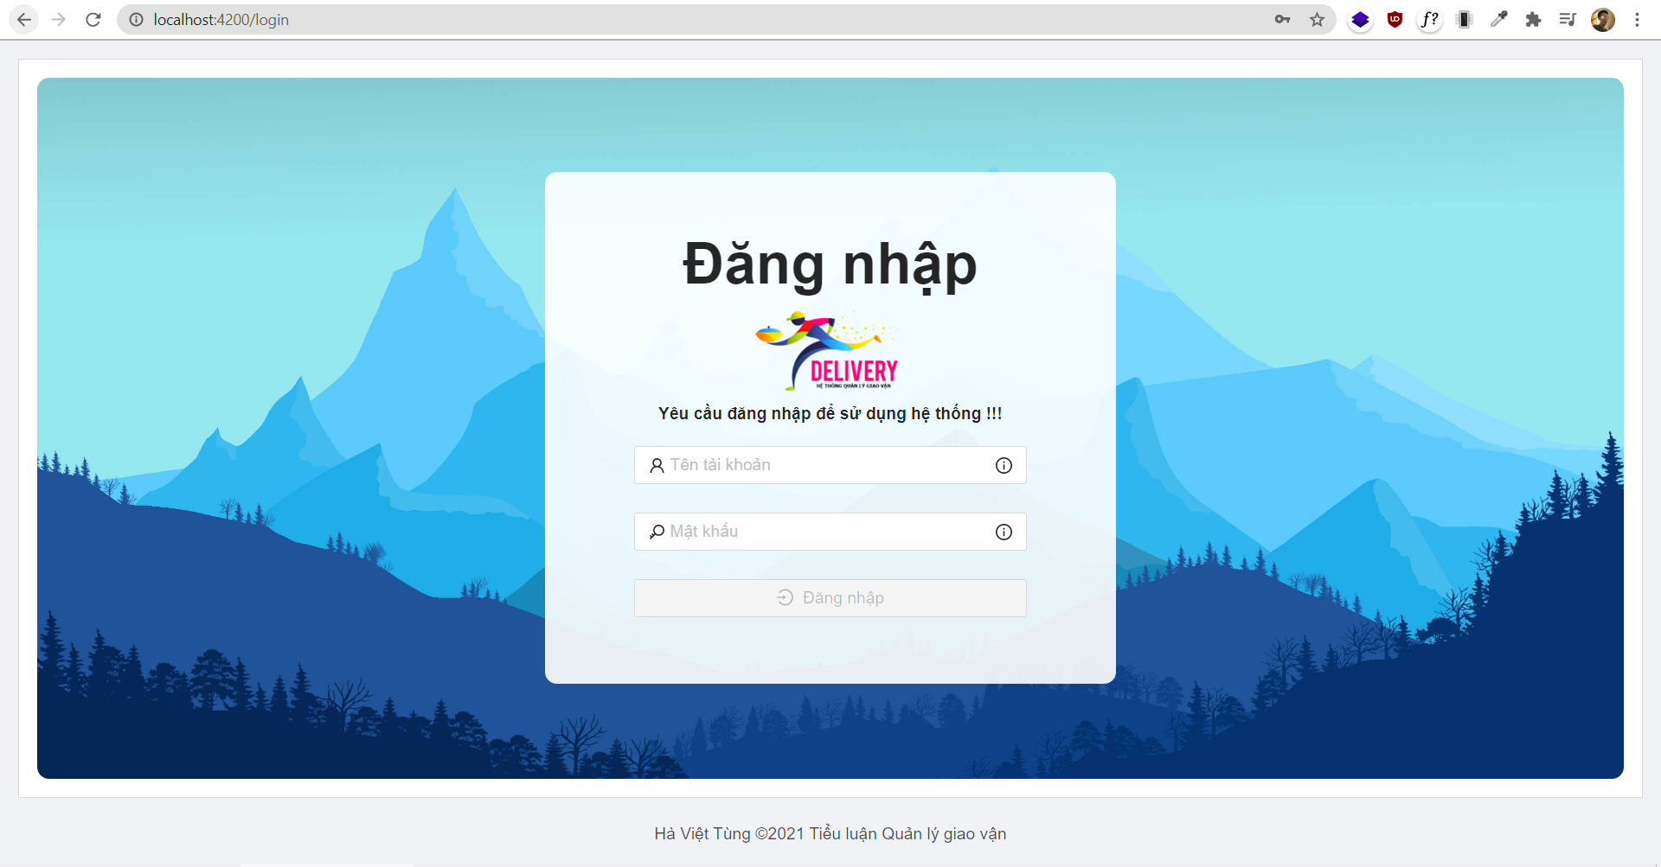

**Hình** . Giao diện Đăng nhập

* Người dùng bắt buộc phải đăng nhập để có thể truy cập vào trang quản trị.
* Yêu cầu người dùng điền đúng thông tin tài khoản.

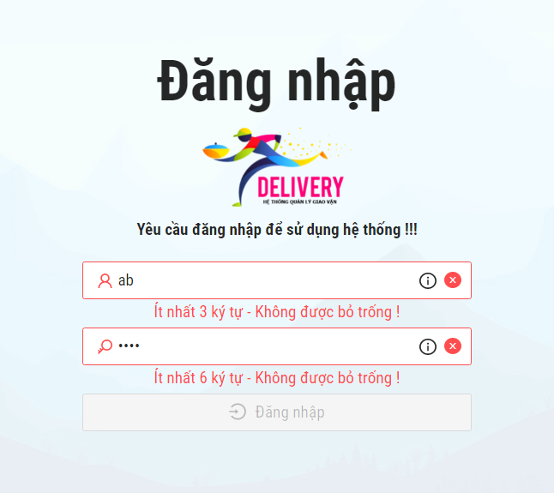

**Hình** . Yêu cầu nhập thông tin đăng nhập

* Khi thông tin hợp lệ với yêu cầu, hệ thống sẽ báo biểu tượng xanh bên cạnh thông báo cho người dùng.

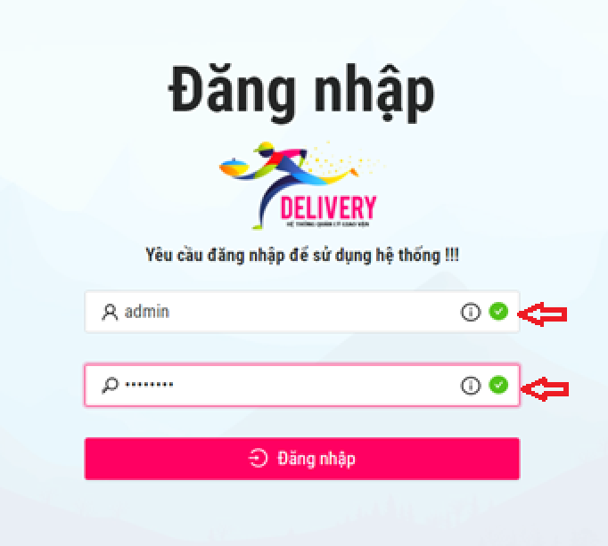

**Hình** . Thông tin hợp lệ với yêu cầu

* + Nếu đăng nhập thành công hệ thống sẽ thông báo thành công và tiến hành chuyển người dùng đến trang quản trị.



**Hình** . Thông báo đăng nhập thành công

* + Ngược lại thệ thống sẽ báo lỗi.



**Hình** . Thông báo đăng nhập

### **Giao diện Trang chính**

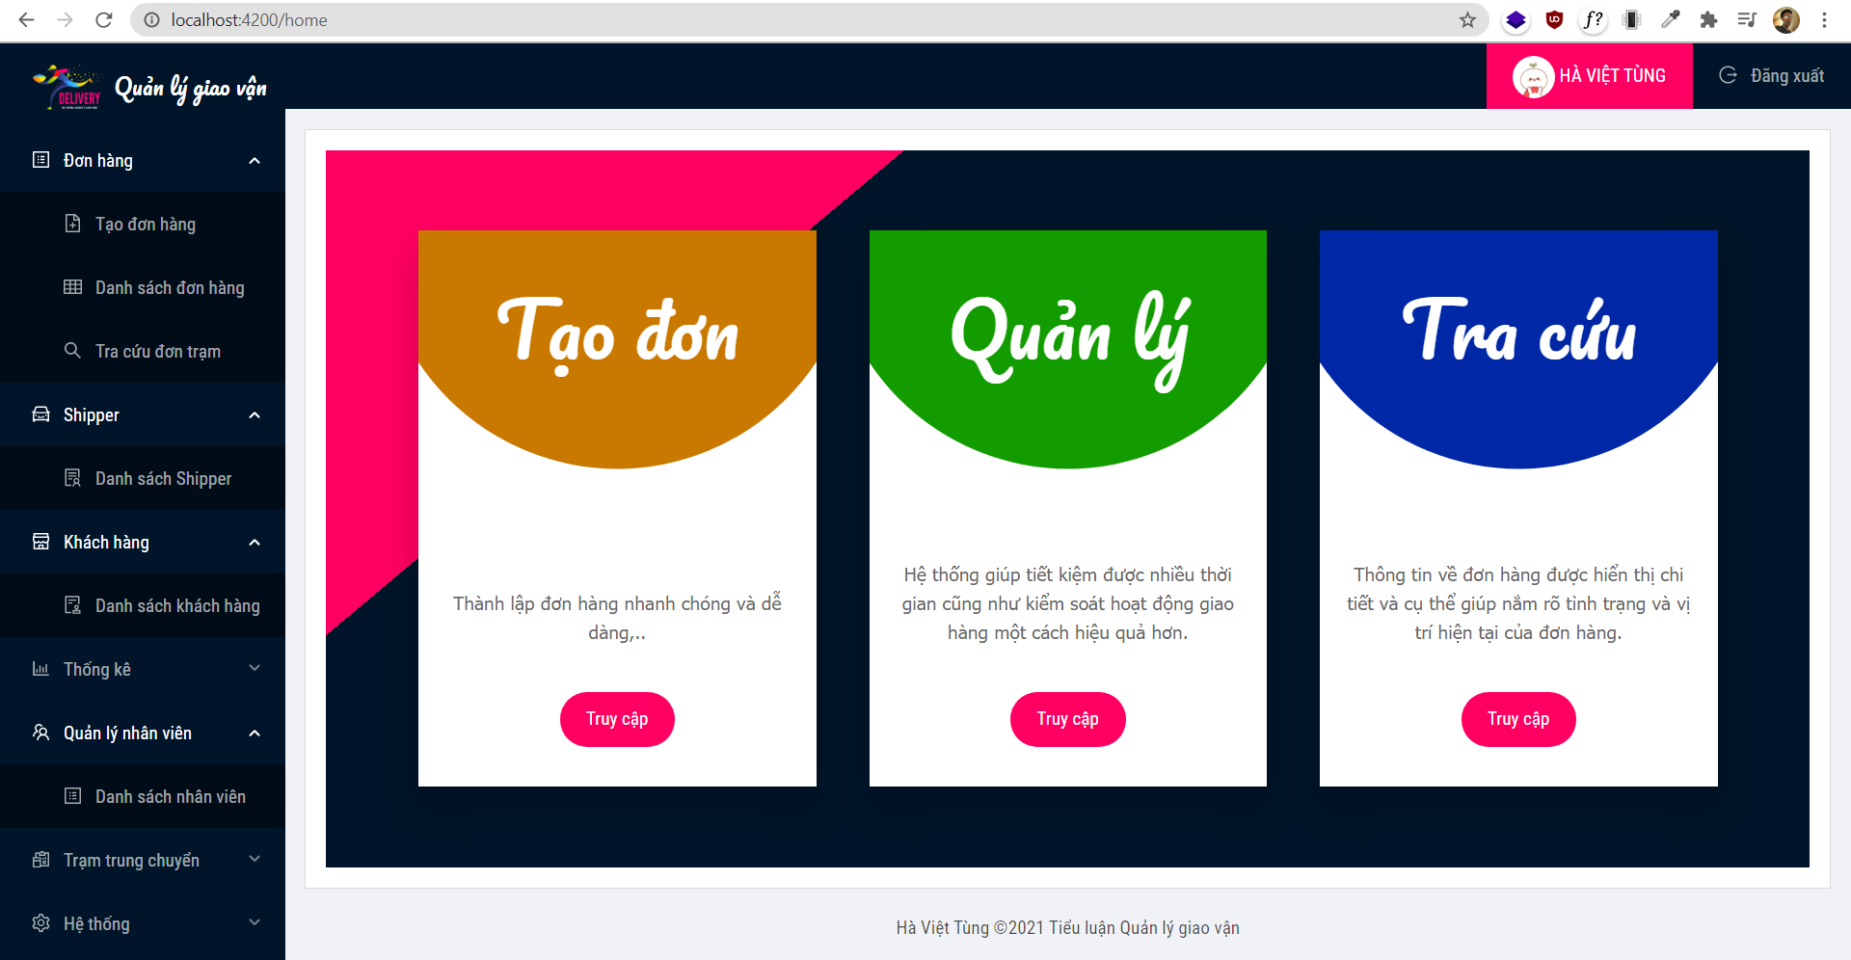

**Hình** . Giao diện trang chính

* Tuỳ vào tài khoản đăng nhập thì các chức năng sẽ hiển thị khác nhau:
  + Bảng chức năng của người quản lý hệ thống.

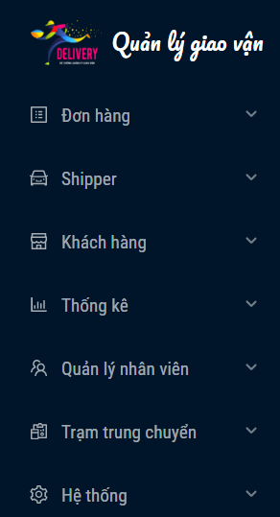

**Hình** . Bảng chức năng của người quản lý

* + Bảng chức năng của nhân viên hệ thống

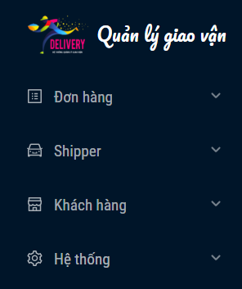

**Hình** . Bảng chức năng của nhân viên

### **Giao diện Tạo đơn hàng**

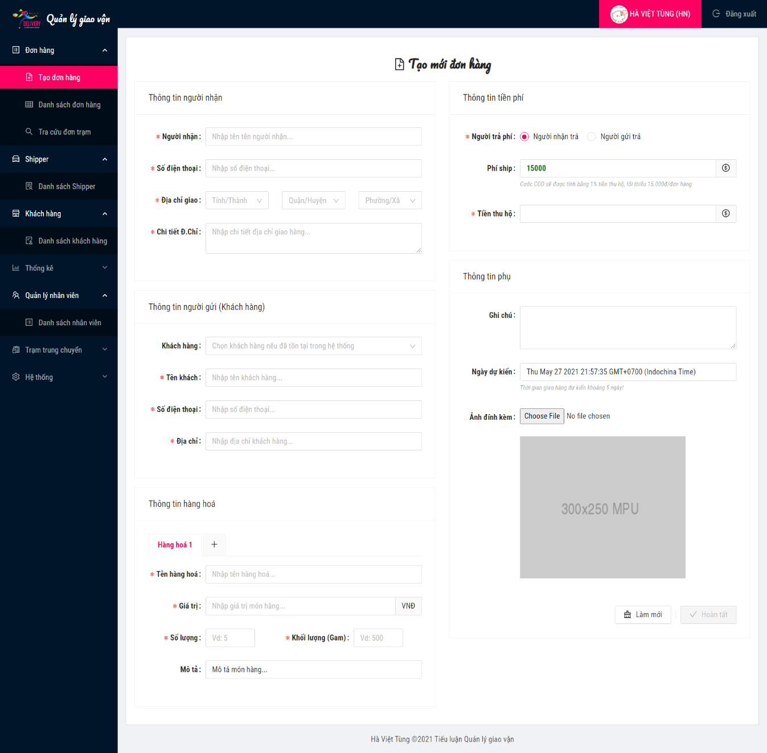

**Hình** . Giao diện Tạo đơn hàng

* Nhân viên hoặc quản lý có thể sử dụng chức năng này để thành lập đơn hàng.
* Yêu cầu người dùng điền đầy đủ những thông tin cần thiết của đơn hàng.
  + Thông tin người nhận: Họ tên, số điện thoại, địa chỉ và chi tiết địa chỉ giao hàng.

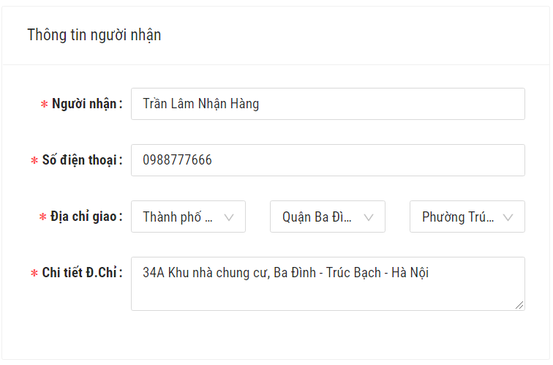

**Hình** . Thông tin người nhận

* + Thông tin người gửi (Khách hàng): Tên người gửi, số điện thoại, địa chỉ của người gửi.
    - Nếu khách hàng đã có trong hệ thống, chỉ cần chọn khách

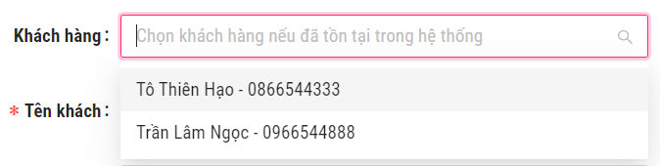

**Hình** . Giai diện chọn khách hàng

* + - Nếu khách hàng mới, có thể nhập thông tin để hệ thống tự động tạo mới khách hàng.

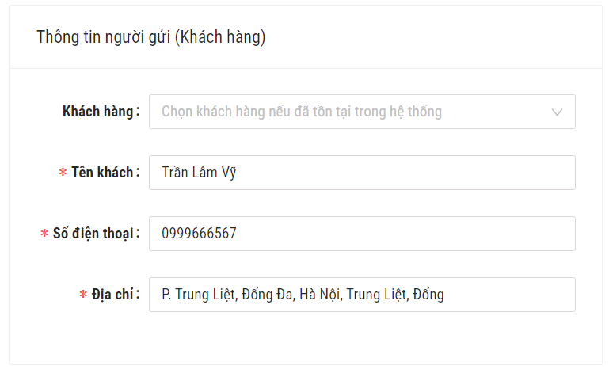

**Hình** . Tạo khách hàng mới

* + Thông tin hàng hoá: Tên hàng cần gửi, giá trị, số lượng, khối lượng và mô tả hàng hoá.
    - Tạo mới hàng hoá cho đơn hàng.

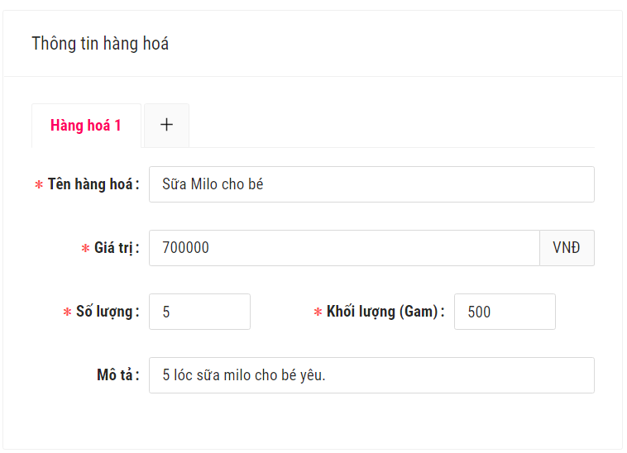

**Hình** . Giao diện tạo hàng hoá

* + - Có thể thêm nhiều hàng hoá bằng việc ấn vào dấu cộng (+) và xoá hàng hoá ấn vào dấu chéo (X).

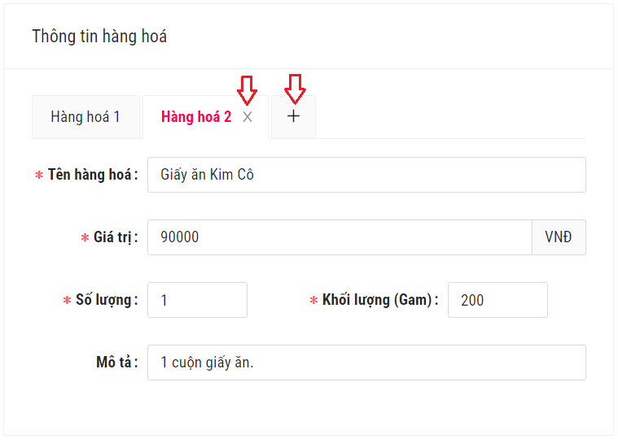

**Hình** . Thêm hoặc Xoá hàng hoá

* + Thông tin tiền phí: Lựa chọn người trả phí dịch vụ và nhập tiền mà khách hàng cần thu hộ, còn phía tiền dịch vụ ship sẽ tự động tính theo 1,3% tiền thu hộ và ít nhất là 15.000 VNĐ.

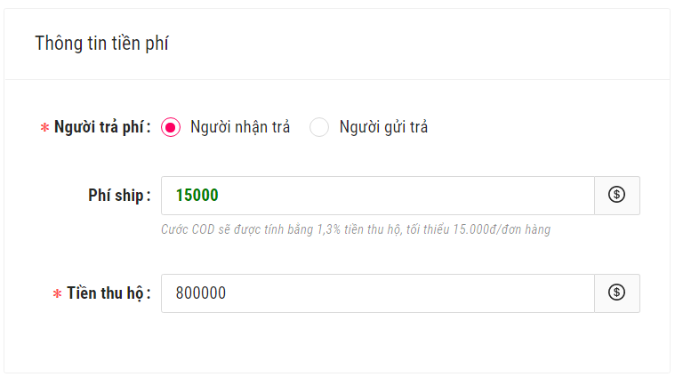

**Hình** . Thông tin tiền phí

* + Thông tin phụ: Ghi chú, chọn ảnh đính kèm với đơn hàng, và ngày dự kiến hệ thống sẽ tự động cộng thêm 5 ngày tính từ lúc tạo đơn.

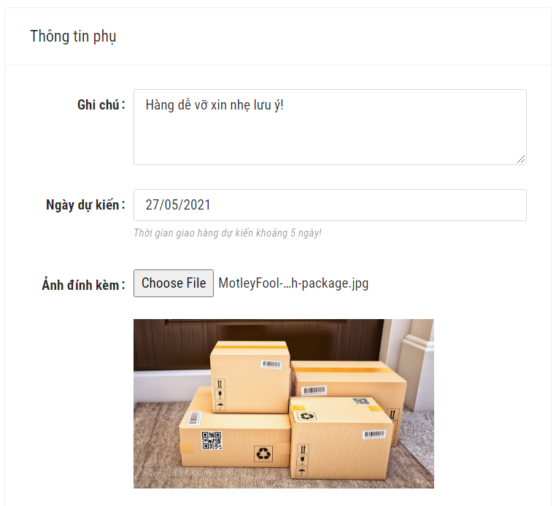

**Hình** . Thông tin phụ

* Kiểm tra lại toàn bộ thông tin đơn hàng. Người dùng có thể ấn vào nút “Hoàn tất” để lập đơn hàng.
  + Nếu chưa nhập đủ thông tin cần thiết thì nút “Hoàn tất” sẽ bị mờ không thể ấn

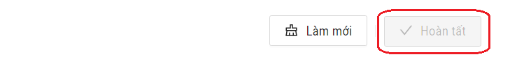

**Hình** . Chưa thể hoàn tất lập đơn hàng

* + Sau khi đã đầy đủ thông tin cần thiết nút “Hoàn tất” sẽ hiển thị để người dùng thao tác



**Hình** . Đủ yêu cầu để hoàn tất việc làm đơn hàng

* + - Tạo thành công sẽ có thông báo

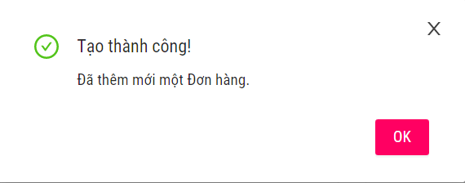

**Hình** . Thông báo tạo đơn hàng thành công

* + - Ngược lại sẽ báo lỗi

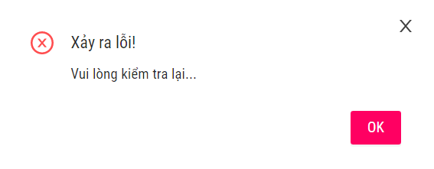

**Hình** . Thông báo lỗi tạo đơn hàng

* + Người dùng có thể ấn vào nút “Làm mới” để làm mới dữ liệu thông tin đơn hàng hiện tại trên khung tạo đơn hàng.



**Hình** . Làm mới dữ liệu sau khi tạo đơn hàng

### **Giao diện Danh sách đơn hàng**

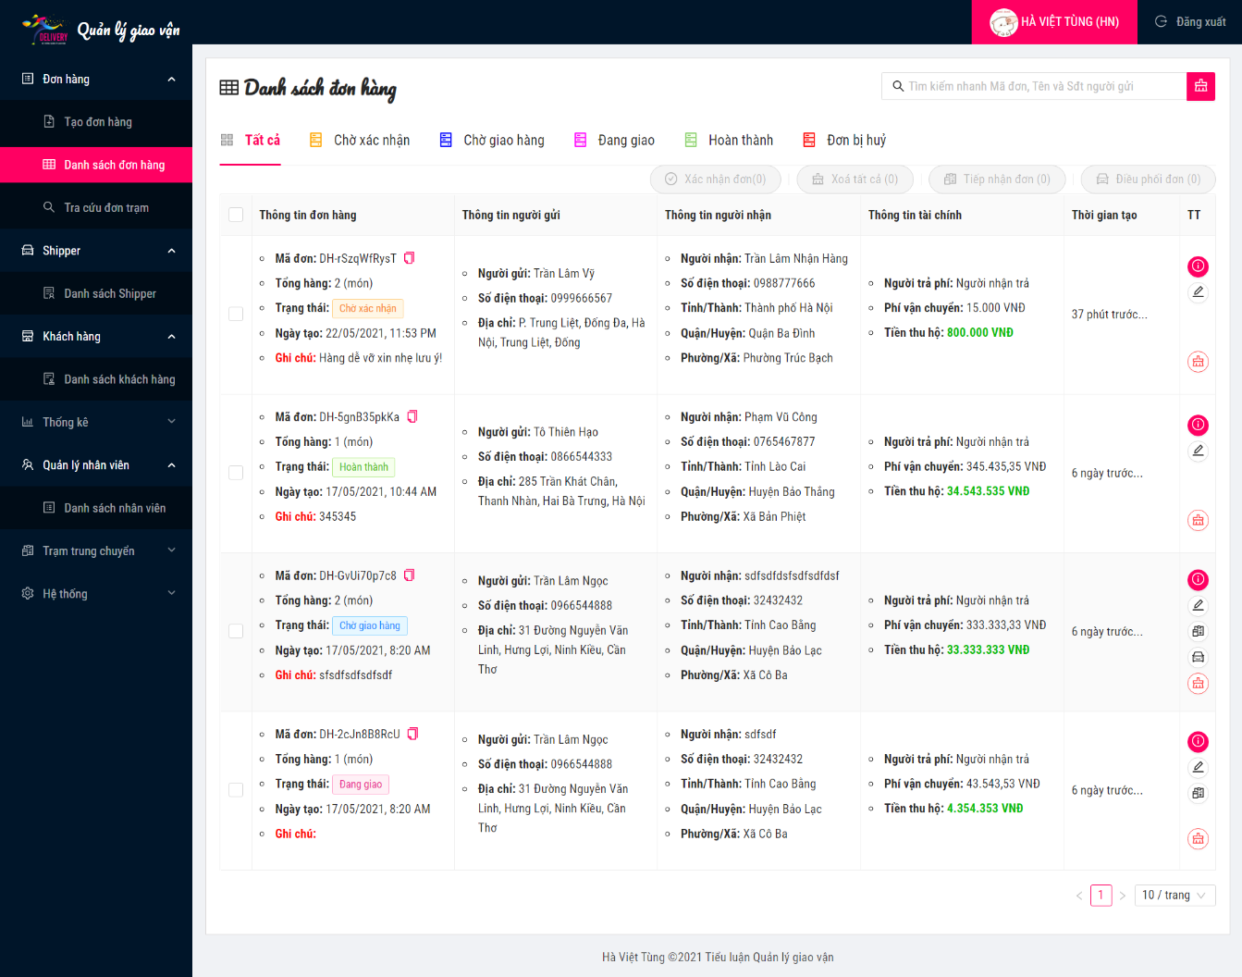

**Hình** . Giao diện Danh sách đơn hàng

* Lọc trạng thái đơn hàng qua các tab: Người dùng có thể dễ dàng quản lý các đơn hàng thông qua trạng thái, hệ thống sẽ tự động tổng hợp các đơn hàng theo từng trạng thái nhất định.

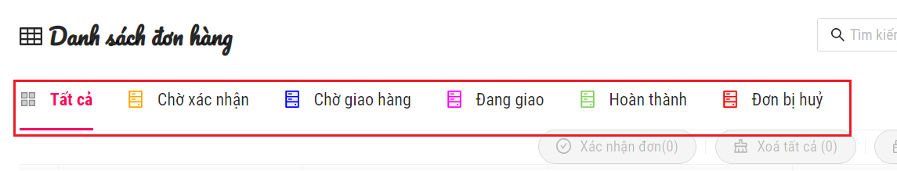

**Hình** . Lọc trạng thái đơn hàng

* **Tìm kiếm đơn hàng**: Cho phép người dùng tìm kiếm theo Mã đơn hàng, Họ tên và số điện thoại người nhận, cũng như Họ tên và số điện thoại người gửi.

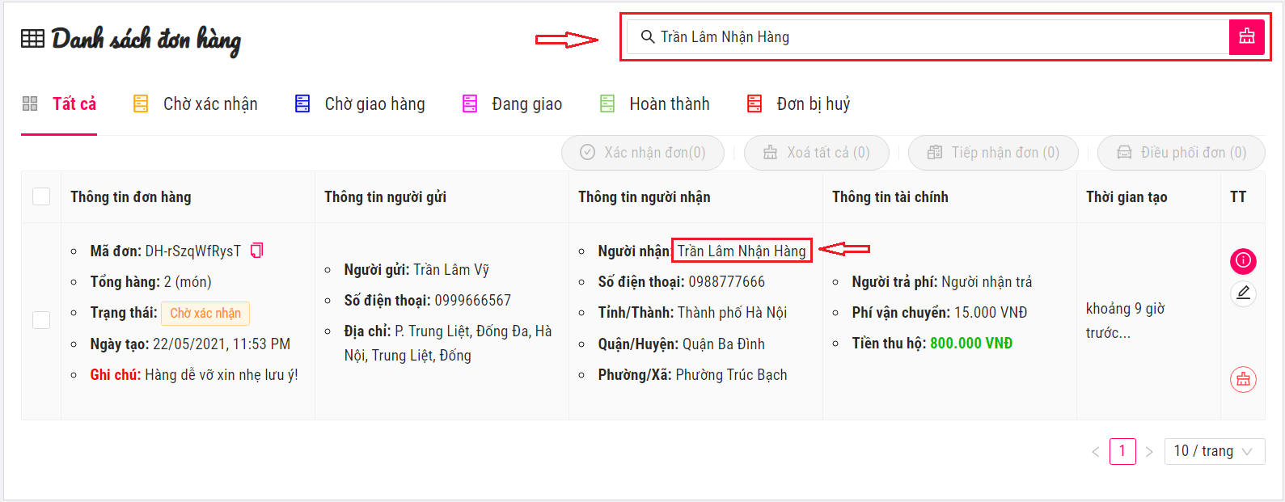

**Hình** . Tìm kiếm đơn hàng

* **Xác nhận đơn hàng**: Ngay sau khi tạo xong đơn hàng, cần thực hiện kiểm tra hàng hoá như xác nhận lại thông tin các món hàng, hàng đã có sẵn để đóng gói chuẩn bị giao hay chưa, …Sau đó người dùng đánh dấu vào các đơn hàng cần xác nhận và ấn nút “Xác nhận đơn”.

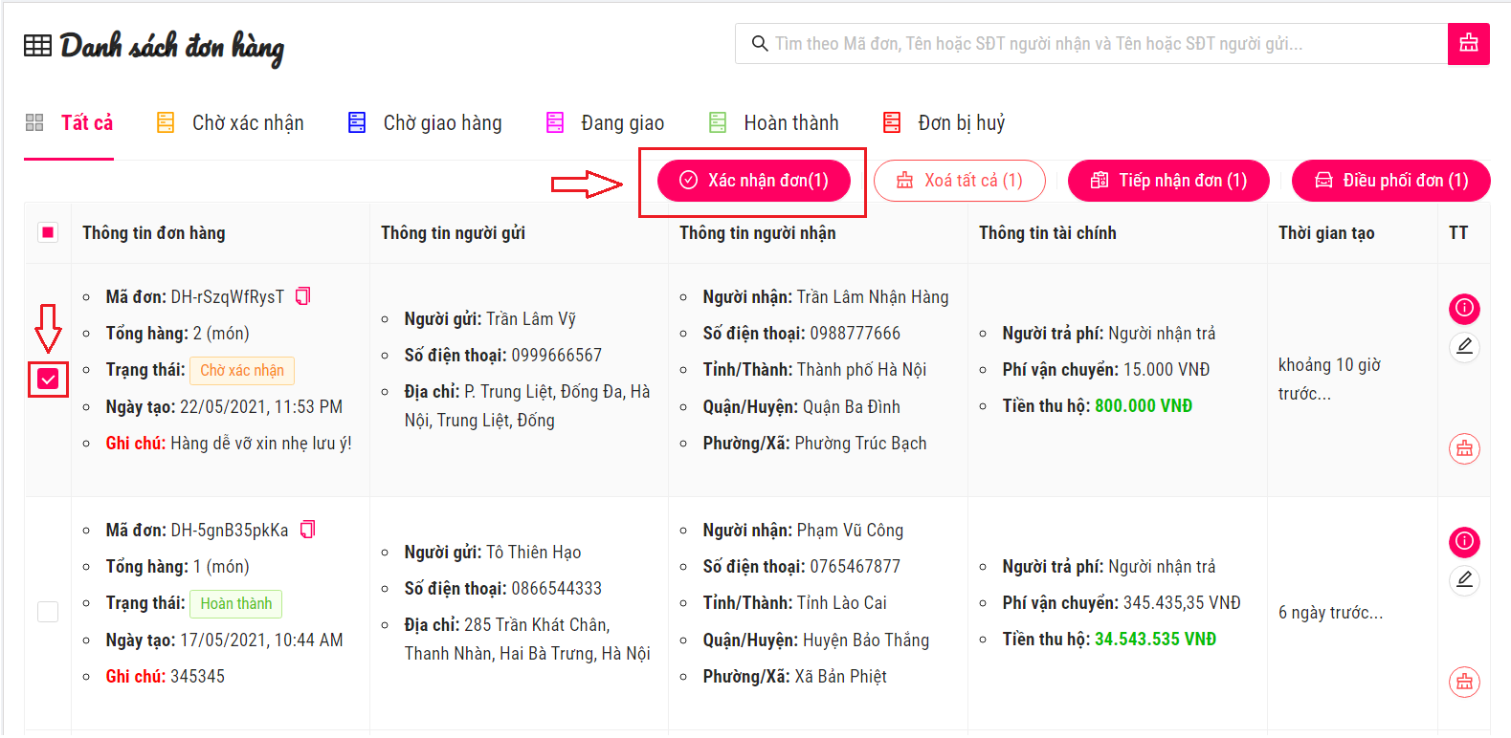

**Hình** . Xác nhận đơn hàng

* + Bảng xác nhận sẽ hiện lên: Lưu ý chỉ xác nhận những đơn hàng đang có trạng thái là “Chờ xác nhận” sau đó ấn vào nút “Xác nhận” để hoàn tất việc xác nhận đơn hàng.

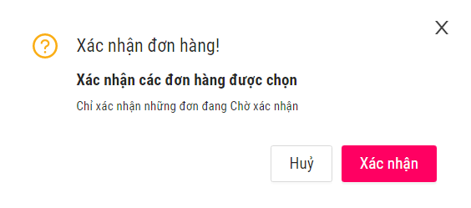

**Hình** . Bảng xác nhận đơn hàng

* + - Thực hiện thành công sẽ có thông báo: Trạng thái của đơn hàng lúc này cũng sẽ tự động thay đổi thành “Chờ giao hàng”

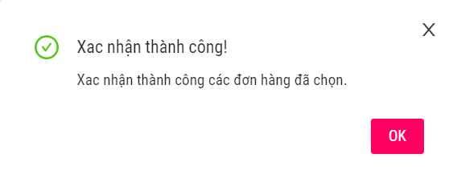

**Hình** . Thông báo thành công Xác nhận đơn hàng

* **Tiếp nhận đơn hàng**: Sau khi 1 đơn hàng được xác nhận thì lúc này đơn hàng đó sẽ được phép vận chuyển đến các trạm trung chuyển ở các tỉnh khác để thực hiện việc tiếp nhận và giao hàng. Khi hàng được giao đến trạm nào thì Nhân viên hoặc Quản lý của trạm đó có thể thực hiện việc tiếp nhận bằng cách đánh dấu vào các đơn hàng hoặc buổi tượng “Tiếp nhận đơn hàng” trên 1 đơn hàng tương ứng.

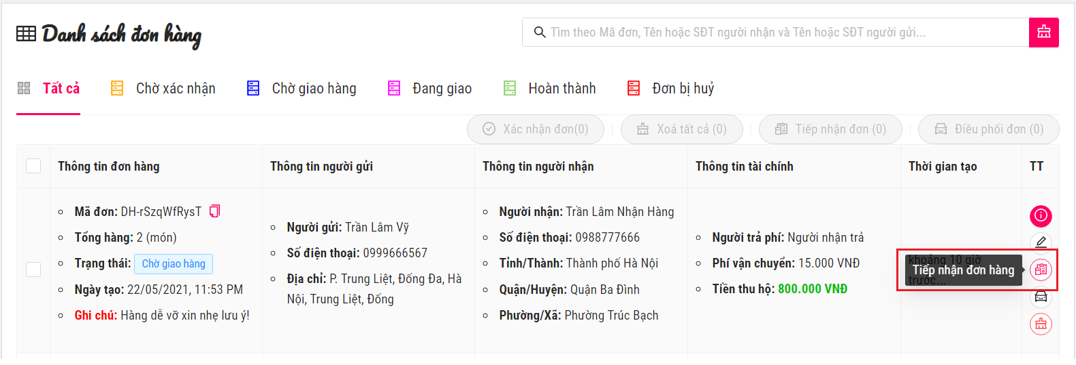

**Hình** . Tiếp nhận đơn hàng

* + Bảng xác nhận sẽ hiện lên: Để xác nhận việc tiếp nhận đơn hàng này và sẽ hiển thị tên trạm mà người dùng hiện tại đang thực hiện.

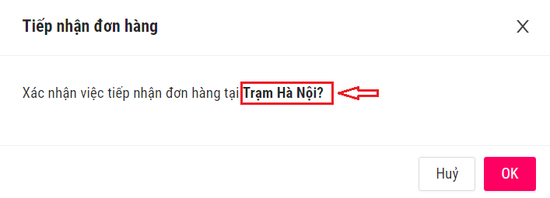

**Hình** . Xác nhận tiếp nhận đơn hàng

* + - Thực hiện thành công sẽ có thông báo

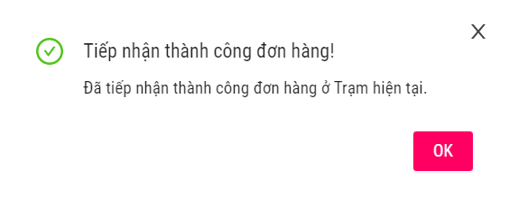

**Hình** . Thông báo thành công tiếp nhận đơn hàng

* + - Nếu đơn hàng này đã được tiếp nhận tại trạm hiện tại trước đó rồi thì sẽ có thông báo cảnh báo và hệ thống sẽ không thực hiện việc tiếp nhận này nữa.

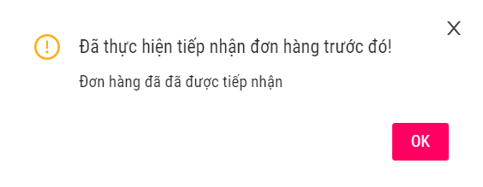

**Hình** . Thông báo đã tiếp nhận đơn hàng trước đó

* **Điều phối đơn hàng cho shipper**: Cho phép giao đơn hàng này cho shipper để thực hiện việc giao hàng. Có thể đánh dấu vào các đơn hàng hoặc biểu tượng “Điều phối đơn hàng” trên 1 đơn hàng tương ứng

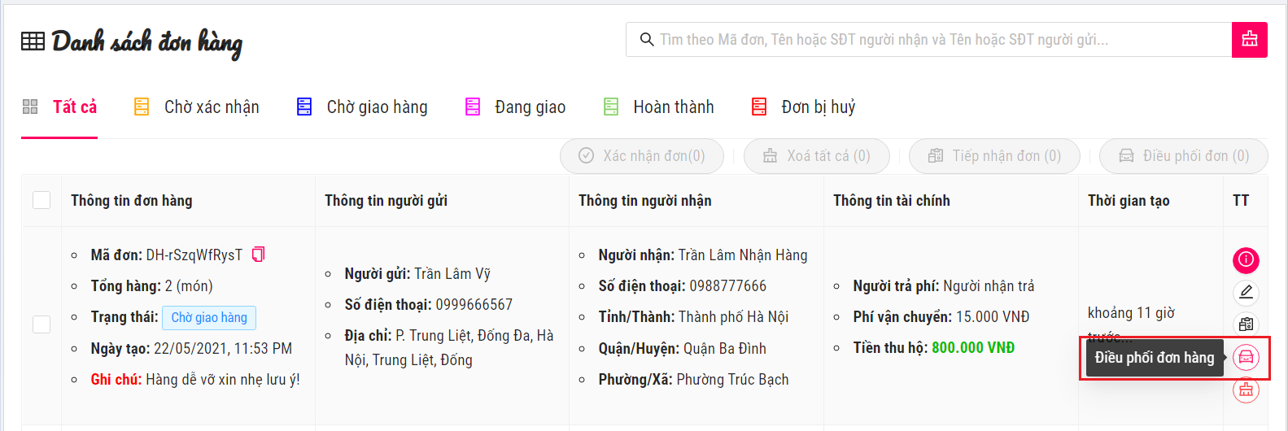

**Hình** . Điều phối đơn hàng

* + Bảng lựa chọn shipper sẽ hiện lên: Cho phép lựa chọn shipper sẽ đảm nhiệm việc giao đơn hàng này.

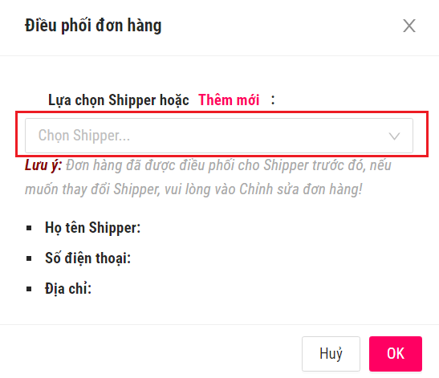

**Hình** . Chọn shipper cần điều phối

* + - Thực hiện thành công sẽ có thông báo

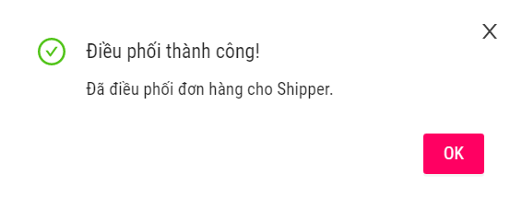

**Hình** . Thông báo thành công điều phối đơn hàng

* + - Trạng thái của đơn hàng lúc này cũng sẽ tự động thay đổi từ “Chờ giao hàng” thành “Đang giao”

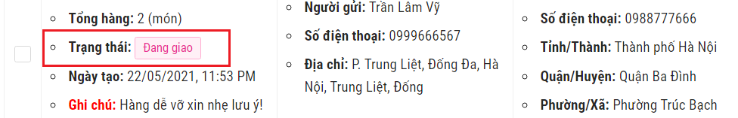

**Hình** . Trạng thái đơn hàng thay đổi

### **Giao diện Chi tiết đơn hàng**

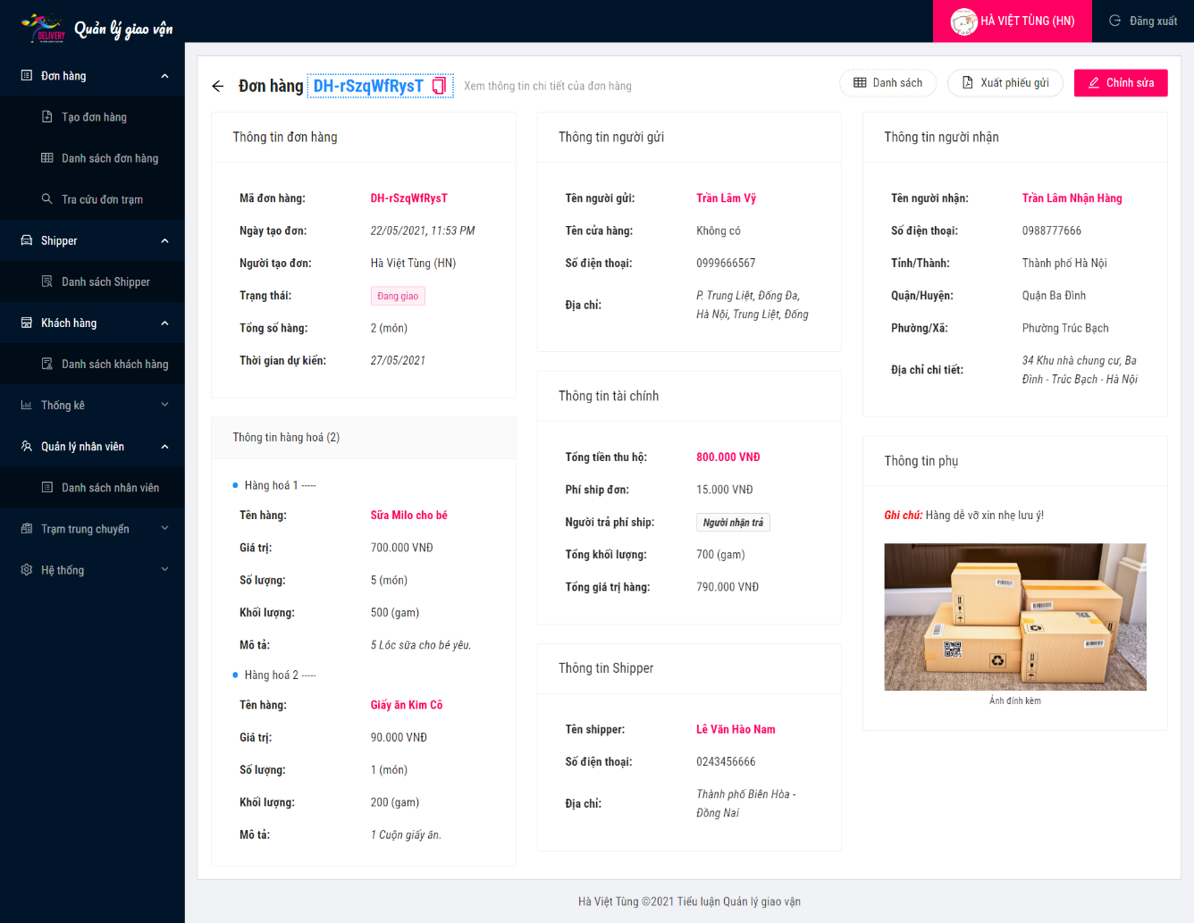

**Hình** . Giao diện Chi tiết đơn hàng

* Thông tin chi tiết của đơn hàng bao gồm các thông như: Thông tin đơn hàng, người nhận, người gửi, các hàng hoá trong đơn hàng, shipper đang đảm nhiệm, thông tin tài chính, ghi chú và ảnh đính kèm.
* Để sử dụng chức năng này, từ giao diện Danh sách đơn hàng, ấn vào biểu tượng “Thông tin chi tiết” của đơn hàng tương ứng.

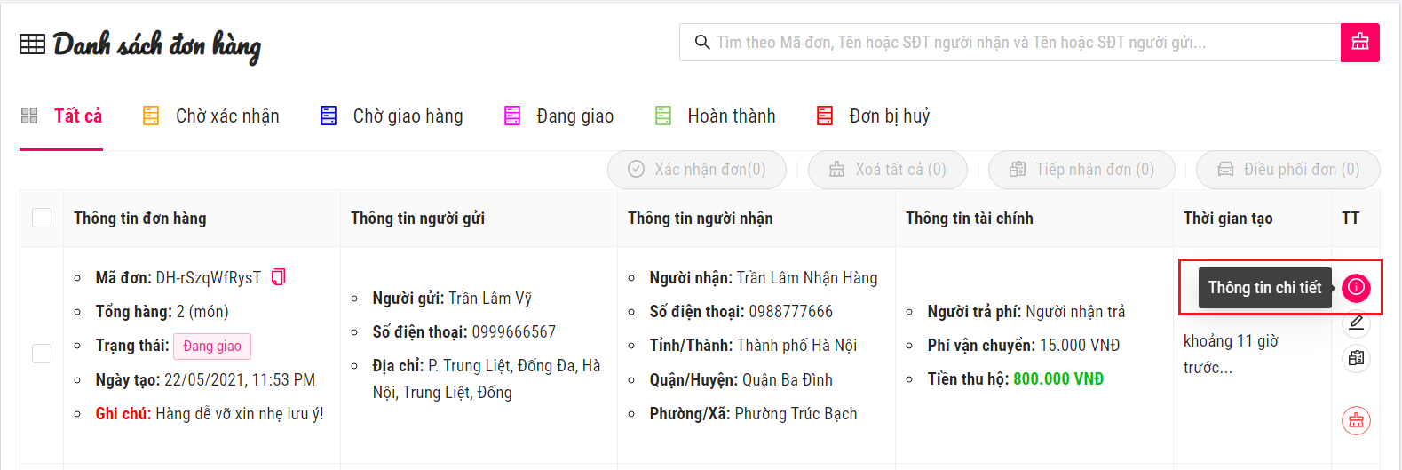

**Hình** . Vào chức năng thông tin chi tiết

### **Giao diện Cập nhật đơn hàng**

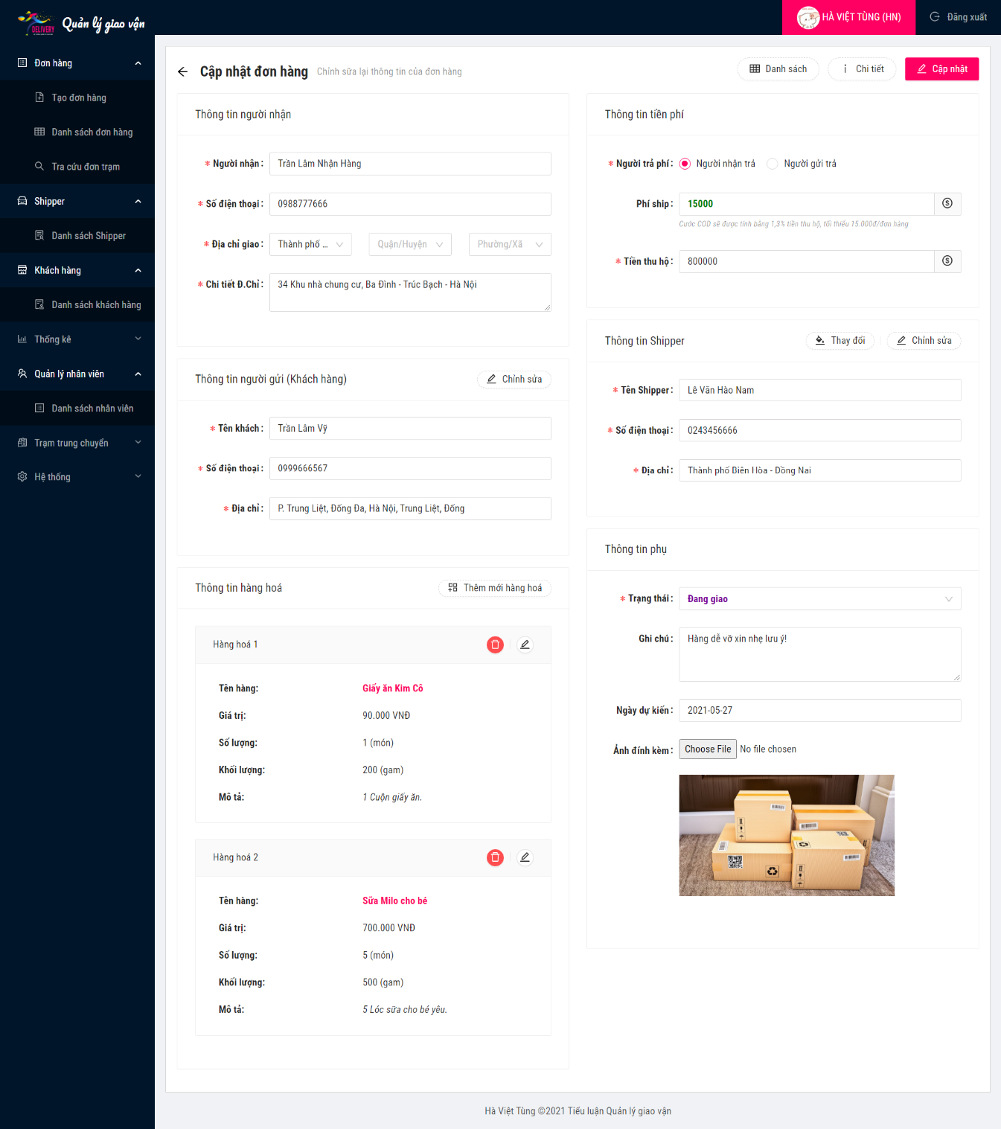

**Hình** . Giao diện Cập nhật đơn hàng

* Chỉnh sửa thông tin đơn hàng: Cho phép giao người dùng dễ dàng cập nhật lại các các thông tin về đơn hàng nếu như có sai sót cần thay đổi.
* Để sử dụng chức năng này, từ giao diện Danh sách đơn hàng hoặc giao diện Chi tiết đơn hàng ấn vào nút “Chỉnh sửa”



**Hình** . Sử dụng chức năng chỉnh sửa đơn hàng

* + Chỉnh sửa thông tin người gửi (Khách hàng): Trong phần thông tin của người gửi, ấn vào “Chỉnh sửa” để tiến hành chỉnh sửa thông tin khách hàng.

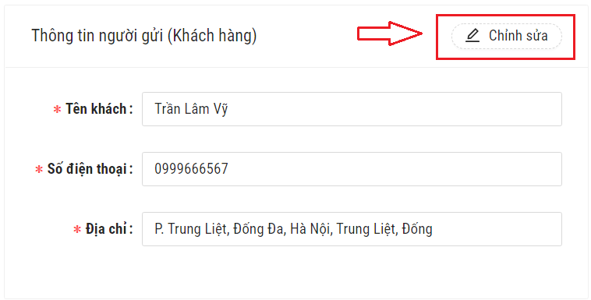

**Hình** . Sửa thông tin người gửi

* + - Tại đây bên cạnh việc chỉnh sửa thông tin khách hàng, người dùng có thể bổ sung thêm thông tin như: Email, Số CMND, Số tài khoản. Sau đó ấn nút “Hoàn tất” để cập nhật thông tin khách hàng.

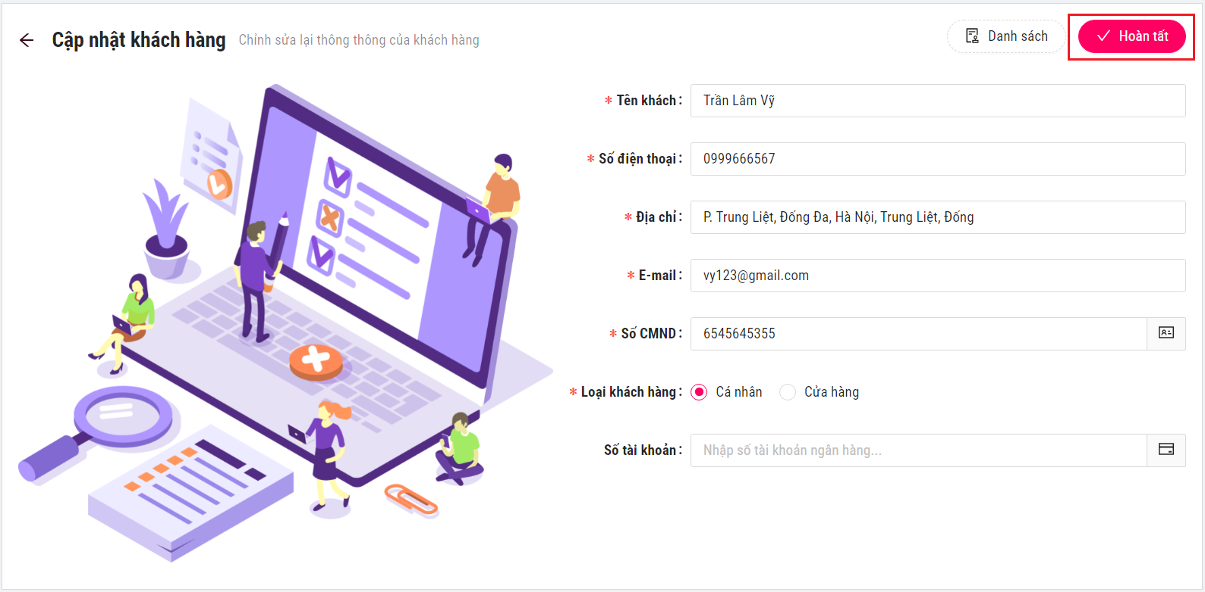

**Hình** . Hoàn tất sửa thông tin khách hàng

* + Chỉnh sửa thông tin hàng hoá: Cho phép thêm mới một món hàng, chỉnh sửa và xoá bỏ món hàng.

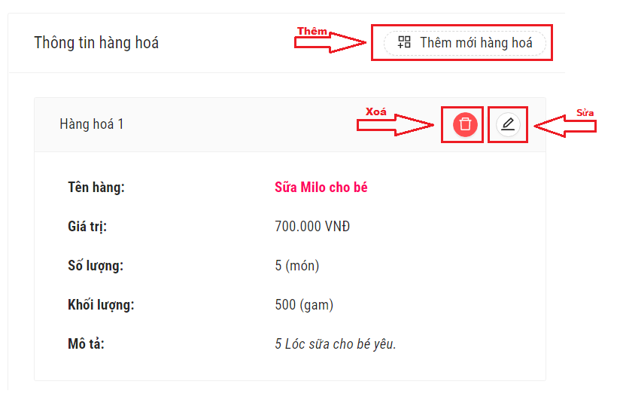

**Hình** . Sửa thông tin hàng hoá

* + - Chỉnh sửa thông tin

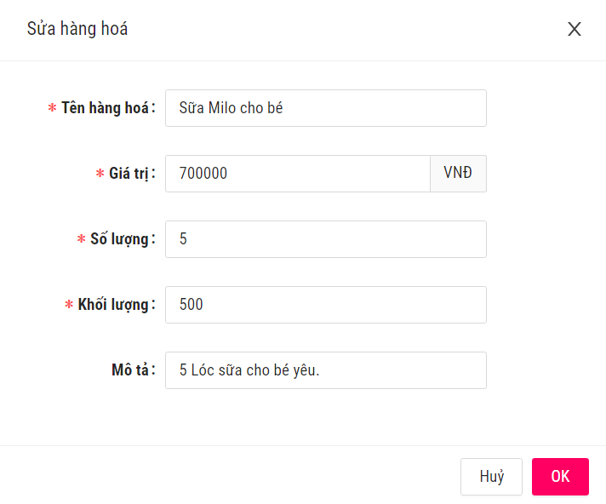

**Hình** . Điền thông tin cập nhật hàng hoá

* + - Xoá hàng hoá

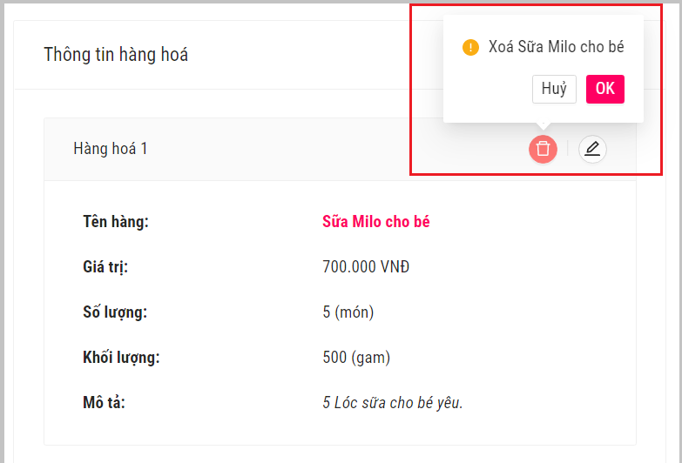

**Hình** . Xoá hàng hoá

* + - Thêm mới hàng hoá

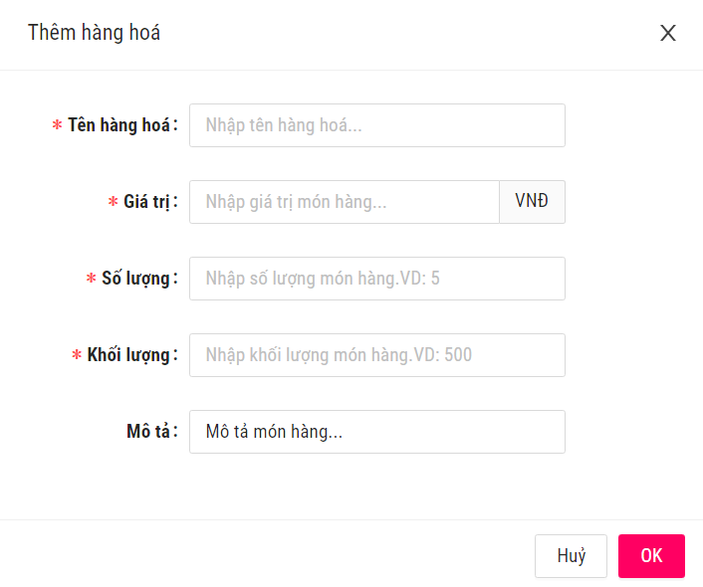

**Hình** . Thêm mới hàng hoá vào đơn hàng

* + Chỉnh sửa thông tin shipper: Cho phép thay đổi và chỉnh sửa thông tin của shipper đang đảm nhiệm đơn hàng hiện tại.

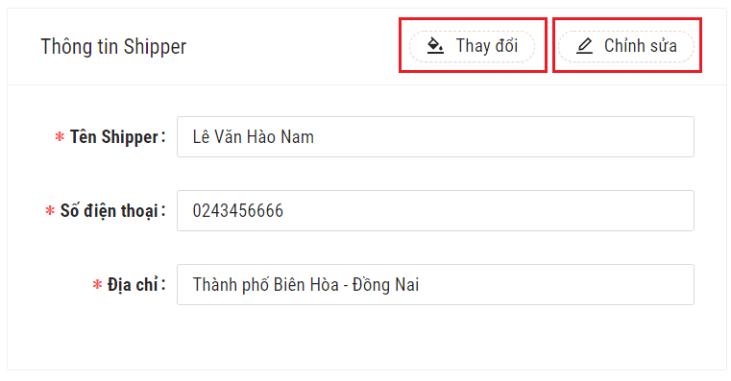

**Hình** . Cập nhật thông tin shipper

* + - Thay đổi shipper

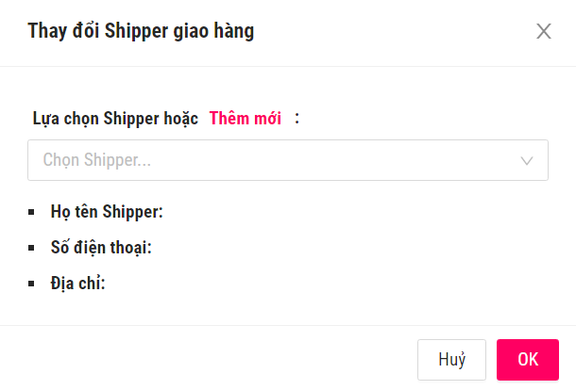

**Hình** . Thay đổi shipper

* + - Cập nhật lại thông tin shipper

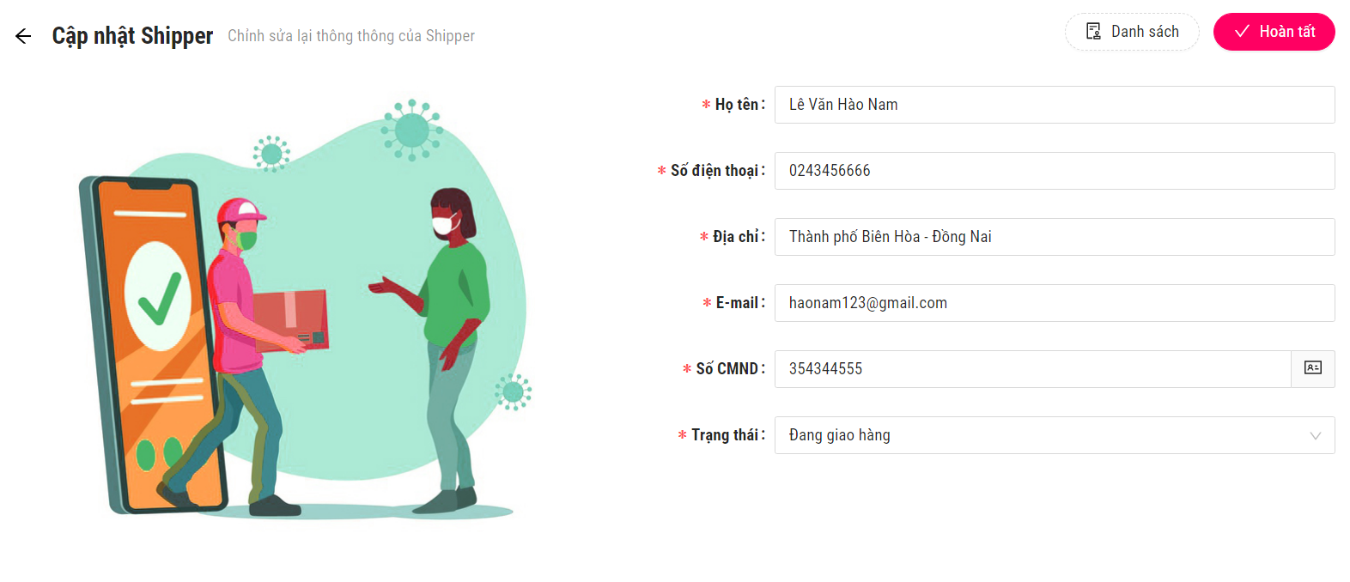

**Hình** 4.48 Cập nhật lại thông tin shipper

* + Cập nhật lại trạng thái đơn hàng: Trong mục thông tin phụ người dùng có thể cập nhật trạng thái của đơn hàng.

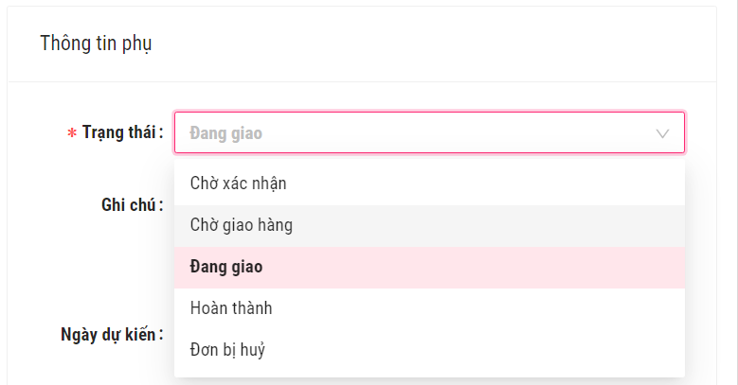

* Sau khi điền các thông tin cần cập nhậ cho đơn hàng, ấn nút “Cập nhật” để hệ thống cập nhật lại thông tin cho đơn hàng



* + Cập nhật thành công sẽ thông báo



* + Ngược lại thệ thống sẽ báo lỗi



### **Giao diện Phiếu gửi hàng**

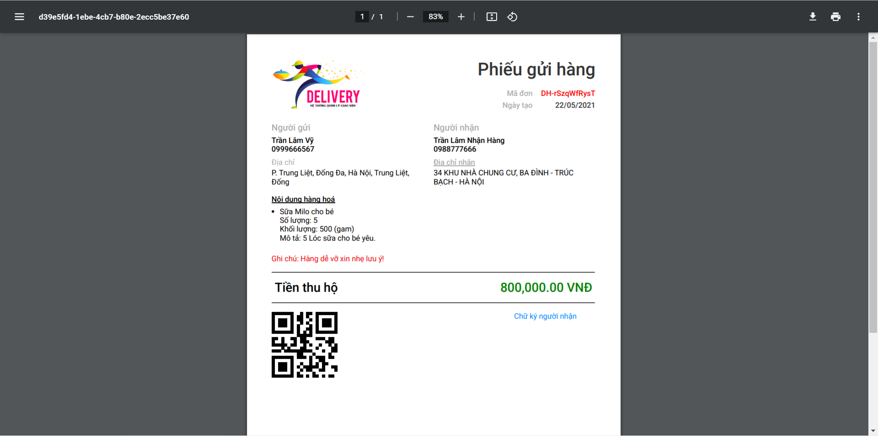

* Nhân viên hoặc quản lý có thể sử dụng chức năng này để xuất và in phiếu gửi hàng cho đơn hàng, dán lên gói hàng để phục vụ cho việc vận chuyển.
* Để sử dụng chức năng này, từ giao diện Chi tiết đơn hàng ấn vào nút “Xuất phiếu gửi” .

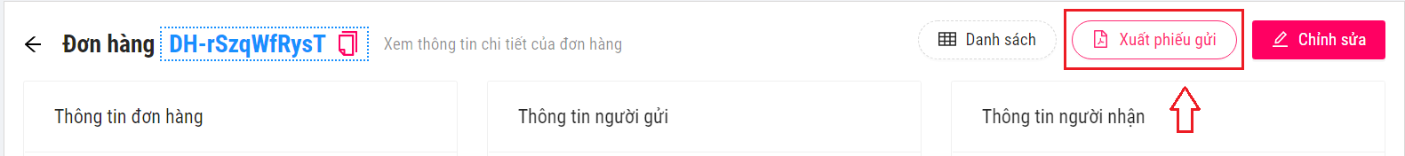

### **Giao diện Tra cứu đơn hàng**

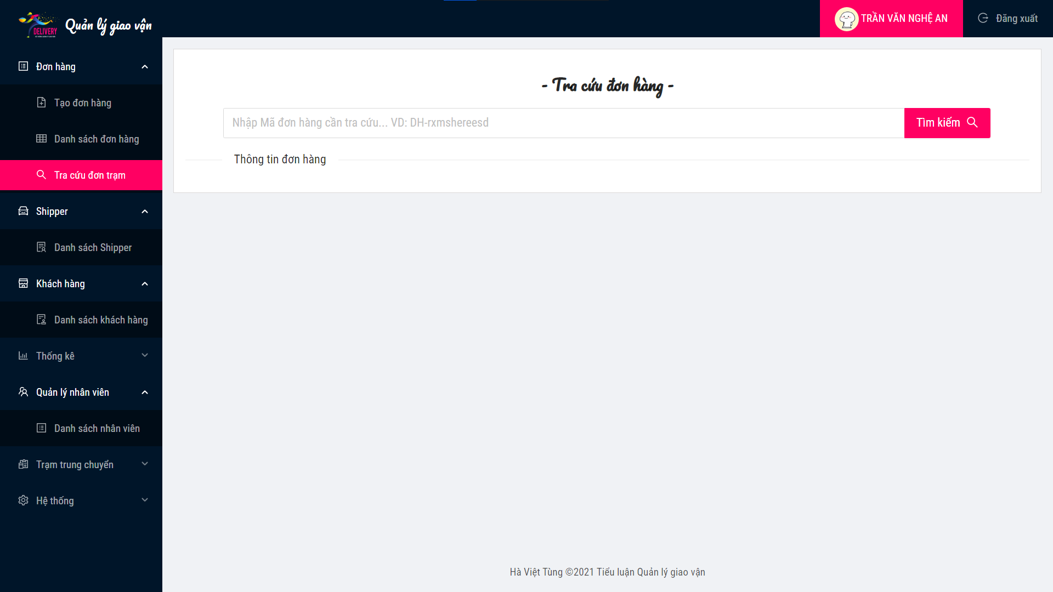

* Cho phép nhân viên hoặc quản lý có thể sử dụng để tra cứu, theo dõi đơn hàng.
* Hiển thị các thông tin cơ bản của đơn hàng, trạng thái và vị trí hiện tại của đơn hàng được tiếp nhận qua các trạm trung chuyển hàng.
* Yêu cầu nhập Mã đơn hàng để sử dụng chức năng này.

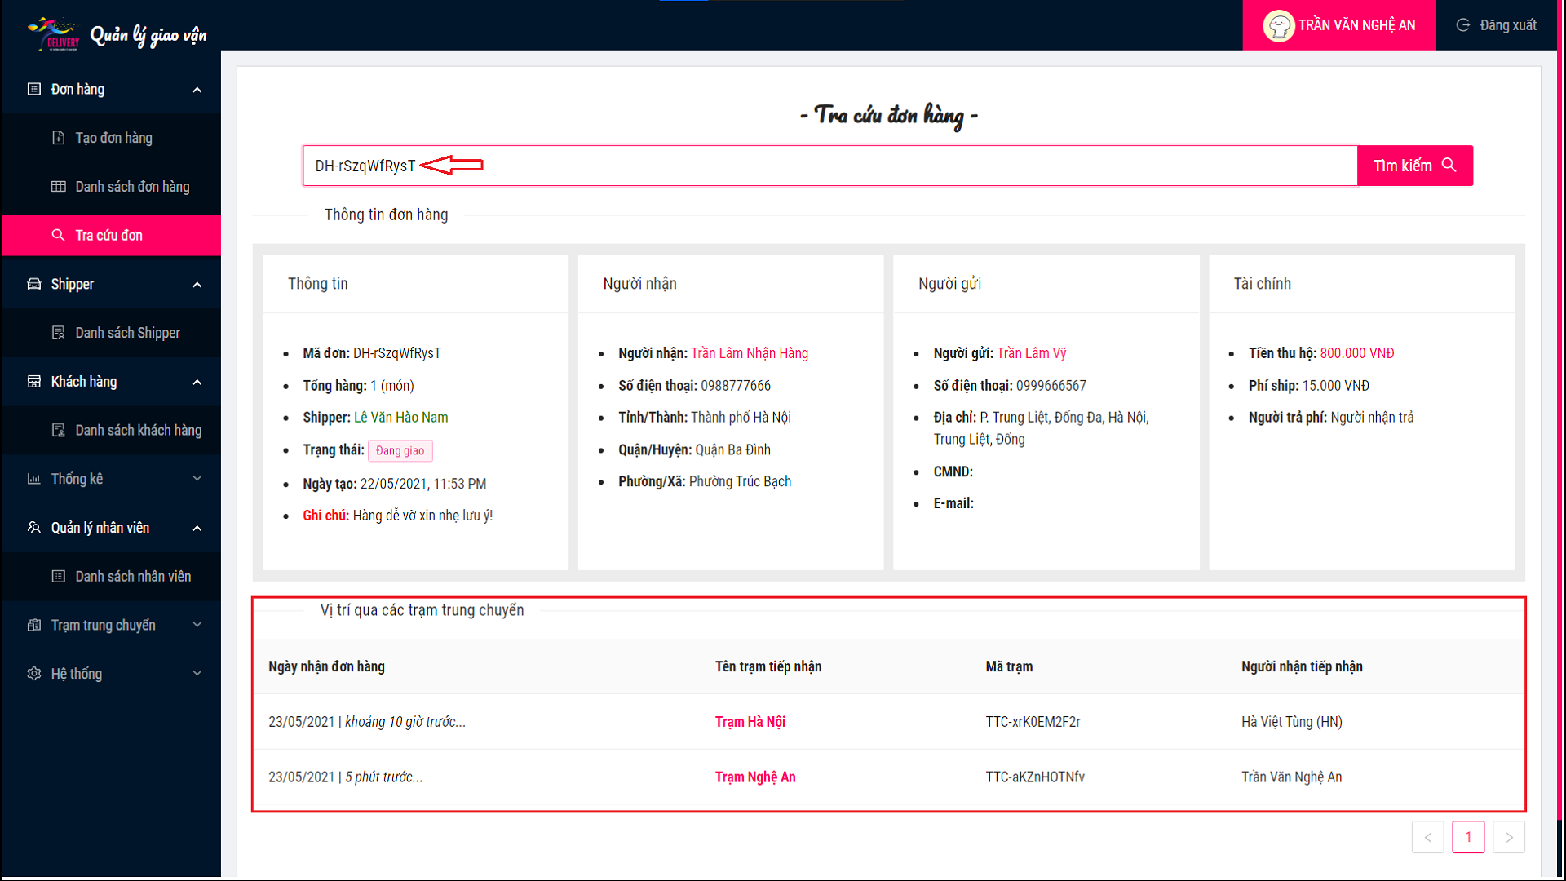

### **Giao diện Quản lý shipper**

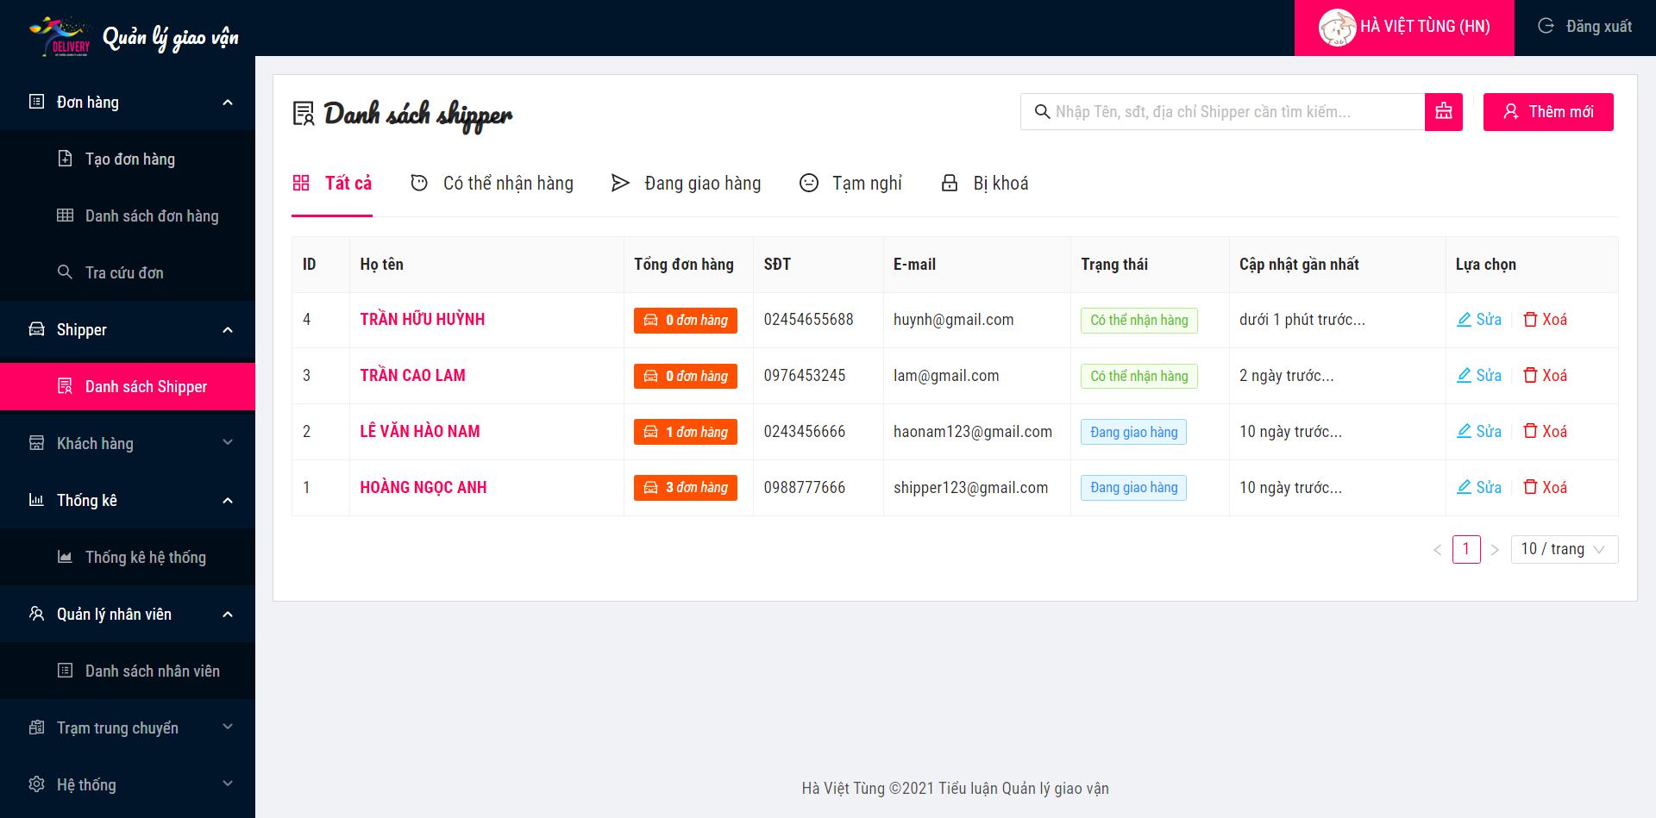

* Cho phép nhân viên và quản lý có thể quản lý các shipper trong hệ thống.

### **Giao diện Thông tin chi tiết shipper**

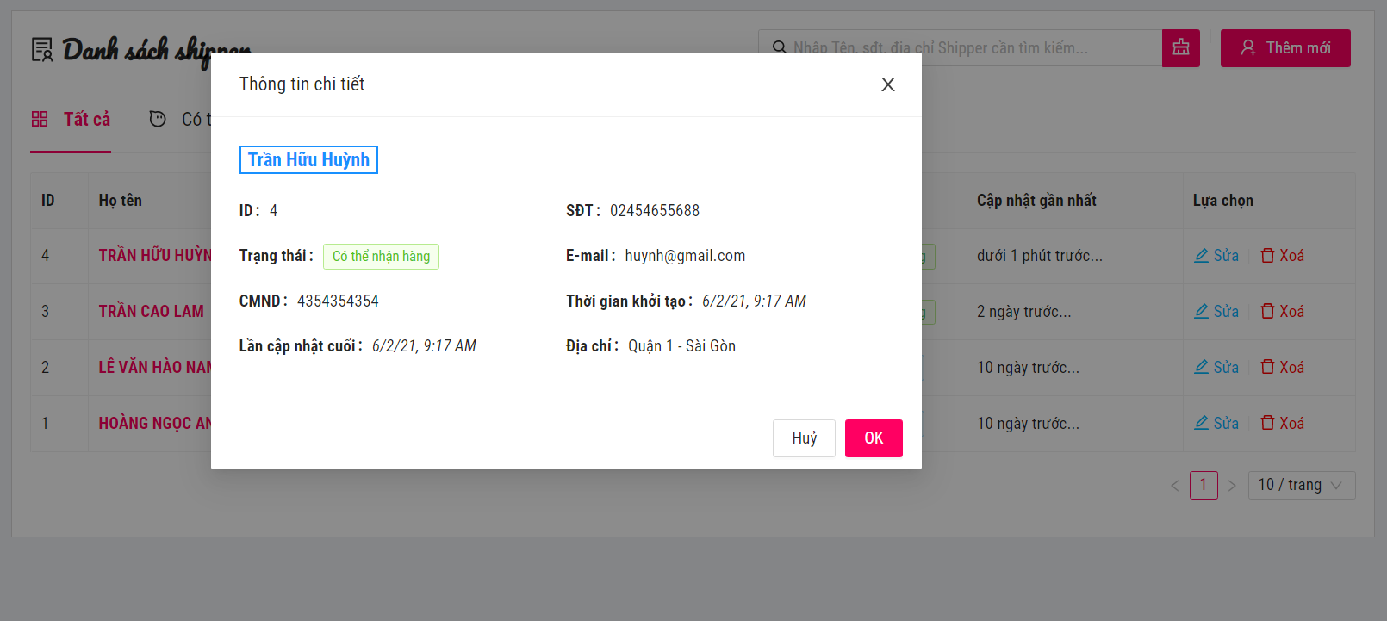

* Cho phép người nhân viên và quản lý có thể xem được thông tin chi tiết của shipper.

### **Giao diện Tạo mới shipper**

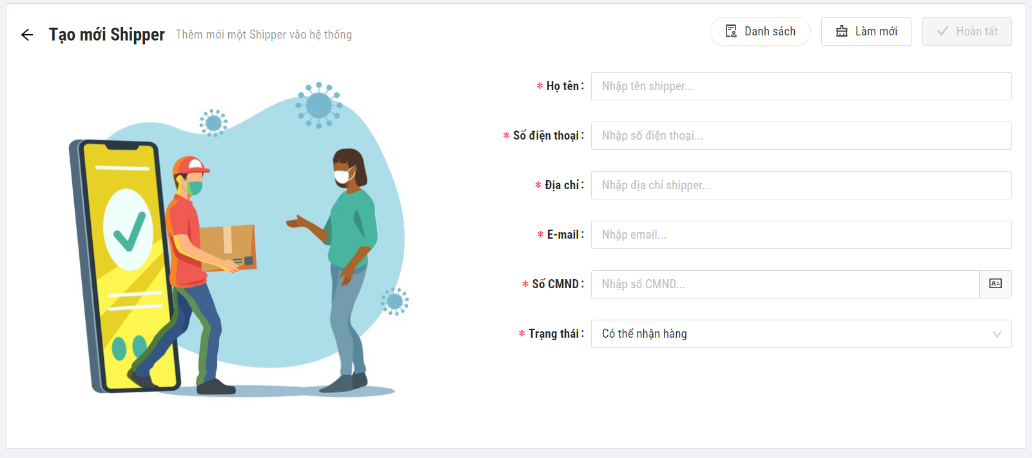

* Sử dụng chức năng này để thêm mới shipper vào hệ thống.
* Yêu cầu điền đầy đủ những thông tin cần thiết của khách hàng bao gồm: Tên shipper, số điện thoại, địa chỉ, email, cmnd, trạng thái.

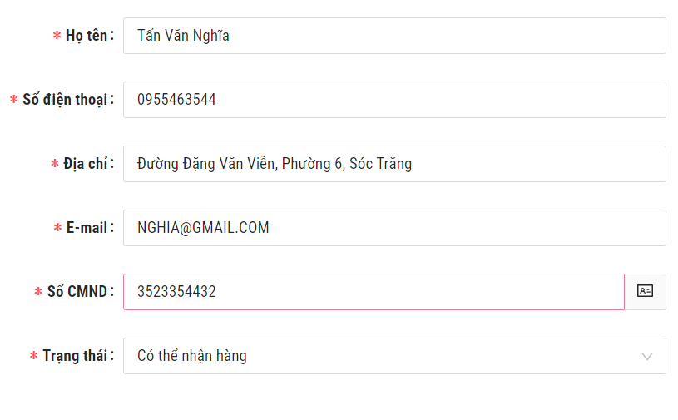

* Sau khi điền đầy đủ thông tin, ấn nút “Hoàn tất” để thêm mới shipper vào hệ thống.



* + Tạo thành công sẽ thông báo



* + Ngược lại thệ thống sẽ báo lỗi



### **Giao diện Cập nhật thông tin shipper**

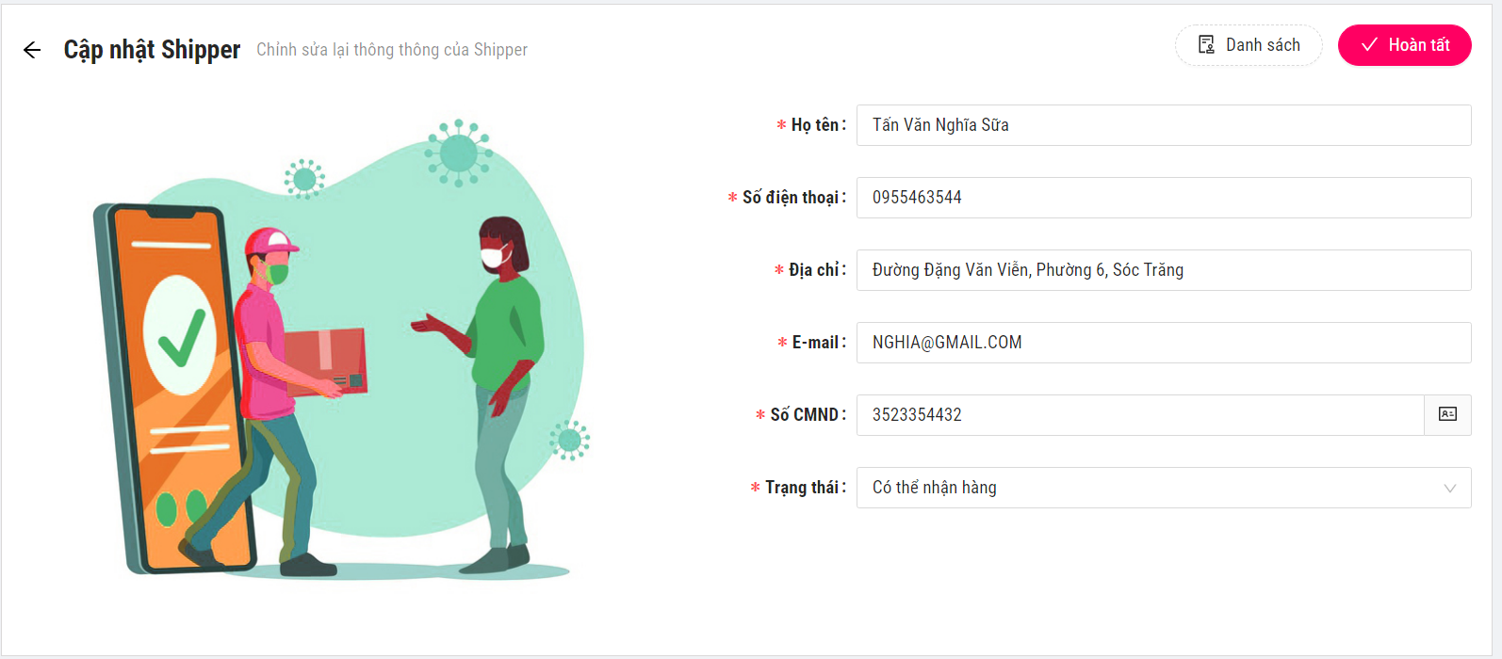

* Nhân viên và quản lý có thể sử dụng chức năng này để chỉnh sửa thông tin shipper trong hệ thống.
* Yêu cầu điền những thông tin cập nhật cho shipper.
* Sau khi nhập thông tin cần chỉnh sửa, ấn vào nút “Hoàn tất” để hoàn tất việt cập nhật thông tin cho shipper.

### **Giao diện Xoá shipper**

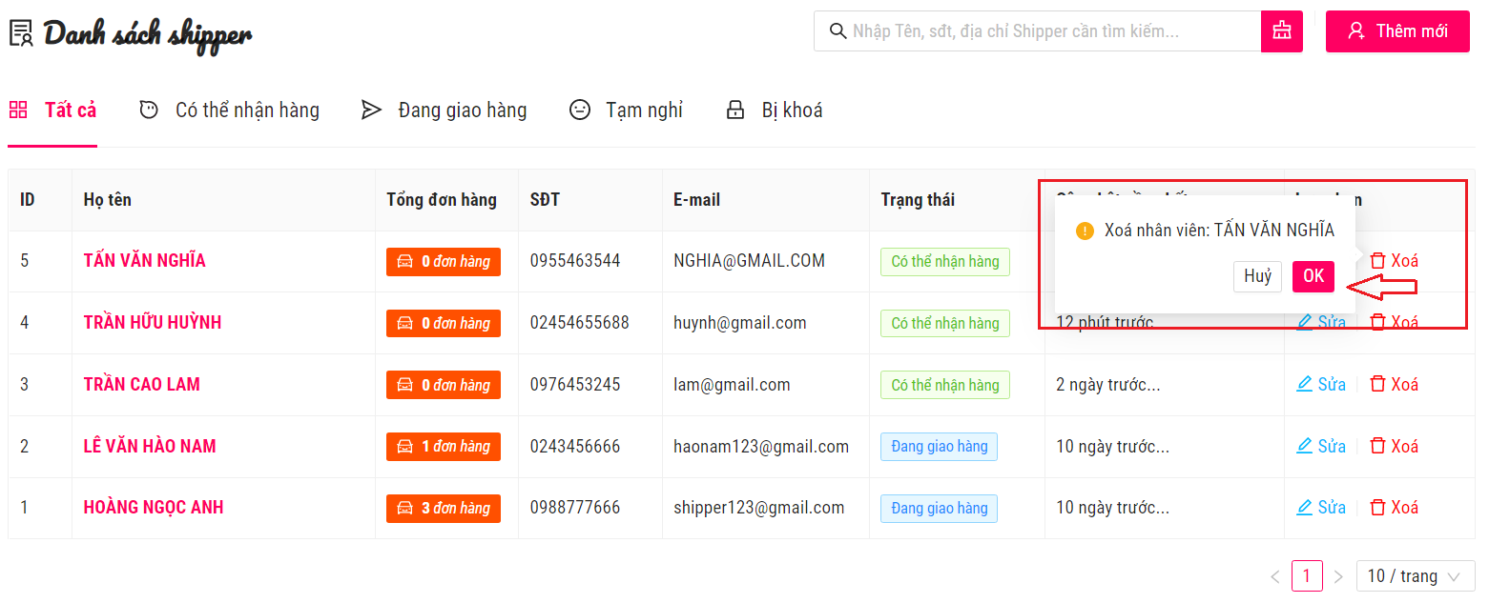

* Nhân viên và quản lý có thể sử dụng chức năng này để xoá khách hàng ra khỏi hệ thống.
* Chọn nút “Xoá” với shipper tương ứng cần xoá, sau đó ấn nút “OK” để hoàn tất việc xoá shipper ra khỏi hệ thống.

### **Giao diện Tìm kiếm shipper**

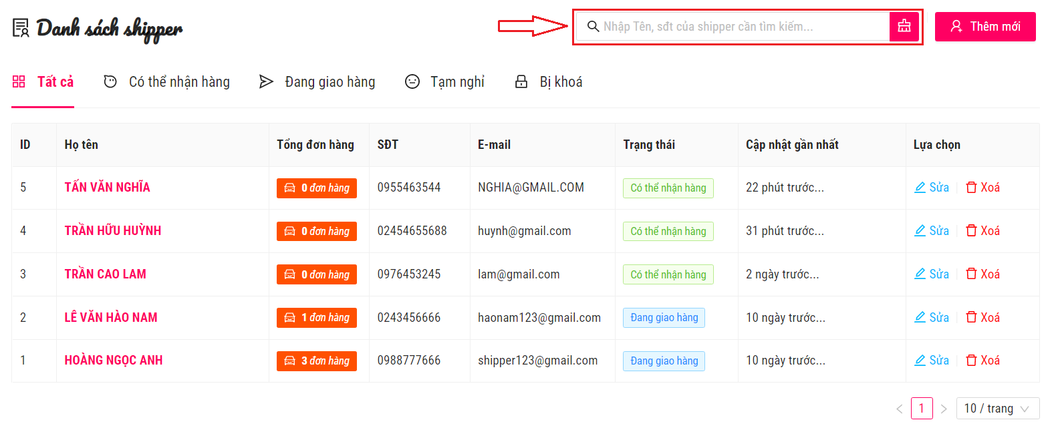

* Tìm kiếm shipper: Cho phép tìm kiếm theo nhiều thông tin của khách hàng như: Họ tên, số điện thoại và địa chỉ của shipper cần tìm.

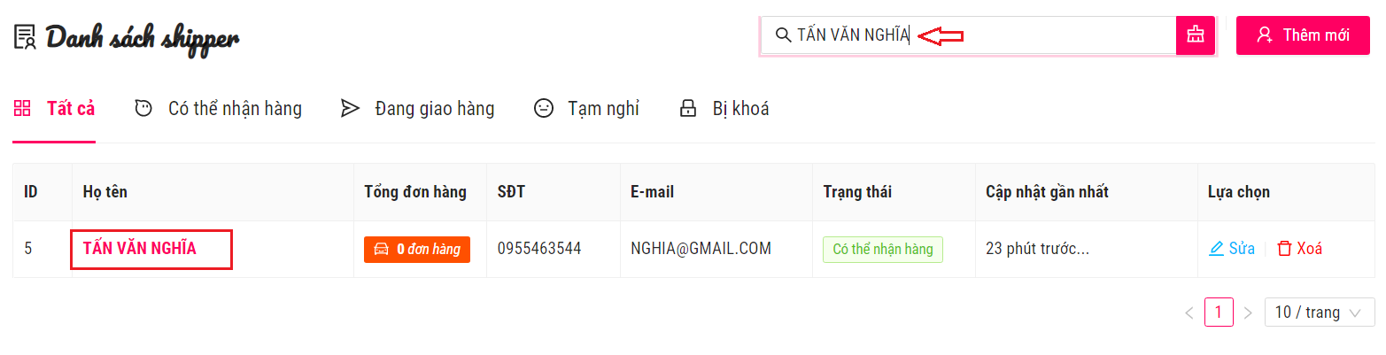

### **Giao diện Quản lý khách hàng**

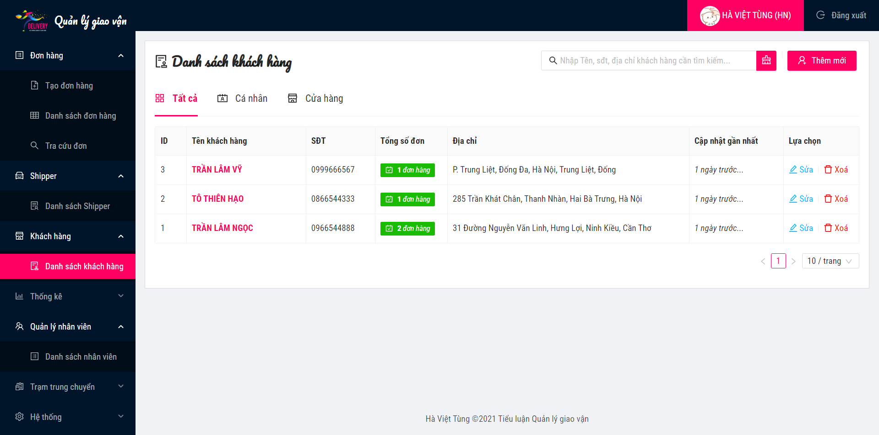

* Cho phép nhân viên và quản lý có thể quản lý khách hàng trong hệ thống.

### **Giao diện Thông tin chi tiết khách hàng**

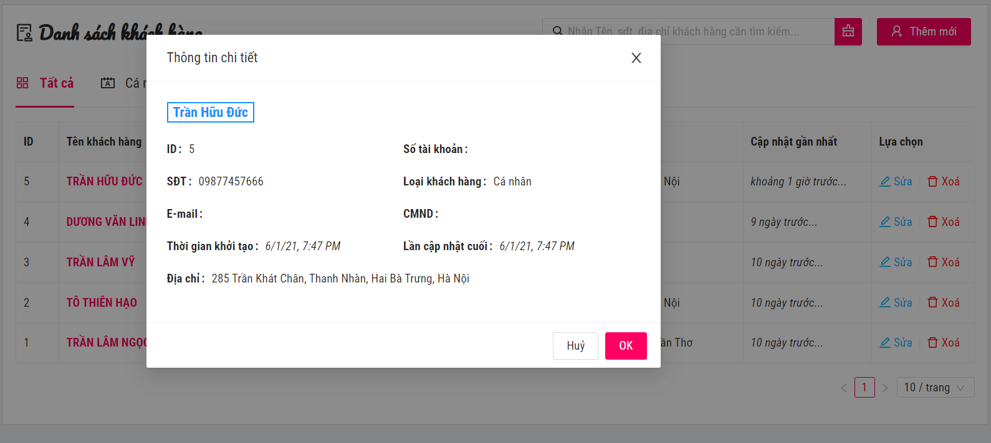

* Cho phép người nhân viên và quản lý có thể xem được thông tin chi tiết của khách hàng.

### **Giao diện Tạo mới khách hàng**

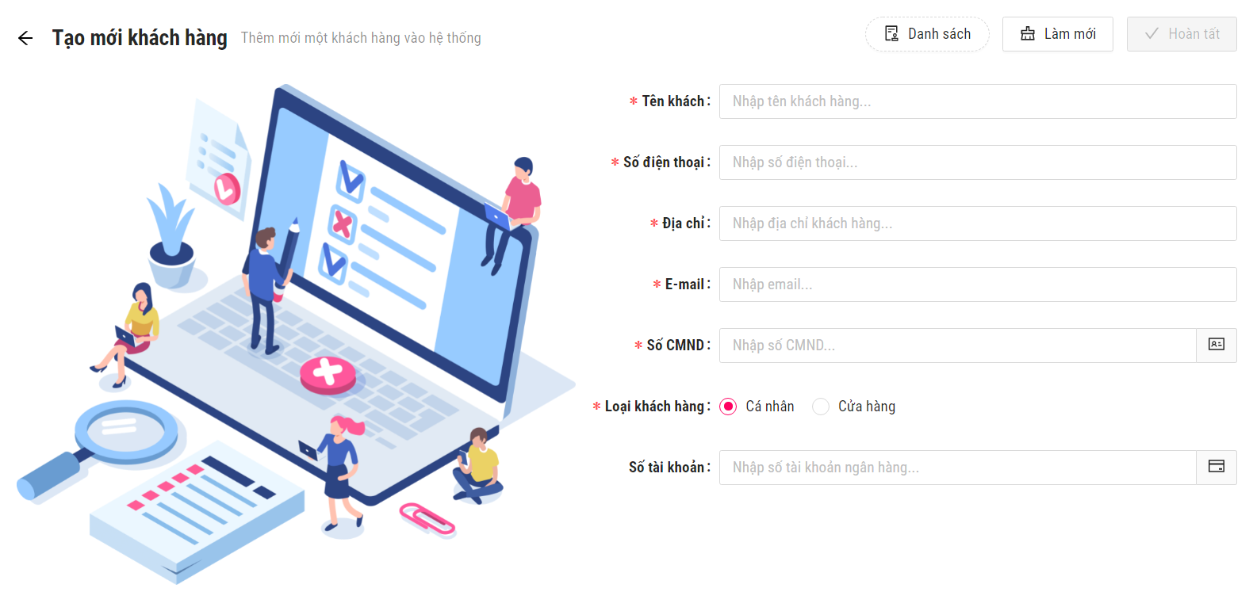

* Sử dụng chức năng này để thêm mới khách hàng vào hệ thống.
* Yêu cầu điền đầy đủ những thông tin cần thiết của khách hàng bao gồm: Tên khách, số điện thoại, địa chỉ, email, cmnd, loại khách hàng và số tài khoản ngân hàng của khách hàng.

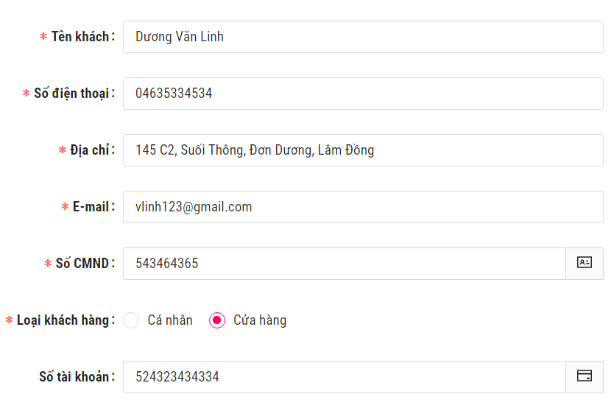

* Sau khi điền đầy đủ thông tin, ấn nút “Hoàn tất” để thêm mới khách hàng vào hệ thống.



* + Tạo thành công sẽ thông báo



* + Ngược lại thệ thống sẽ báo lỗi



### **Giao diện Sửa thông tin khách hàng**

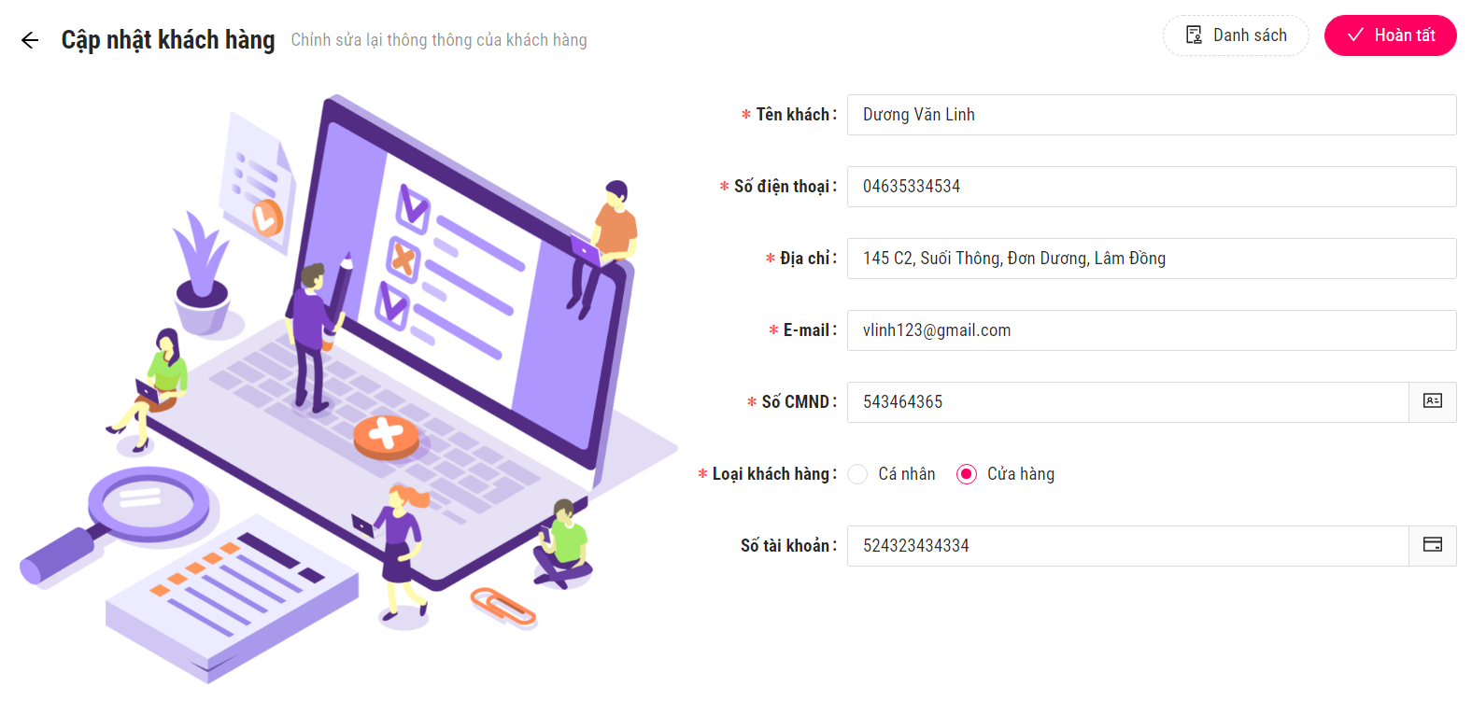

* Nhân viên và quản lý có thể sử dụng chức năng này để chỉnh sửa thông tin khách hàng trong hệ thống.
* Yêu cầu điền những thông tin cập nhật cho khách hàng
* Sau khi nhập thông tin cần chỉnh sửa, ấn vào nút “Hoàn tất” để hoàn tất việt cập nhật thông tin cho khách hàng.

### **Giao diện Xoá khách hàng**

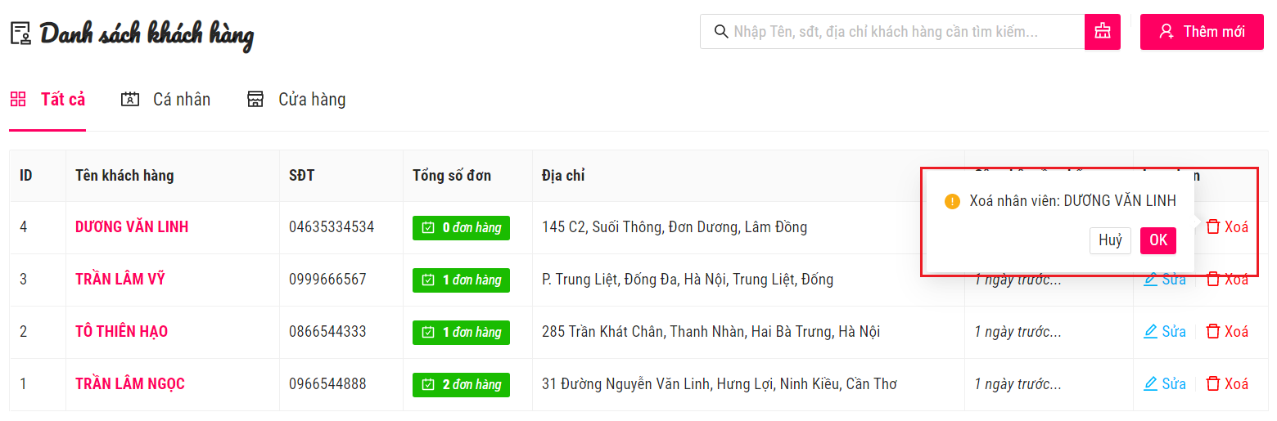

* Nhân viên và quản lý có thể sử dụng chức năng này để xoá khách hàng ra khỏi hệ thống.
* Chọn nút “Xoá” với khách hàng tương ứng cần xoá.

### **Giao diện Tìm kiếm khách hàng**

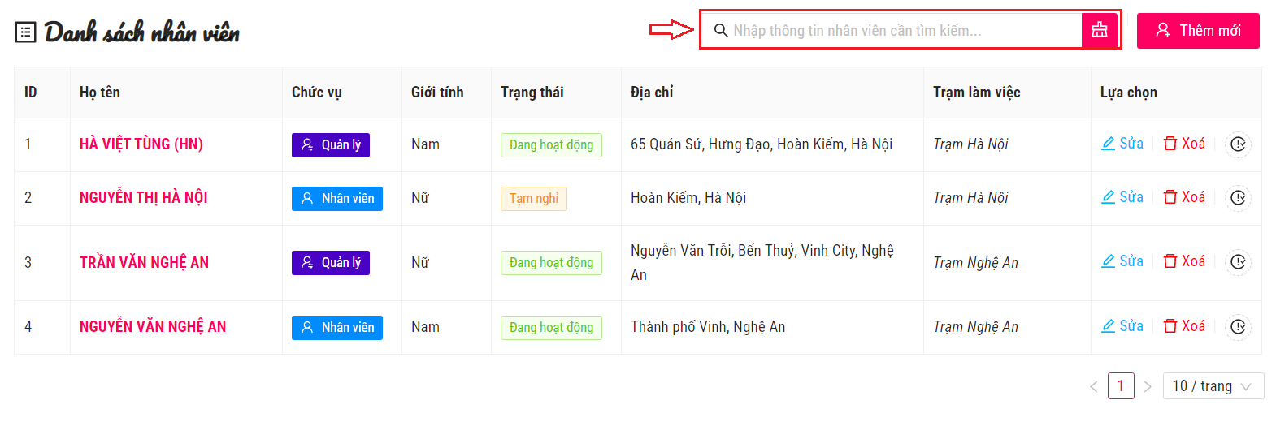

* Tìm kiếm khách hàng: Cho phép tìm kiếm theo nhiều thông tin của khách hàng như: Họ tên, số điện thoại, địa chỉ.

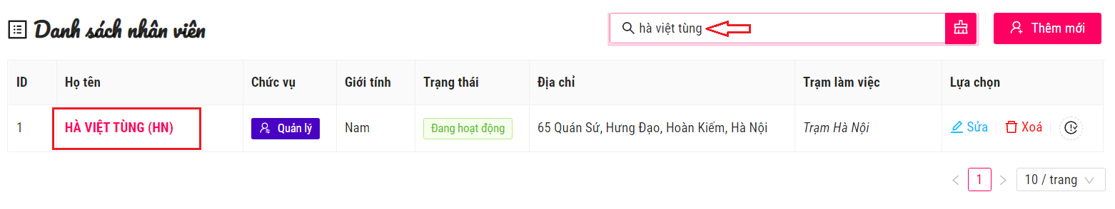

### **Giao diện Quản lý trạm trung chuyển**

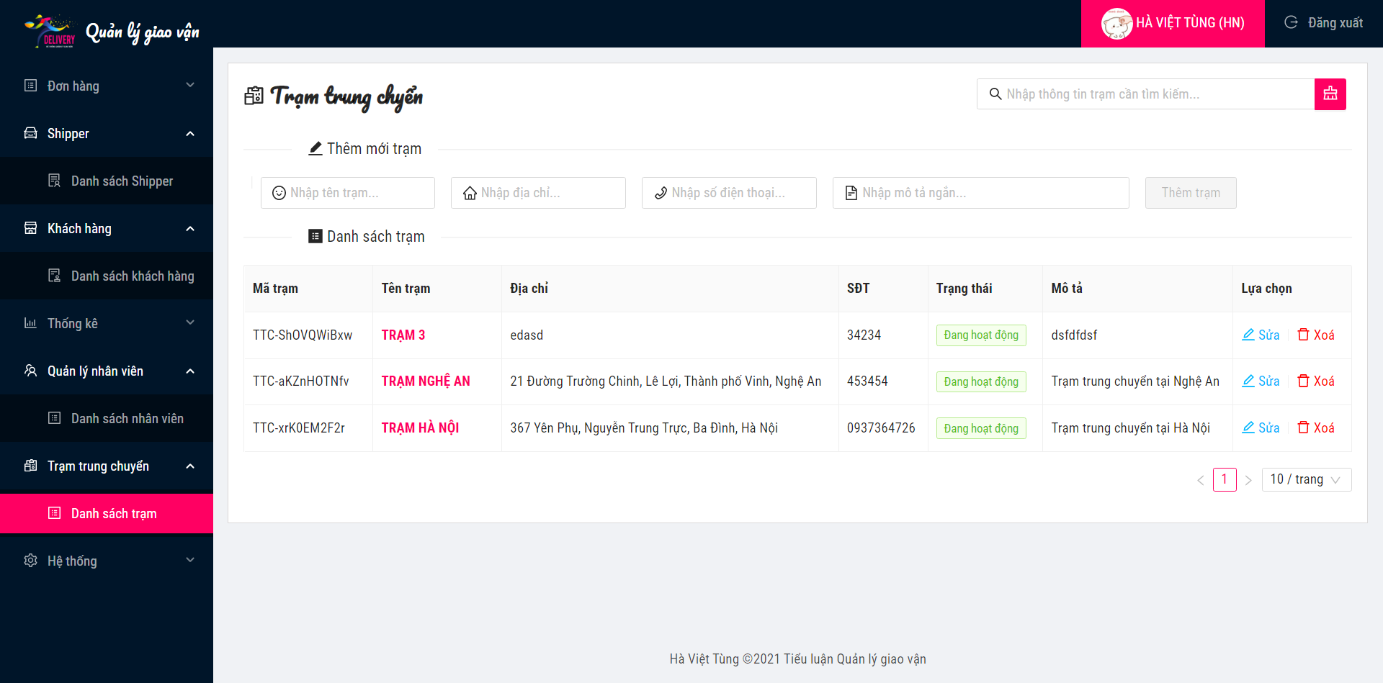

* Cho phép người quản lý có thể quản lý các trạm hiện tại trong hệ thống.

### **Giao diện Tạo mới trạm**

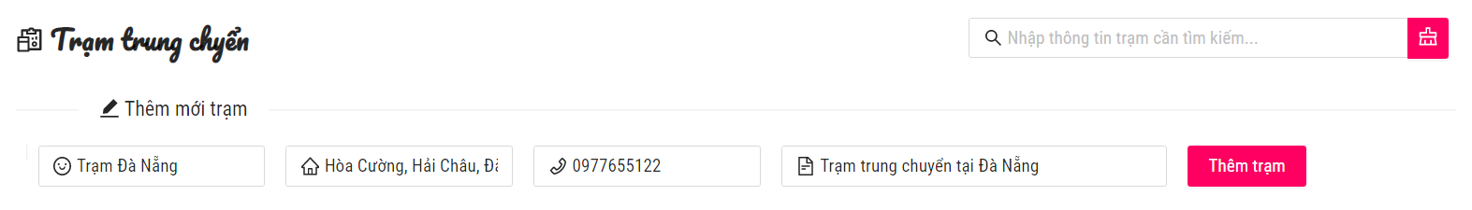

* Sử dụng chức năng này để thêm mới trạm trung chuyển vào hệ thống.
* Yêu cầu điền đầy đủ những thông tin cần thiết của trạm bao gồm: Tên trạm, số điện thoại, địa chỉ và mô tả ngắn về trạm.

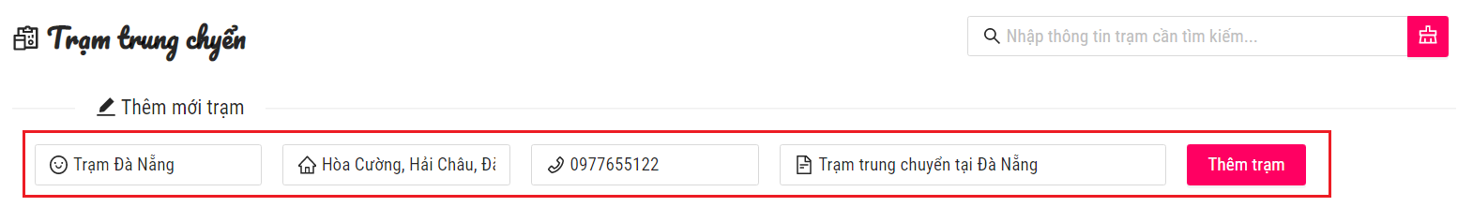

* Sau khi điền đầy đủ thông tin, ấn nút “Thêm trạm” để thêm mới một trạm vào hệ thống.
  + Tạo thành công sẽ thông báo

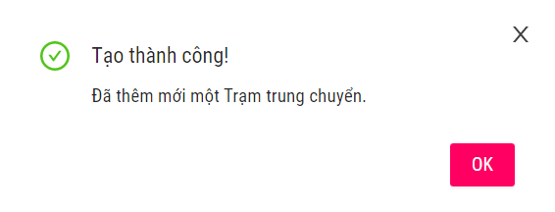

* + Ngược lại thệ thống sẽ báo lỗi

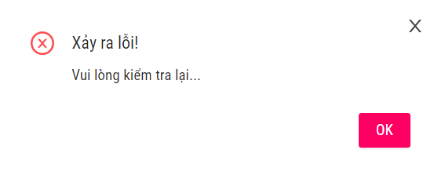

### **Giao diện Cập nhật thông tin trạm**

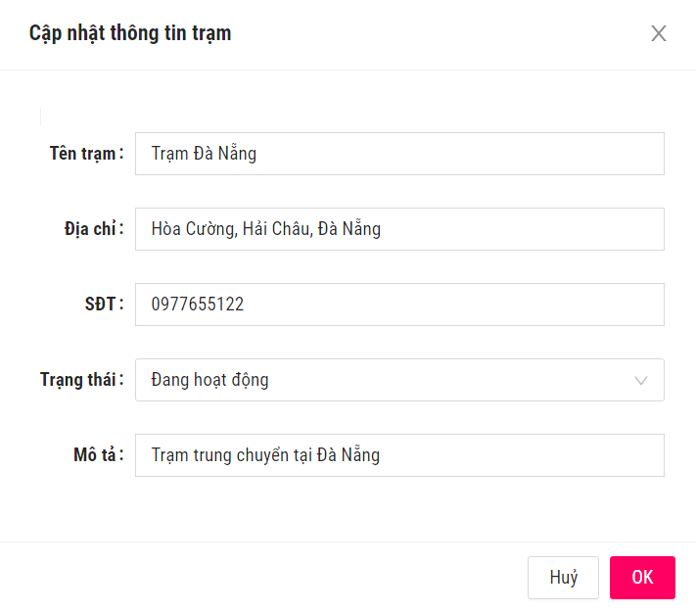

* Sử dụng chức năng này để chỉnh sửa thông tin trạm trong hệ thống.
* Yêu cầu điền những thông tin cập nhật cho trạm.
* Sau khi nhập thông tin cần chỉnh sửa, ấn vào nút “OK” để hoàn tất việt cập nhật thông tin cho trạm.

### **Giao diện Xoá trạm**

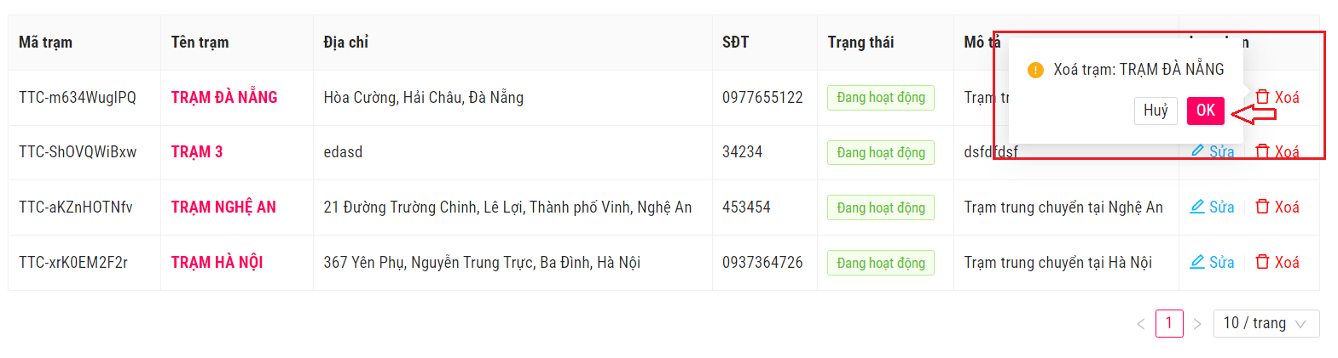

* Người quản lý có thể sử dụng chức năng này để xoá trạm ra khỏi hệ thống.
* Chọn nút “Xoá” với trạm tương ứng cần xoá, sau đó ấn nút “OK” để hoàn tất việc xoá trạm.



### **Giao diện Tìm kiếm trạm**

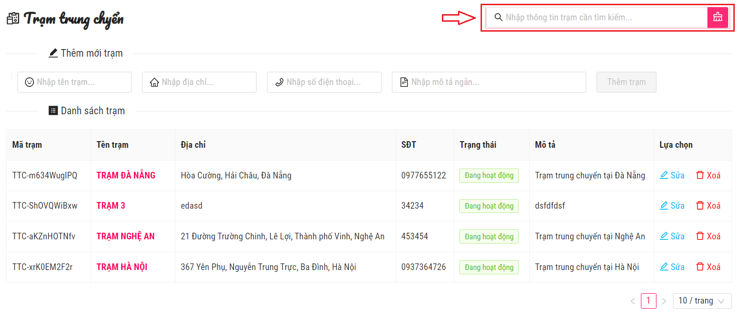

* Tìm kiếm trạm: Cho phép tìm kiếm theo nhiều thông tin của khách hàng như: Họ tên, số điện thoại và địa chỉ của trạm cần tìm.

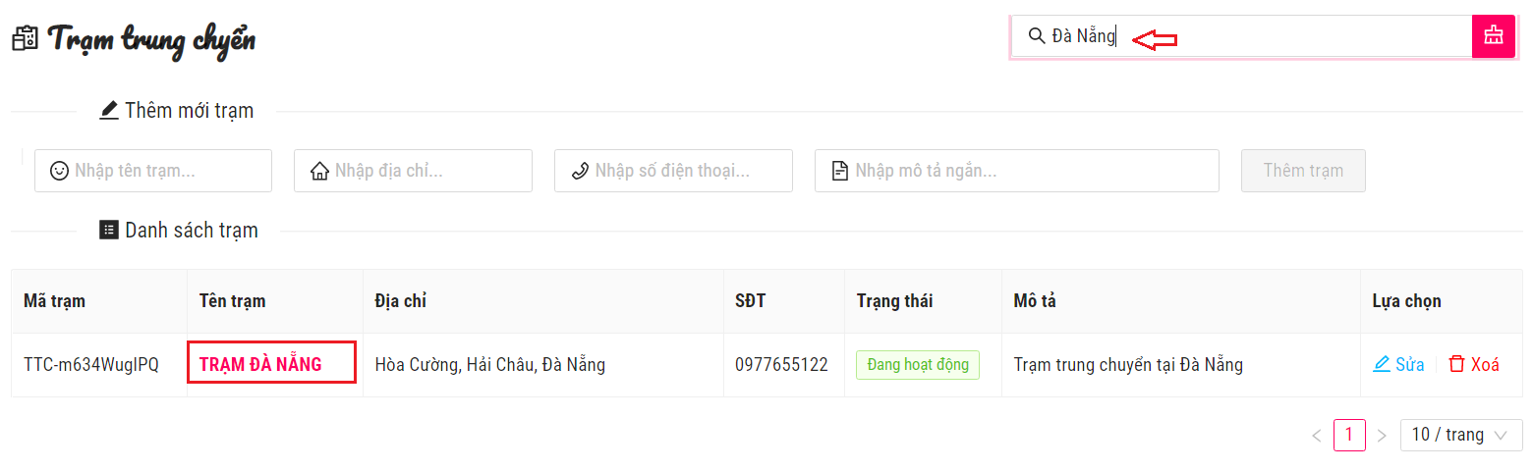

### **Giao diện Quản lý nhân viên**

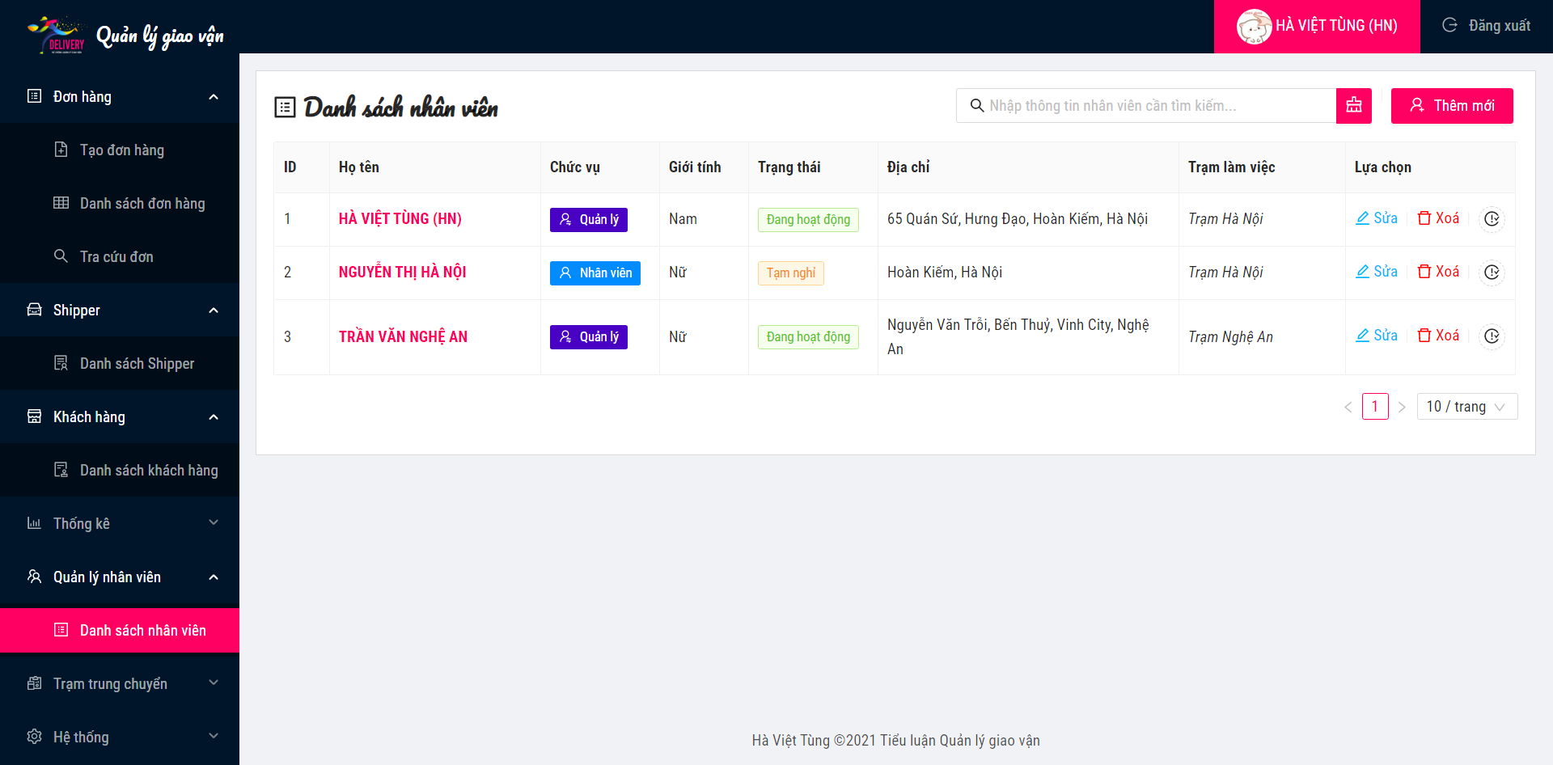

* Cho phép người quản lý có thể quản lý nhân viên trong hệ thống.

### **Giao diện Chi tiết nhân viên**

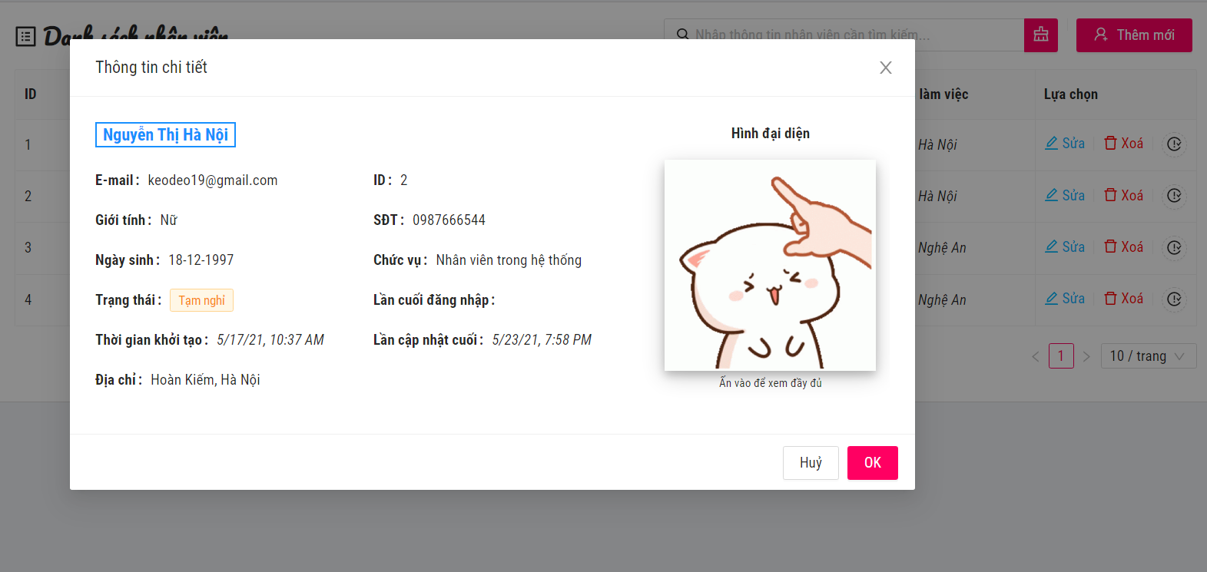

* Cho phép người quản lý có thể xem được thông tin chi tiết của nhân viên.

### **Giao diện Thêm mới nhân viên**

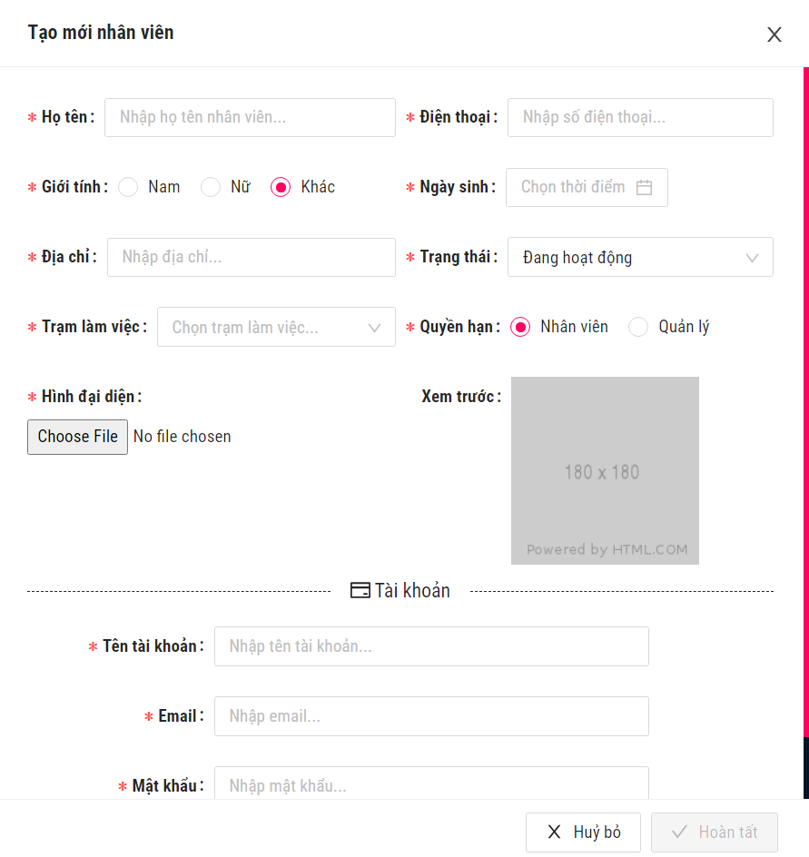

* Người quản lý có thể sử dụng chức năng này để thêm mới nhân viên vào hệ thống và bao gồm tài khoản của nhân viên.
* Yêu cầu điền đầy đủ những thông tin cần thiết của nhân viên
  + Thông tin nhân viên: Họ tên, số điện thoại, giới tính, ngày sinh, địa chỉ, trạng thái, trạm làm việc, chọn quyền hạn và hình đại diện.

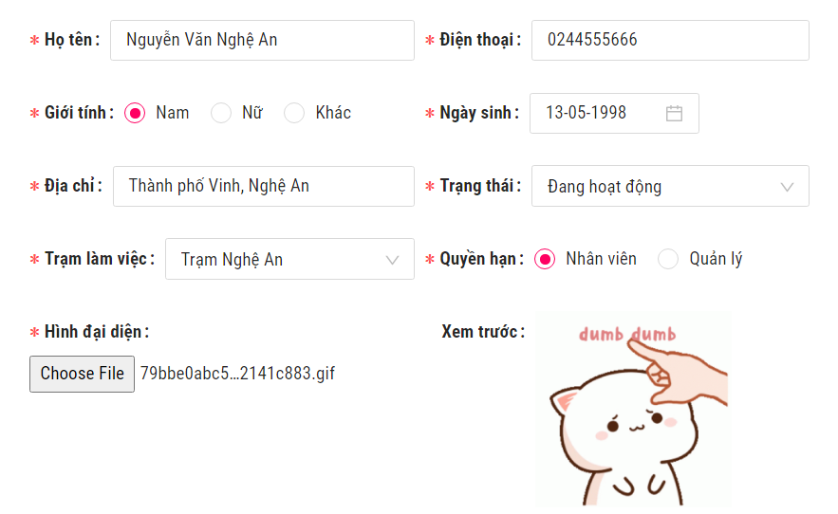

* + Thông tin tài khoản: Tên tài khoản, email và mật khẩu.

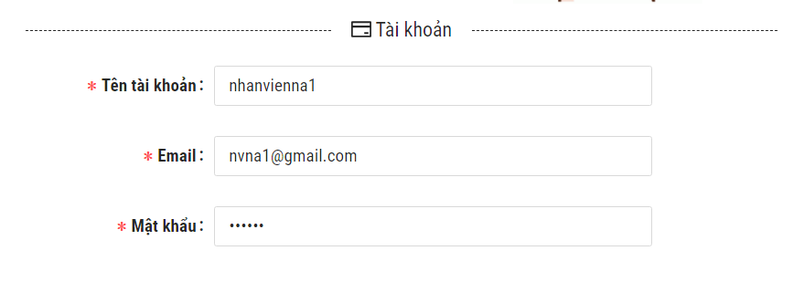

* Sau khi điền đầy đủ thông tin, ấn nút “Hoàn tất” để thêm mới nhân viên vào hệ thống.



* + Tạo thành công sẽ thông báo



* + Ngược lại thệ thống sẽ báo lỗi



### **Giao diện Cập nhật thông tin nhân viên**

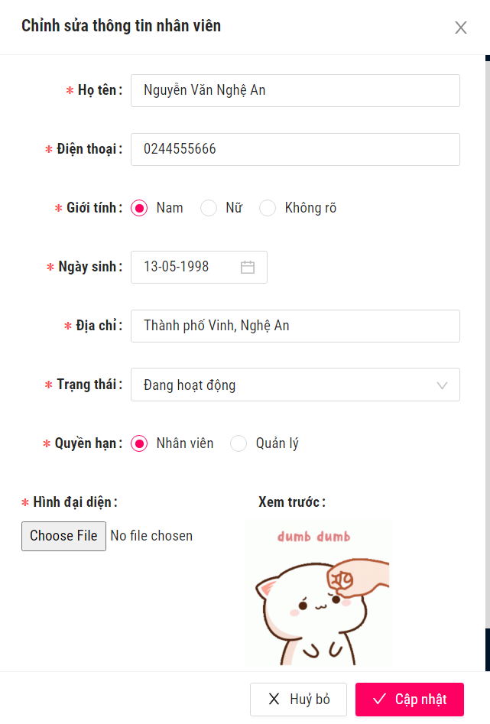

* Người quản lý có thể sử dụng chức năng này để chỉnh sửa thông tin nhân viên trong hệ thống.
* Yêu cầu điền những thông tin cập nhật cho nhân viên.
* Sau khi nhập thông tin cần chỉnh sửa, ấn vào nút “Cập nhật” để hoàn tất việt cập nhật thông tin cho nhân viên.

### **Giao diện Xoá nhân viên**

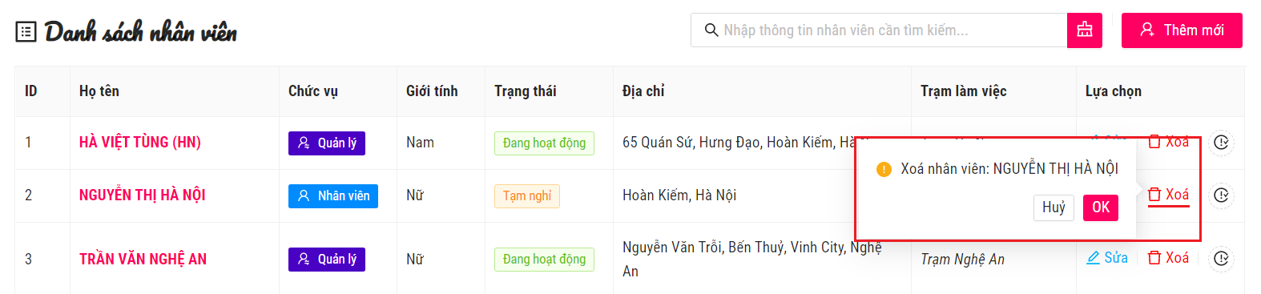

* Người quản lý có thể sử dụng chức năng này để xoá nhân viên ra khỏi hệ thống.
* Chọn nút “Xoá” với nhân viên tương ứng cần xoá.

### **Giao diện Tìm kiếm nhân viên**



* Tìm kiếm nhân viên: Cho phép tìm kiếm theo nhiều thông tin của nhân viên như: Họ tên, chức vụ, địa chỉ, trạm làm việc.



### **Giao diện Lấy lại mật khẩu**

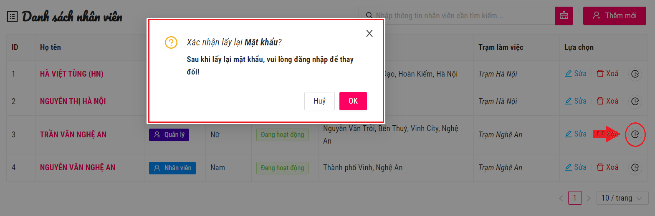

* Chức năng: Cho phép người quản lý có thể làm mới mật khẩu đăng nhập của nhân viên trong hệ thống
* Xác nhận việc lấy lại mật khẩu hệ thống sẽ thông báo *Mật khẩu mới* cho tài khoản của nhân viên tương ứng.

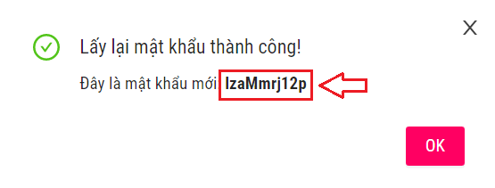

### **Giao diện Thông tin người đăng nhập**

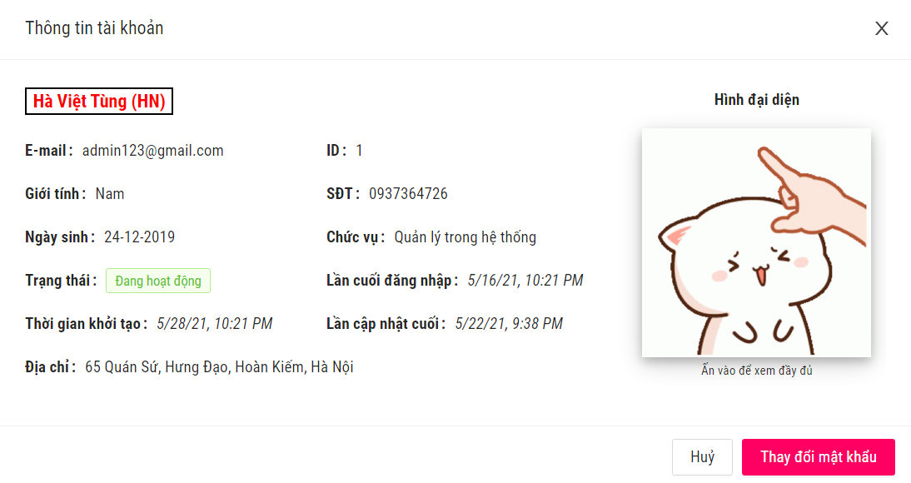

* Cho phép người dùng có thể xem được thông tin của họ khi đã đăng nhập vào hệ thống.

### **Giao diện Đổi mật khẩu**

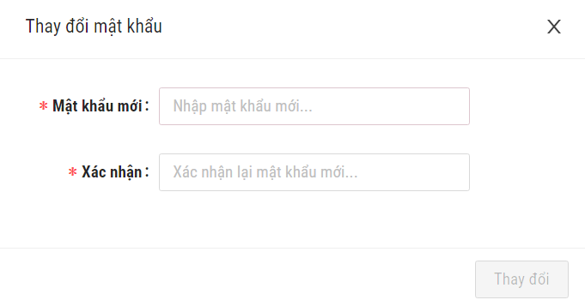

* Tại giao diện thông tin tài khoản, người dùng ấn vào nút “Thay đổi mật khẩu” sau đó nhập mật khẩu mới và nhập lại mật khẩu mới để xác nhận thay đổi mật khẩu.

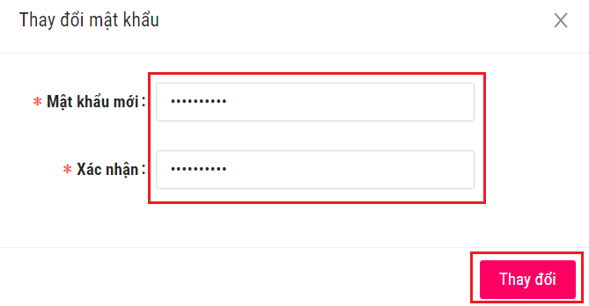

### **Giao diện Thống kê**

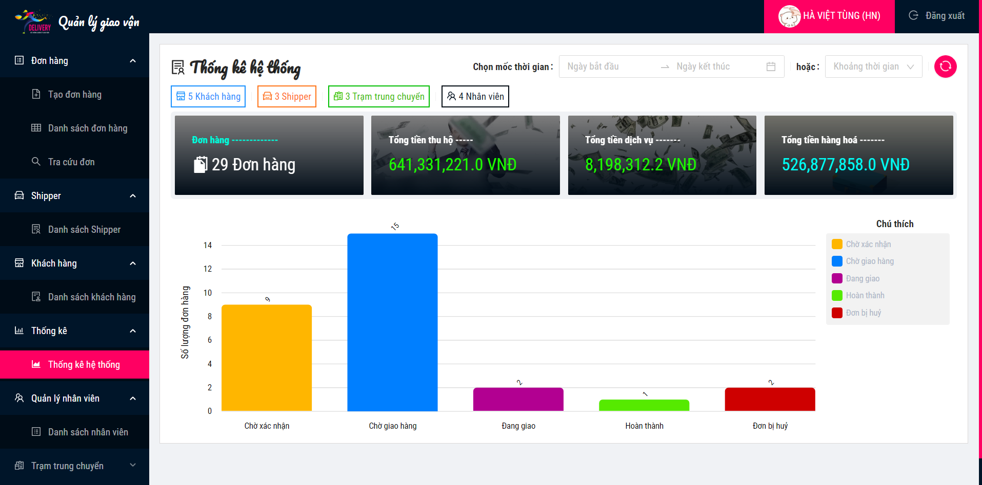

* Người quản lý có thể xem thống kê trong hệ thống bao gồm: Tổng các đơn hàng, khách hàng, shipper, nhân viên, các trạm của hệ thống và các trạng thái của đơn hàng.
  + Thống kê hệ thống:

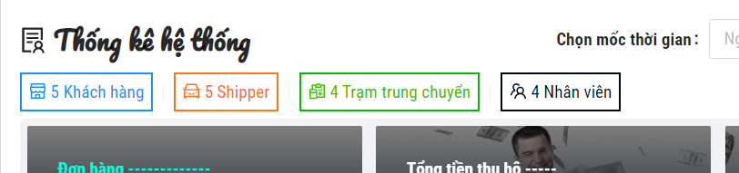

* + Thống kê doanh số: Tổng đơn hàng, tiền thiu hộ, tiền dịch vụ vận chuyển, tiền giá trị các hàng hoá.

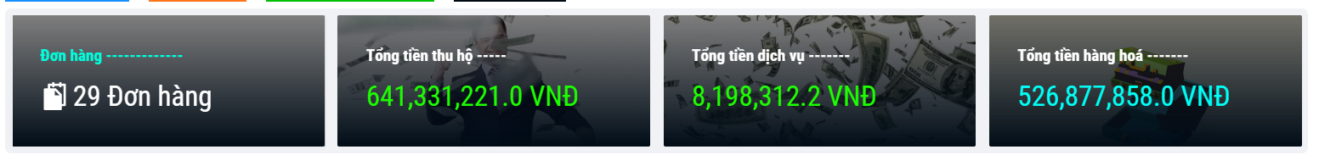

* + Thống kê trạng thái đơn hàng

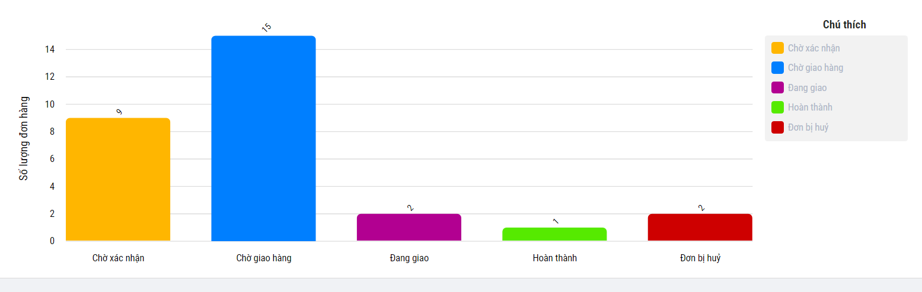

* + Cho phép lọc theo thời gian: Trong 1 tuần nay, 1 tháng nay, 1 năm nay hoặc thời gian tuỳ chọn. Mặc định sẽ là thống kê toàn bộ người dùng có thể ấn nút hình tròn kế bên bộ lọc

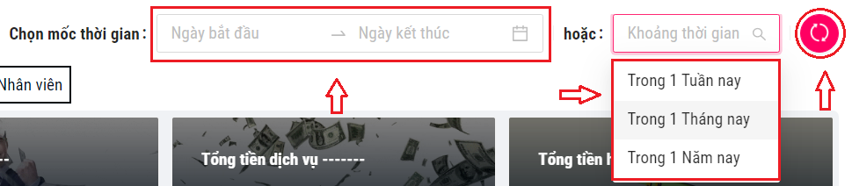

### **Giao diện Thông tin website**

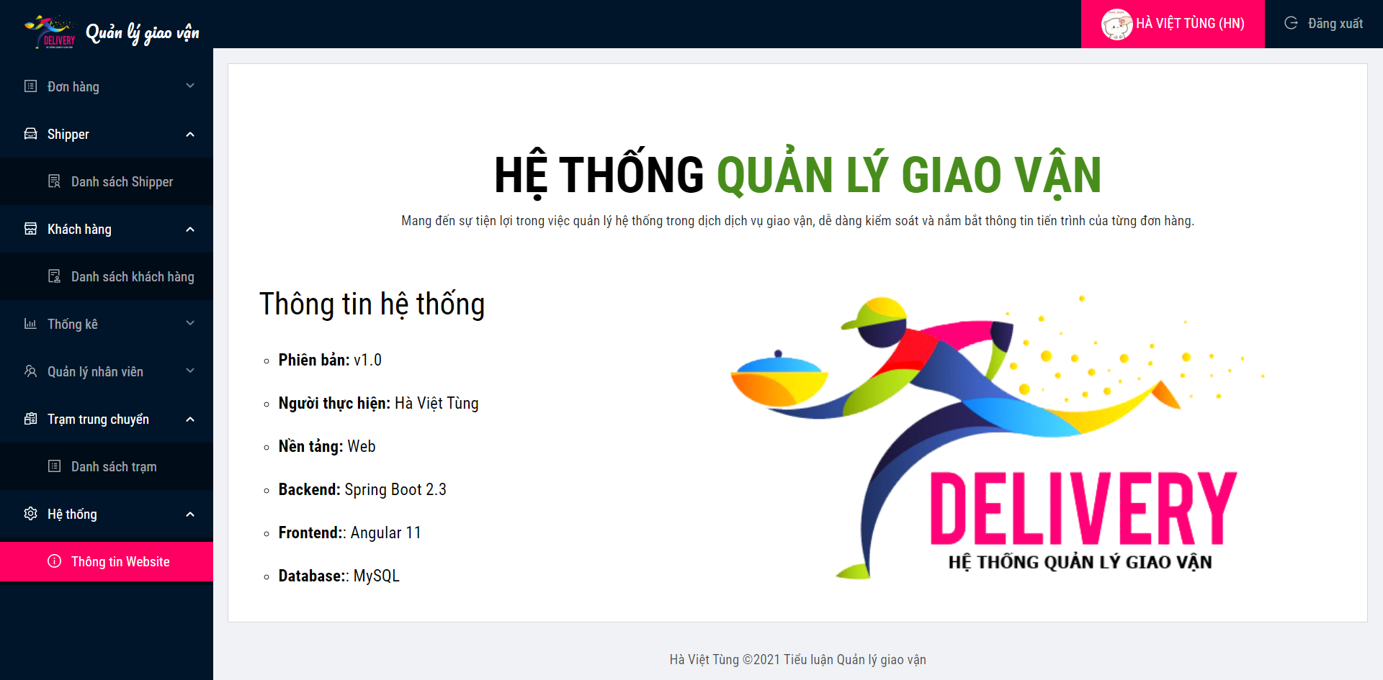

* Hiển thị phiên bản và các nội dung đơn giản liên quan đến trang web.

## **Trang người dùng**

### **Giao diện Tra cứu đơn hàng**

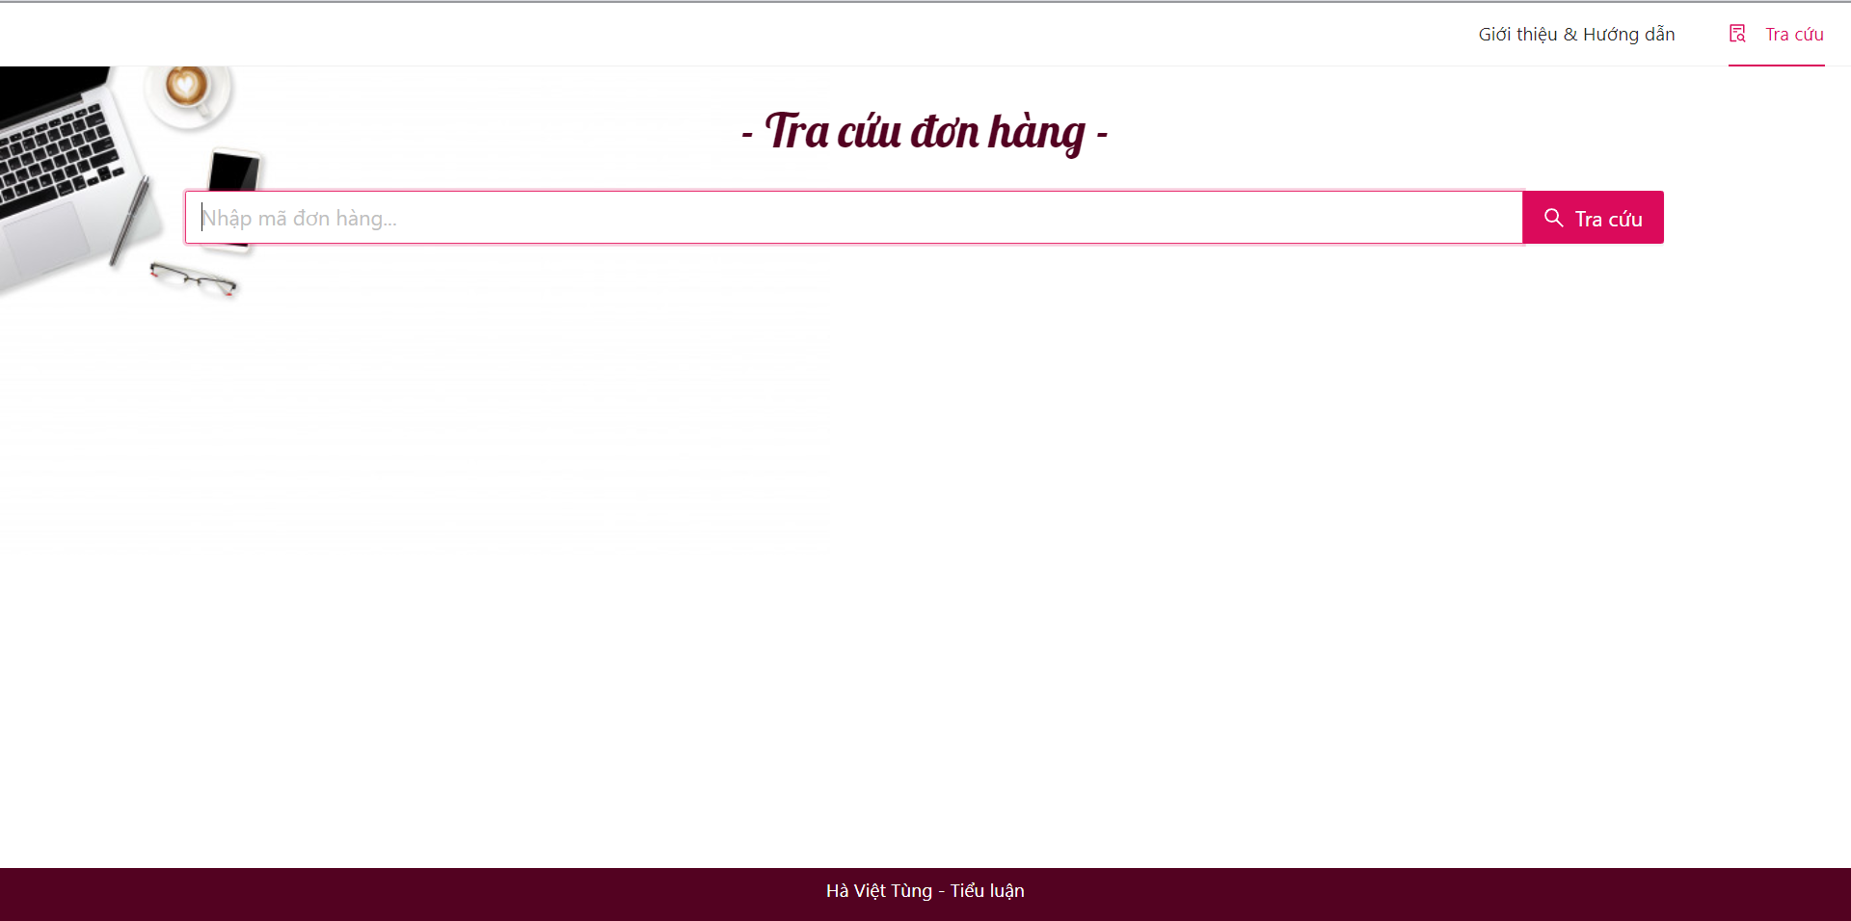

* Cho phép người dùng thực hiện việc tra cứu theo dõi đơn hang của mình thông qua mã đơn hang.
* Yêu cầu người dùng điền đúng mã đơn hàng chính xác để có thể thực hiện được chức năng.

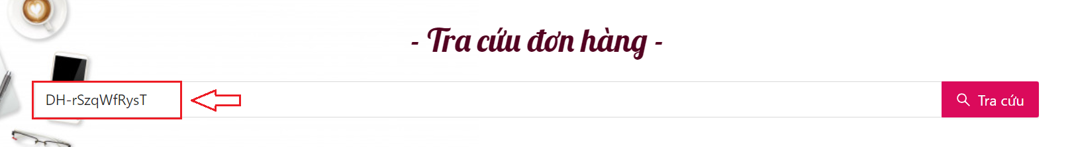

* Khi nhập đúng mã đơn hàng, các thông tin của đơn hàng sẽ hiển thị

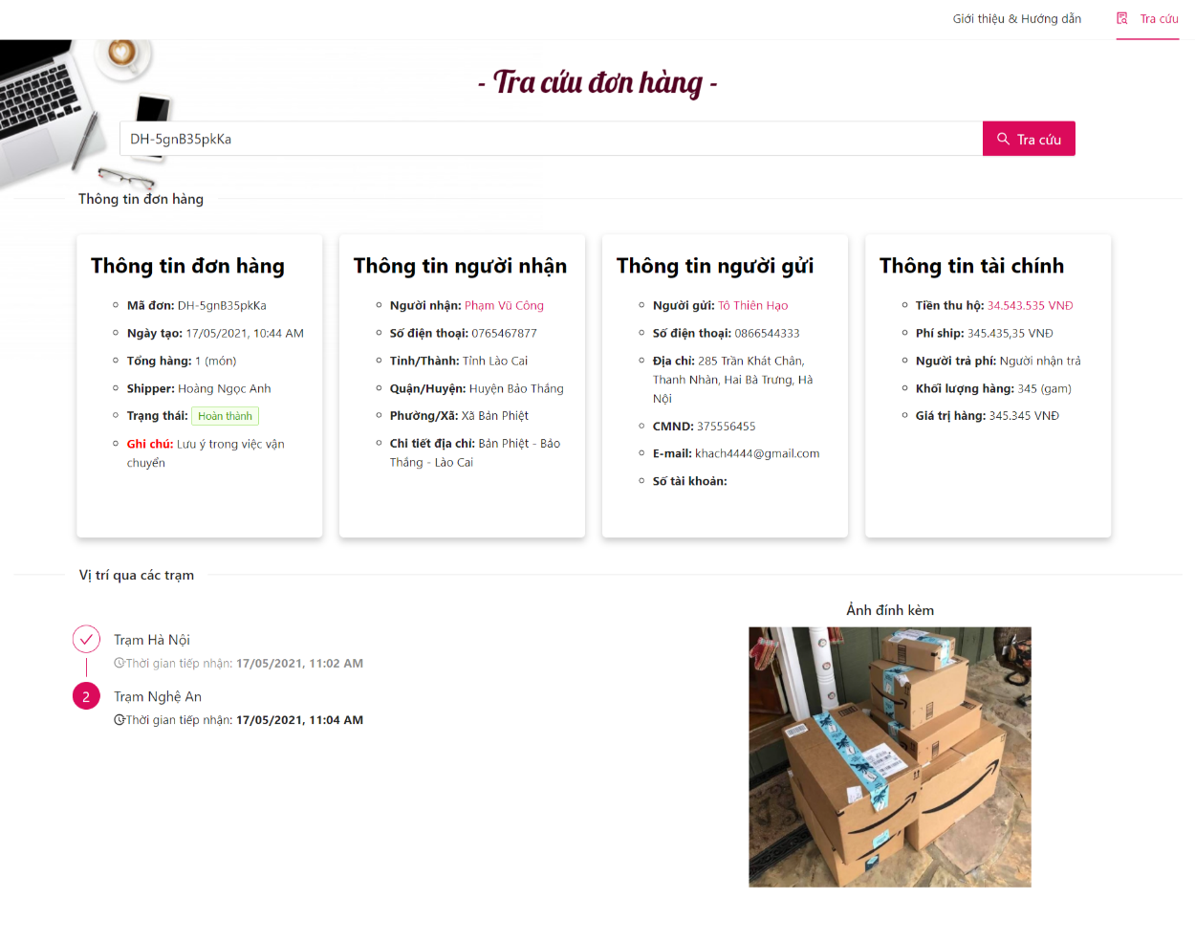

* + Thông tin đơn hàng:
    - Thông tin của đơn hàng như: Mã đơn hàng, trạng thái, ngày tạo, người tạo đơn, ghi chú.
    - Thông tin người nhận như: tên người nhận, số điện thoại, địa chỉ nhận hàng.
    - Thông tin người gửi: họ tên người gửi, số điện thoại, địa chỉ, cmnd, email, số tài khoản.
    - Thông tin tài chính: Tiền thu hộ, phí ship, người trả phí, khối lượng hàng và giá trị hàng hoá.

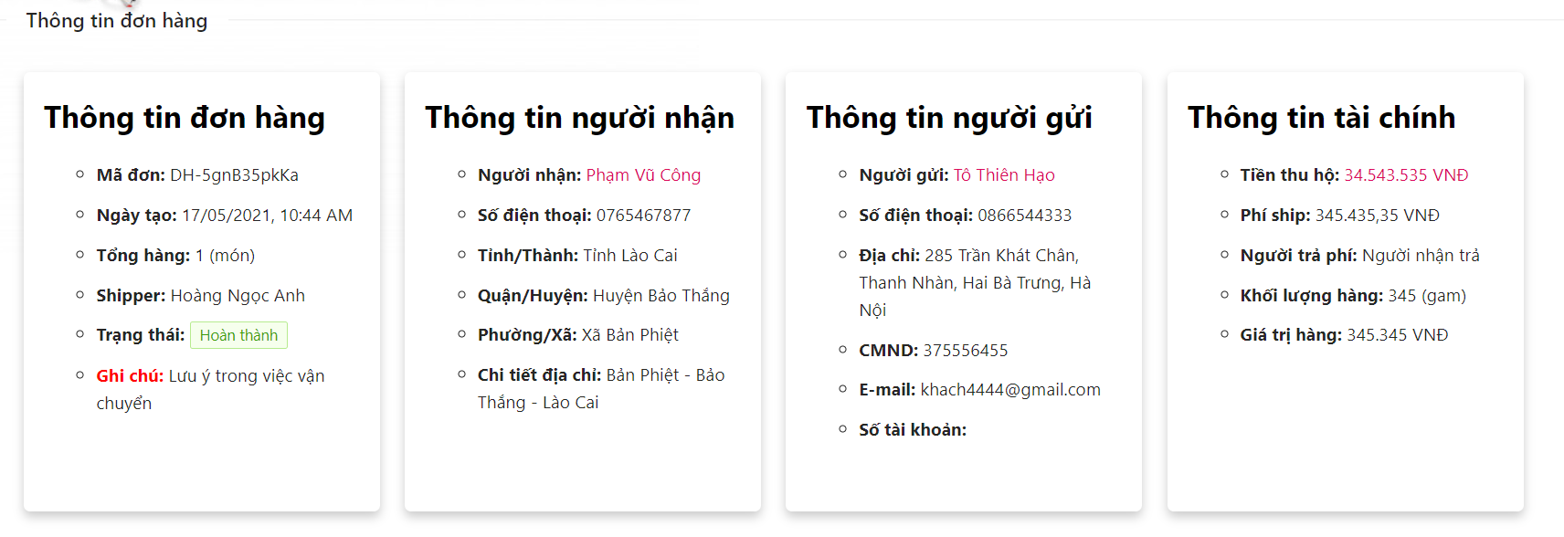

* + Vị trí đơn hàng:
    - Cho biết vị trí hiện tại của đơn hàng đang ở đâu, trạm nào.
    - Ảnh đính kèm theo đơn hàng

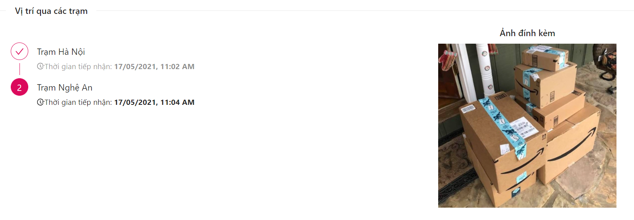

### **Giao diện Giới thiệu và Hướng dẫn**

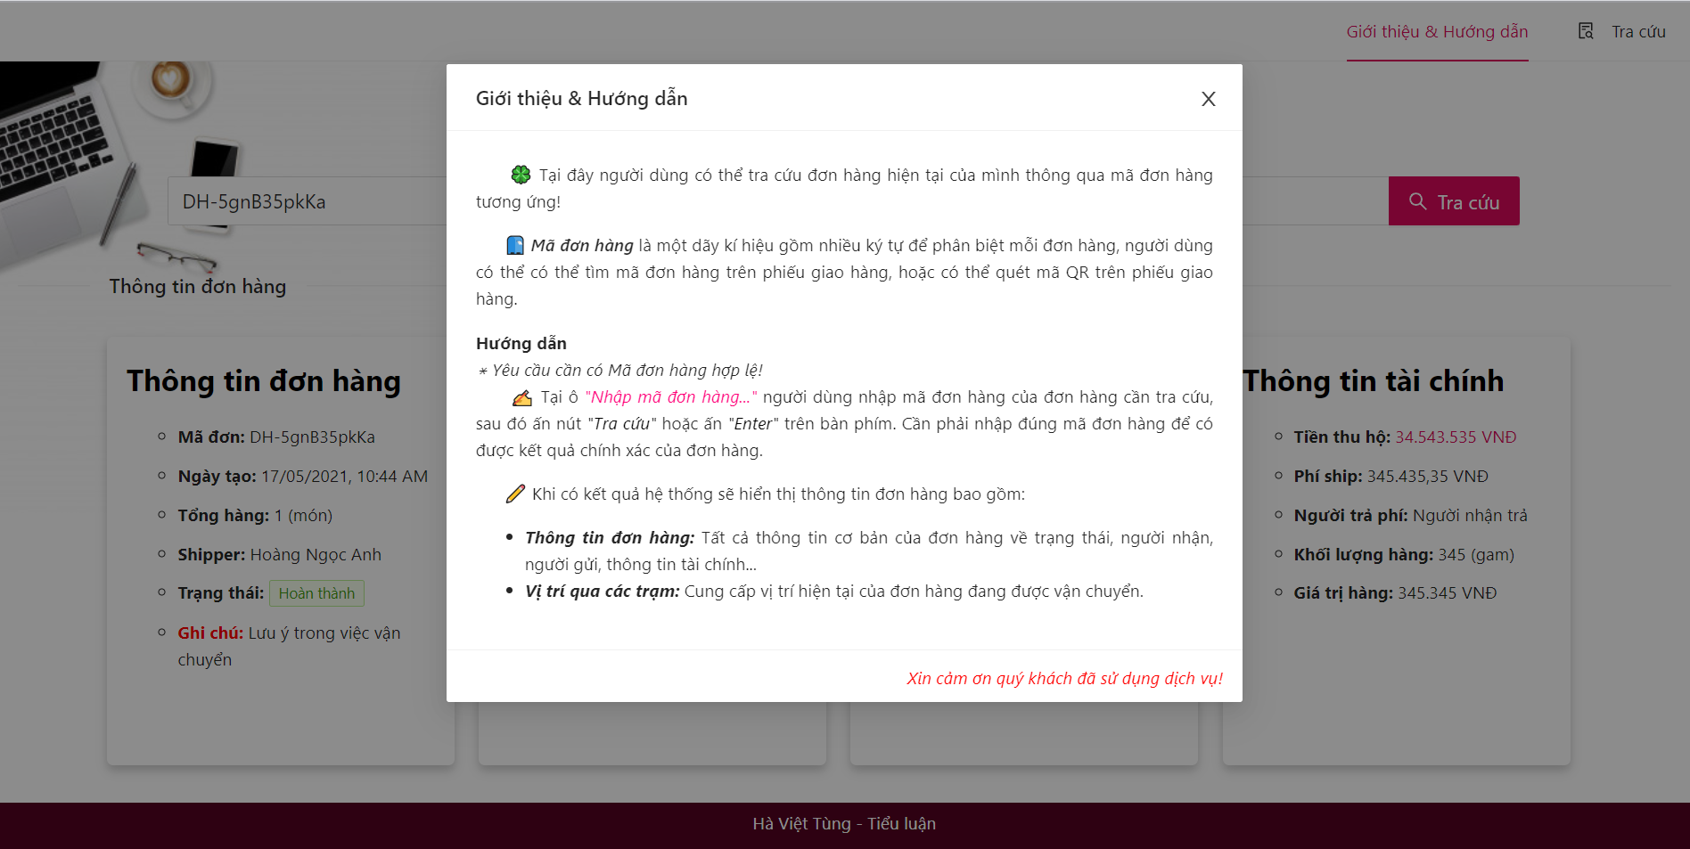

* Giới thiệu chức năng và mã đơn hàng, hướng dẫn người dùng cách tra cứu thông tin đơn hàng với mã đơn hàng.

# **CHƯƠNG 5: TỔNG KẾT**

* **Kết quả đạt được**

Sau nhiều tháng nghiên cứu, tìm hiểu và xây dựng, đến nay đề tài tương đối hoàn chỉnh. Tuy còn nhiều hạn chế nhưng những mục tiêu cơ bản đã hoàn thành.

**Về mặt lý thuyết:**

* Tìm hiểu về nền tảng lập trình website với các kỹ năng lập trình Fontend và Backend.
* Nắm được kiến thức MySQL và Framework Angular, Spring Boot.
* Tìm hiểu được RESTful API ứng dụng vào Website.
* Vận dụng kiến thức ngôn ngữ lập trình đã biết (Java, Typescript, SQL, ...) để xây dựng đề tài.

**Về mặt kỹ năng:**

* Tiếp cận, làm quen với cách làm việc đối với một dự án cụ thể.
* Kỹ năng quản lý thời gian.

**Về mặt chương trình:**

Xây dựng được Website tin tức nhằm phục vụ cho việc truy vết đơn và kiểm soát đơn hàng cho công ty sử dụng dịch vụ giao vận.

* **Hạn chế**
* Webiste chưa có nhiều chức năng như chức năng: Quản lý đơn hàng cho khách hàng, Cập nhật tiến trình giao hàng của shipper, Tạo đơn hàng trực tuyến, Nhập đơn hàng hàng loạt từ Excel, …
* **Hướng phát triển**
* Bổ sung các chức năng mới.
* Mở rộng các chức năng cho tất cả các loại người dùng.
* Tối ưu hóa các chức năng của Website.
* Xây dựng phiên bản trên thiết bị di động.

# **TÀI LIỆU THAM KHẢO**

* **Website tham khảo**

*[1]* [*https://www.w3schools.com/*](https://www.w3schools.com/)

*[2]* [*https://ng.ant.design/*](https://ng.ant.design/)

*[3]* [*https://giaohangtietkiem.vn/*](https://giaohangtietkiem.vn/)

*[5]* [*https://angular.io/*](https://angular.io/)

*[6]* [*https://spring.io/*](https://spring.io/)

*[7]* [*https://shopee.vn/*](https://shopee.vn/)

*[8]* [*https://gosmartlog.com/*](https://gosmartlog.com/)

*[9]* [*https://ghn.vn/*](https://ghn.vn/)

*[10]* [*https://www.ninjavan.co/vi-vn/*](https://www.ninjavan.co/vi-vn/)

*[11]* [*https://viblo.asia*](https://viblo.asia)

*[12]* [*https://www.pexels.com/vi-vn/*](https://www.pexels.com/vi-vn/)

*[13]* [*https://gpcoder.com/*](https://gpcoder.com/)

*[14]* [*https://www.java.com/en/*](https://www.java.com/en/)

*[15]* [*https://www.typescriptlang.org/*](https://www.typescriptlang.org/)

*[16]* [*https://nodejs.vn/*](https://nodejs.vn/)

*[17]* [*https://developers.google.com/chart*](https://developers.google.com/chart)

*[18]* [*https://mvnrepository.com/*](https://mvnrepository.com/)

*[19]* [*https://www.tutorialspoint.com/*](https://www.tutorialspoint.com/)

* **Sách tham khảo**

[1] Craig Walls - Spring in Action, 2005.

[2] Dan Vanderkam - Effective TypeScript: 62 Specific Ways to Improve Your TypeScript, 2019.

[3] Joshua Bloch - Effective Java: With Jquery, 2001.

[4] John Viescas, Michael J. Hernandez - SQL Queries for Mere Mortals: A Hands-On Guide to Data Manipulation in SQL, 2000.